პროდუქტის მახასიათებლები

1. სამკურნალო პროდუქტის დასახელება

ჰემლიბრა 30 მგ / მლ საინექციო ხსნარი

ჰემლიბრა 150 მგ / მლ საინექციო ხსნარი

2. თვისობრივი და რაოდენობრივი შემადგენლობა

ჰემლიბრა 30 მგ / მლ საინექციო ხსნარი

ხსნარის თითოეული მლ შეიცავს 30 მგ ემიციზუმაბს *

0.4 მლ თითოეული ფლაკონი შეიცავს 12 მგ ემიციზუმაბს 30 მგ/მლ კონცენტრაციით.

1 მლ თითოეული ფლაკონი შეიცავს 30 მგ ემიციზუმაბს 30 მგ / მლ კონცენტრაციით.

ჰემლიბრა 150 მგ / მლ საინექციო ხსნარი

ხსნარის თითოეული მლ შეიცავს 150 მგ ემიციზუმაბს*

0.4 მლ თითოეული ფლაკონი შეიცავს 60 მგ ემიციზუმაბს 150 მგ / მლ კონცენტრაციით.

0.7 მლ თითოეული ფლაკონი შეიცავს 105 მგ ემიციზუმაბს 150 მგ / მლ კონცენტრაციით.

1 მლ თითოეული ფლაკონი შეიცავს 150 მგ ემიციზუმაბს 150 მგ / მლ კონცენტრაციით.

2 მლ თითოეული ფლაკონი შეიცავს 300 მგ ემიციზუმაბს 150 მგ/მლ კონცენტრაციით.

*
ემიციზუმაბი არის ჰუმანიზებული მონოკლონური მოდიფიცირებული იმუნოგლობულინ G4 (IgG4)-ის ანტისხეული, რომელიც იწარმოება რეკომბინანტული დნმ (DNA) ტექნოლოგიის გამოყენებით, ძუძუმწოვარა ჩინური ზაზუნის საკვერცხეების (CHO) უჯრედებში.

შემავსებლების სრული სია იხილეთ ქვეთავში 6.1

3. ფარმაცევტული ფორმა

საინექციო ხსნარი.

უფერო ოდნავ მოყვითალო ხსნარი

4. კლინიკური მონაცემები

4.1 თერაპიული ჩვენებები

ჰემლიბრა ნაჩვენებია სისხლდენის ეპიზოდების რუტინული პროფილაქტიკისთვის ჰემოფილია A (თანდაყოლილი ფაქტორი VIII -ს დეფიციტი)-ს მქონე პაციენტებში
● ფაქტორი VIII-ს თანხლებით
● ფაქტორი VIII ინჰიბიტორის გარეშე ვისაც აქვს:
  - მძიმე დაავადება (FVIII < 1%)
  - საშუალო სიმძიმის დაავადება (FVIII ≥ 1% and ≤ 5%)
  - ძლიერი სისხლდენის ფენოტიპი.

ჰემლიბრას გამოყენება შესაძლებელია ყველა ასაკობრივ ჯგუფში.

4.2 დოზირება და მიღების წესი

მკურნალობა უნდა დაიწყოს ექიმის მეთვალყურეობის ქვეშ, რომელიც გამოცდილია ჰემოფილიის ან / და სისხლდენის დარღვევების მკურნალობაში.

დოზირება

მკურნალობა (რუტინული პროფილაქტიკის ჩათვლით) პირდაპირი მოქმედების (bypassing) აგენტებით (მაგ.გააქტივირებული პროთრომბინის კომპლექსური კონცენტრატი [aPCC] და FVII გააქტივირებული რეკომბინანტული ადამიანის FVII [rFVIIa] ფაქტორი უნდა შეწყდეს ჰემლიბრათი თერაპიის დაწყებამდე ერთი დღით ადრე (იხ. ქვეთავი 4.4).

VIII ფაქტორის (FVIII) პროფილაქტიკა შეიძლება გაგრძელდეს ჰემლიბრათი მკურნალობის პირველი 7 დღის განმავლობაში.

რეკომენდებული დატვირთვის დოზაა 3 მგ/კგ კანქვეშ ინექციის სახით კვირაში ერთხელ პირველი 4 კვირის მანძილზე, შემდეგ მოჰყვება შემანარჩუნებელი დოზა მე-5 კვირიდან, 1.5 მგ / კგ კვირაში ერთხელ, 3 მგ / კგ ყოველ ორ კვირაში, ან 6 მგ / კგ ყოველ ოთხ კვირაში, ყველა დოზა ინიშნება კანქვეშა ინექციის სახით.

დატვირთვის დოზის რეჟიმი იგივეა, შემანარჩუნებელი დოზის რეჟიმის მიუხედავად

შემანარჩუნებელი დოზის რეჟიმი უნდა შეირჩეს ექიმისა და პაციენტის / მომვლელის დოზირების რეჟიმის მიხედვით, და დავიცვათ ექიმის მითითებები.

პაციენტის დოზა (მგ) და მოცულობა (მლ) უნდა გაანგარიშდეს შემდეგნაირად

● დატვირთვის დოზა (3 მგ / კგ) კვირაში ერთხელ, პირველი 4 კვირის განმავლობაში:
პაციენტის სხეულის წონა (კგ) x დოზა (3 მგ/კგ) = მისაღები ემიციზუმაბის სრული მოცულობა (მგ)
● შემდეგ ხდება შემანარჩუნებელი დოზის მიღება მე-5 კვირიდან, 1.5 მგ / კგ კვირაში ერთხელ, 3 მგ / კგ ყოველ ორ კვირაში ან 6 მგ / კგ ყოველ ოთხ კვირაში:
პაციენტის სხეულის წონა (კგ) x დოზა (1.5; 3 ან 6 მგ/კგ) = მისაღები ემიციზუმაბის სრული მოცულობა (მგ)

კანქვეშ ინექციისთვის განკუთვნილი ჰემლიბრას მთლიანი მოცულობა გამოითვლება შემდეგნაირად:
მისაღები ემიციზუმაბის სრული მოცულობა (მგ), ÷ ფლაკონის კონცენტრაციაზე (მგ / მლ) = საინექციო ჰემლიბრას (მლ) საერთო მოცულობა.

ჰემლიბრას სხვადასხვა კონცენტრაცია (30 მგ / მლ და 150 მგ / მლ) არ უნდა იქნეს კომბინირებული ერთი და იმავე შპრიცში, საერთო მოცულობის შეყვანის დროს.

ინექციის დროს 2 მლ-ზე მეტი მოცულობის მიღება არ შეიძლება.

მაგალითები:

პაციენტის სხეულის წონის 16 კგ-ზე, შემანარჩუნებელი დოზა - 1.5 მგ/კგ კვირაში ერთხელ:
● დატვირთვის დოზის (პირველი 4 კვირა) ნიმუში: 16 კგ x 3 მგ/კგ = 48 მგ ემიციზუმაბი დატვირთვის დოზის სახით.
● მისაღები მოცულობის გამოსათვლელად გაყავით გამოთვლილი 48 მგ 150 მგ/მლ-ზე: 48 მგ ემიციზუმაბი ÷ 150 მგ/მლ = 0.32 მლ, 150 მგ/მლ -იანი კონცენტრაციის საინექციო ჰემლიბრა .
● შეარჩიეთ(გამოიანგარიშეთ) შესაბამისი დოზა და მოცულობა ხელთ არსებული დოზირების ფლაკონიდან.

● შემანარჩუნებელი დოზის (მე- 5 კვირიდან და შემდგომ) ნიმუში: 16 კგ x 1.5 მგ/კგ = 24 მგ ემიციზუმაბი შემანარჩუნებელი დოზის სახით.
● მისაღები მოცულობის გამოსათვლელად გაყავით გამოთვლილი - 24 მგ 30 მგ/მლ-ზე: 24 მგ ემიციზუმაბი ÷ 30 მგ/მლ = 0.8 მლ, 30 მგ/მლ-იანი კონცენტრაციის საინექციო ჰემლიბრა .
● შეარჩიეთ(გამოიანგარიშეთ) შესაბამისი დოზა და მოცულობა ხელთ არსებული დოზირების ფლაკონიდან.

პაციენტის სხეულის წონის 40 კგ-ზე, შემანარჩუნებელი დოზა - 3 მგ/კგ ყოველ ორ (2) კვირაში ერთხელ:
● დატვირთვის დოზის (პირველი 4 კვირა) ნიმუში: 40 კგ x 3 მგ/კგ = 120 მგ ემიციზუმაბი რაც საჭიროა დატვირთვის დოზის სახით.
● მისაღები მოცულობის გამოსათვლელად გაყავით გამოთვლილი 120 მგ 150 მგ/მლ-ზე: 120 მგ ემიციზუმაბი ÷ 150 მგ/მლ = 0.8 მლ 150 მგ/მლ-იანი კონცენტრაციის საინექციო ჰემლიბრა .
● შეარჩიეთ(გამოიანგარიშეთ) შესაბამისი დოზა და მოცულობა ხელთ არსებული დოზირების ფლაკონიდან.
● შემანარჩუნებელი დოზის (მე- 5 კვირიდან და შემდგომ) ნიმუში: 40 კგ x 3 მგ/კგ = 120 მგ ემიციზუმაბი რაც საჭიროა შემანარჩუნებელი დოზის სახით .
● მისაღები მოცულობის გამოსათვლელად გაყავით გამოთვლილი 120 მგ 150 მგ/მლ-ზე: 120 მგ ემიციზუმაბი ÷ 150 მგ/მლ = 0.8 მლ 150 მგ/მლ- იანი კონცენტრაციის საინექციო ჰემლიბრა ყოველ ორ(2) კვირაში ერთხელ.
● შეარჩიეთ(გამოიანგარიშეთ) შესაბამისი დოზა და მოცულობა ხელთ არსებული დოზირების ფლაკონიდან.

პაციენტის სხეულის წონის 60 კგ-ზე, შემანარჩუნებელი დოზა 6 მგ/კგ ყოველ ოთხ(4) კვირაში ერთხელ:
● დატვირთვის დოზის (პირველი 4 კვირა) ნიმუში: 60 კგ x 3 მგ/კგ = 180 მგ ემიციზუმაბი რაც საჭიროა დატვირთვის დოზის სახით
● მისაღები მოცულობის გამოსათვლელად გაყავით გამოთვლილი 180 მგ 150 მგ/მლ-ზე: 180 მგ ემიციზუმაბი ÷ 150 მგ/მლ = 1.20 მლ 150 მგ/მლ-იანი კონცენტრაციის საინექციო ჰემლიბრა .
● შეარჩიეთ(გამოიანგარიშეთ) შესაბამისი დოზა და მოცულობა ხელთ არსებული დოზირების ფლაკონიდან.
● შემანარჩუნებელი დოზის (მე-5 კვირიდან და შემდეგ) ნიმუში: 60 კგ x 6 მგ/კგ = 360 მგ ემიციზუმაბი, რაც საჭირო იყო შემანარჩუნებელი დოზის სახით.
● მისაღები მოცულობის გამოსათვლელად გაყავით გამოთვლილი 360 მგ 150 მგ/მლ-ზე: 360 მგ ემიციზუმაბი ÷ 150 მგ/მლ = 2.4 მლ 150 მგ/მლ-იანი კონცენტრაციის საინექციო ჰემლიბრა ყოველ ოთხ(4) კვირაში ერთხელ.
● შეარჩიეთ(გამოიანგარიშეთ) შესაბამისი დოზა და მოცულობა ხელთ არსებული დოზირების ფლაკონიდან.

მკურნალობის ხანგრძლივობა

ჰემლიბრა განკუთვნილია ხანგრძლივი პროფილაქტიკური მკურნალობისთვის.

ჰემლიბრას დოზის კორექტირება რეკომენდებული არ არის.

დაგვიანებული ან გამოტოვებული დოზები

თუ პაციენტმა გამოტოვა ჰემლიბრას დაგეგმილი კანქვეშა ინექცია, მან უნდა მიიღოს გამოტოვებული დოზა რაც შეიძლება მალე, შემდეგი დაგეგმილი დოზის მიღებამდე ერთი დღით ადრე. შემდეგ პაციენტმა უნდა განაახლოს დოზირება ჩვეულ რეჟიმში. პაციენტმა არ უნდა მიიღოს ორი დოზა ერთსა და იმავე დღეს, გამოტოვებული დოზის ასანაზღაურებლად.

განსაკუთრებული პოპულაციები
პედიატრიული
ბავშვებში დოზის კორექტირება რეკომენდებული არ არის (იხ. სექცია 5.2). 1 წელზე ნაკლები ასაკის პაციენტებში მონაცემები არ არსებობს.

მოზრდილები

დოზის კორექტირება რეკომენდებული არ არის ≥ 65 წლის პაციენტებში (იხ. სექცია 5.1 და 5.2). მონაცემები არ არსებობს 77 წელს გადაცილებულ პაციენტებში.

თირკმლის და ღვიძლის უკმარისობა

დოზის კორექტირება რეკომენდებული არ არის მსუბუქი, თირკმლის ან ღვიძლის ფუნქციის დარღვევის მქონე პაციენტებში (იხ. სექცია 5.2). ჰემლიბრას გამოყენების შესახებ ხელმისაწვდომია შეზღუდული მონაცემები თირკმლის ან ღვიძლის ზომიერი უკმარისობის მქონე პაციენტებში. ემიციზუმაბი არ არის შესწავლილი თირკმლის ან ღვიძლის მძიმე უკმარისობის მქონე პაციენტებში

პერიოპერაციულ პერიოდში მკურნალობის მართვა (მენეჯმენტი)

ემიციზუმაბის უსაფრთხოება და ეფექტურობა ოფიციალურად არ შეფასებულა ქირურგიულ გარემოში. კლინიკურ კვლევებში პაციენტებს ჩაუტარდათ ქირურგიული პროცედურები ემიციზუმაბის პროფილაქტიკის შეწყვეტის გარეშე.

თუ პერიოპერაციულ პერიოდში საჭიროა პირდაპირი მოქმედების (bypassing) აგენტების გამოყენება (მაგ. aPCC and rFVIIa), იხილეთ მათი დოზირების დეტალური განხილვა ქვეთავში 4.4.
თუ FVIII-ის მიღება საჭიროა პერიოპერაციულ პერიოდში, ინფორმაცია იხილეთ ქვეთავში 4.5.

ჰემოსტატიკური აქტივობის ქვეშ მყოფი პაციენტების მონიტორინგის დროს, ემიციზუმაბი არ ახდენს ზემოქმედებს ლაბორატორიული ტესტების შედეგებზე, იხილეთ ქვეთავი 4.4.

იმუნოტოლერანტობის ინდუქცია (ITI)

ემიციუმაბის უსაფრთხოება და ეფექტურობა პაციენტებში, რომლებიც იღებენ იმუნური ტოლერანტობის მიმდინარე ინდუქციას, ჯერ არ არის დადგენილი. მონაცემები არ არის ხელმისაწვდომი

მიღების გზები

ჰემლიბრა მხოლოდ კანქვეშა მოხმარებისთვის არის და მისი მიღება უნდა მოხდეს შესაბამისი ასეპტიკური ტექნიკის გამოყენებით (იხ. სექცია 6.6)

ინექცია უნდა შეიზღუდოს მხოლოდ ქვემოთ ჩამოთვლილი ადგილებით: მუცელი, მკლავის ზედა ნაწილი და ბარძაყები (იხ. ქვეთავი 5.2).

ჰემლიბრას კანქვეშა ინექცია მკლავის ზედა ნაწილში შეიძლება გააკეთოს მომვლელმა ან სამედიცინო პერსონალმა.

ინექციის ადგილის შეცვლა ხელს შეუწყობს ინექციის ადგილის რეაქციების პრევენციას ან შემცირებას (იხ. ქვეთავი 4.8). ჰემლიბრას კანქვეშა ინექცია არ უნდა დაინიშნოს იმ ადგილებში, სადაც კანი გაწითლებული, დალურჯებული, მგრძნობიარე ან მყარია, ან იმ ადგილებში, სადაც არის ხალები ან ნაწიბურები.

ჰემლიბრათი მკურნალობის დროს, კანქვეშა მიღების სხვა სამკურნალო საშუალებები, უნდა გაკეთდეს სხვადასხვა ანატომიურ ადგილებში.

წამლის შეყვანა თავად პაციენტის და/ან მომვლელის მიერ

ჰემლიბრას მოხმარება/მიღება აუცილებლად უნდა ხდებოდეს ჯანდაცვის პროფესიონალის მეთვალყურეობით. კანქვეშა ინექციის გაკეთების ტექნიკაში სათანადო ტრენინგის გავლის შემდეგ, პაციენტს შეუძლია თვითონ გაიკეთოს ჰემლიბრა, ან ეს გააკეთოს პაციენტის მომვლელმა, თუ ექიმი ჩათვლის ამას მიზანშეწონილად.

ექიმმა და მომვლელმა უნდა აწონ-დაწონონ/დაადგინონ ბავშვის მიერ თვითინექციის ჰემლიბრას მიზანშეწონილობა . თუმცა, თვითინექციის ჩატარება არ შეიძლება 7 წელზე უმცროსი ასაკის ბავშვების მიერ.

ჰემლიბრას მიღების შესახებ ამომწურავი ინსტრუქციისთვის იხილეთ ქვეთავი 6.6 და პაკეტის ბროშურა.

4.3 წინააღმდეგჩვენებები

ჰიპერმგრძნობელობა აქტიური ნივთიერების ან რომელიმე დამხმარე ნივთიერების მიმართ განთავსებულია ქვეთავში 6.1

4.4 გაფრთხილება და სიფრთხილის ზომები

მიკვლევადობა

ბიოლოგიური სამკურნალო საშუალებების მიკვლევადობის გასაუმჯობესებლად მკაფიოდ უნდა ჩაიწეროს შეყვანილი პროდუქტის დასახელება და სერიული ნომერი.

ჰემლიბრასა და aPCC -თან ასოცირებული თრომბოზული მიკროანგიოპათია

თრომბოზული მიკროანგიოპათიის (TMA) შემთხვევები დაფიქსირებული იქნა კლინიკურ კვლევებში მაშინ, როდესაც ჰემლიბრათი პროფილაქტიკის მიმღები პაციენტებისათვის 24 საათის ან მეტი დროის მანძილზე შეყვანილი იქნა aPCC საშუალო კუმულაციური ოდენობა >100 U/კგ/24 სთ დოზით.(იხ. სექცია 4.8). თრომბოზული მიკროანგიოპათიის (TMA) მოვლენების მკურნალობა მოიცავდა დამატებით აქტივობებს პლაზმაფერეზით და ჰემოდიალიზით ან მის გარეშე. გაუმჯობესება აღინიშნა aPCC შეწყვეტის შემდეგ ერთი კვირის ფარგლებში. ეს სწრაფი გაუმჯობესება განსხვავდება ჩვეულებრივი კლინიკური მიმდინარეობისგან, რომელიც აღინიშნება ატიპიური ჰემოლიზური ურემიული სინდრომისა და კლასიკური TMA– ების დროს, მაგალითად, როგორიცაა თრომბოზული თრომბოციტოპენიური პურპურა (იხ. ქვეთავი 4.8). ერთმა პაციენტმა განაახლა ჰემლიბრას მიღება TMA-ის რეზოლუციის შემდეგ.

პაციენტების შემთხვევაში, რომლებიც პროფილაქტიკურად იღებენ ჰემლიბრას, aPCC-ის შეყვანისას საჭიროა მონიტორინგი TMA ნიშნებზე. ექიმმა დაუყოვნებლივ უნდა შეწყვიტოს aPCC და შეწყვიტოს ჰემლიბრას თერაპია, თუკი დაფიქსირდა კლინიკური სიმპტომები და / ან ლაბორატორიული დასკვნები, რომლებიც შეესაბამება TMA- ს, და დაავადება მართოს ისე, როგორც კლინიკურად არის მითითებული. ექიმებმა და პაციენტებმა / მომვლელებმა უნდა აწონ-დაწონონ/შეაფასონ ჰემლიბრას პროფილაქტიკის განახლების სარგებელი და რისკები, TMA– ს ნიშნების სრული ალაგების შემდეგ, ინდივიდუალურად. იმ შემთხვევაში, თუ პაციენტისთვის ნაჩვენებია პირდაპირი მოქმედების (bypassing) აგენტებით მკურნალობა, რომელიც ამავდროულად იღებს ჰემლიბრას პროფილაქტიკური მიზნით, დეტალური ინფორმაცია იხილეთ ქვემოთ მოცემულ პირდაპირი მოქმედების (bypassing) მედიკამენტების დოზირების გზამკვლევში(ქვეთავში).

სიფრთხილით უნდა მოვეკიდოთ ჰემლიბრას მოხმარებას პაციენტებში, რომლებსაც აქვთ თრომბოზული მიკროანგიოპათიის (TMA-ის) შემთხვევების განვითარების მაღალი რისკი (მაგ. ანამნეზში აღენიშნებათ TMA– ს შემთხვევები ან დაფიქსირებულია TMA– ს ოჯახური ისტორია), ასევე პაციენტებში, ვინც იღებენ თანმხლებ მედიკამენტებს, რომლებიც ცნობილია, როგორც TMA– ს განვითარების რისკ-ფაქტორი (მაგ. ციკლოსპორინი, ქინინი, ტაკროლიმუსი).

ჰემლიბრასა და aPCC -თან ასოცირებული თრომბოემბოლიზმი

სერიოზული თრომბოზული მოვლენები დაფიქსირებული იქნა კლინიკურ კვლევებში, მაშინ, როდესაც ჰემლიბრათი პროფილაქტიკის მიმღები პაციენტებისათვის 24 საათის ან მეტი დროის მანძილზე შეყვანილი იქნა აქტივირებული პროთრომბინის კომპლექსის კონცენტრატის (aPCC) საშუალო კუმულაციური ოდენობა >100 U/კგ/24 სთ დოზით (იხ. სექცია 4.8). არც ერთ შემთხვევაში არ იყო საჭირო ანტიკოაგულაციური თერაპია. გაუმჯობესების ან რეზოლუციის ნიშნები გამოვლინდა aPCC-ის შეწყვეტის შემდეგ ერთი თვის ფარგლებში (იხ. სექცია 4.8). ერთმა პაციენტმა თრომბოზის მოვლენების რეზოლუციის შემდეგ განაახლა ჰემლიბრას მიღება

aPCC-ის შეყვანისას საჭიროა მონიტორინგი თრომბოემბოლიზმის ნიშნებზე. დაუყოვნებლივ შეწყვიტეთ aPCC და შეაჩერეთ ჰემლიბრათი პროფილაქტიკა თუ გამოვლინდა თრომბოემბოლიზმის დამახასიათებელი სიმპტომები, გამოსახვითი ან ლაბორატორიული ნიშნები, და ჩაატარეთ კლინიკურად ნაჩვენები მკურნალობა.
ექიმებმა და პაციენტებმა / მომვლელებმა უნდა შეაფასონ ჰემლიბრას პროფილაქტიკური მიღების აღდგენის სარგებელი და რისკები, თრომბოზული მოვლენების სრული ალაგების შემდეგ, ინდივიდუალურად. იმ შემთხვევაში, თუ პაციენტისთვის ნაჩვენებია პირდაპირი მოქმედების (bypassing) აგენტებით მკურნალობა, რომელიც ამავდროულად იღებს ჰემლიბრას პროფილაქტიკური მიზნით, დეტალური ინფორმაცია იხილეთ ქვემოთ მოცემულ პირდაპირი მოქმედების (bypassing) მედიკამენტების დოზირების გზამკვლევში(ქვეთავში).

პირდაპირი მოქმედების (bypassing) მედიკამენტების დოზირების გზამკვლევი(ქვეთავი) პაციენტებისათვის, რომლებიც ჰემლიბრას იღებენ პროფილაქტიკური მიზნით

პირდაპირი მოქმედების (bypassing) მედიკამენტებით მკურნალობა უნდა შეწყდეს ჰემლიბრას თერაპიის დაწყებამდე ერთი დღით ადრე.

ექიმებმა ყველა პაციენტთან და / ან მომვლელებთან უნდა განიხილონ პირდაპირი მოქმედების (bypassing) საშუალებების გამოყენების ზუსტი დოზა და გრაფიკი, თუ მათი დანიშვნა საჭიროა ჰემლიბრას პროფილაქტიკური მიღების დროს.

ჰემლიბრა ზრდის პაციენტის კოაგულაციის პოტენციალს. ამიტომ საჭიროა პირდაპირი მოქმედების (bypassing) მედიკამენტების დოზა უფრო დაბალი იყოს ვიდრე ჰემლიბრას პროფილაქტიკის გარეშე გამოყენებული დოზა. პირდაპირი მოქმედების (bypassing) მედიკამენტებით მკურნალობის დოზა და ხანგრძლივობა დამოკიდებულია სისხლდენის ადგილმდებარეობასა(ლოკაცია) და მოცულობაზე და პაციენტის კლინიკურ მდგომარეობაზე. aPCC– ის გამოყენება თავიდან უნდა იქნას აცილებული, თუ მკურნალობის სხვა ალტერნატივა არის ხელმისაწვდომი. თუ aPCC ნაჩვენებია პაციენტში, რომლებიც იღებენ ჰემლიბრას პროფილაქტიკური მიზნით, საწყისი დოზა (aPCC-ის) არ უნდა აღემატებოდეს 50 U / კგ – ს და ამასთანავე, რეკომენდებულია ლაბორატორიული მონიტორინგი/მეთვალყურეობა (თირკმელების მონიტორინგის ჩათვლით(თუმცა არ არის მკაცრი რეკომენდა), თრომბოციტების ტესტირება და თრომბოზის ხარისხის შეფასება). თუ სისხლდენა არ კონტროლდება aPCC– ის საწყისი დოზით 50 U / კგ – მდე, aPCC– ის დამატებითი დოზები პაციენტს უნდა მივცეთ სამედიცინო პერსონალის მეთვალყურეობით, ასევე უნდა დავიწყოთ ლაბორატორიული მონიტორინგი TMA– ს ან თრომბოემბოლიის დიაგნოზის დასადგენად და სისხლდენის გადამოწმების მიზნით განმეორებითი დოზირების წინ. aPCC- ს საერთო დოზა არ უნდა აღემატებოდეს 100 U / კგ-ს მკურნალობის პირველ 24-საათში. მკურნალმა ექიმებმა ფრთხილად უნდა შეაფასონ TMA -ს და თრომბოემბოლიის რისკი სისხლდენის რისკის წინააღმდეგ, როდესაც განიხილავენ aPCC-ით მკურნალობას მაქსიმუმ 100 U / კგ-ზე მეტი დოზირებით პირველ 24 საათში.

კლინიკურ კვლევებში TMA-ს ან თრომბოზული მოვლენების შემთხვევები არ დაფიქსირებულა მხოლოდ rFVIIa ფაქტორის გამოყენებისას პაციენტებში, რომლებიც იღებდნენ ჰემლიბრას პროფილაქტიკური მიზნით.

პირდაპირი მოქმედების (bypassing) მედიკამენტების დოზირების მითითებები უნდა იქნას დაცული ჰემლიბრას პროფილაქტიკური კურსის შეწყვეტიდან მინიმუმ 6 თვის განმავლობაში (იხ. ქვეთავი 5.2)

იმუნოგენურობა

ემიციზუმაბის კონცენტრაციის შემცირებით განპირობებული ემიციზუმაბის საწინააღმდეგო გამანეიტრალებელი ანტისხეულების განვითარება, რაც იწვევს ეფექტურობის დაკარგვას, იშვიათად დაფიქსირდა კლინიკურ კვლევებში (იხ. ქვეთავები 4.8 და 5.1). ეფექტურობის დაკარგვის კლინიკური ნიშნების მქონე პაციენტები (მაგ. სისხლნაჟღენთებით სისხლდენის შემთხვევების ზრდა) სასწრაფოდ უნდა შეფასდნენ სისხლდენის ეტიოლოგიის დადგენის მიზნით და უნდა განვიხილოთ სხვა თერაპიული ვარიანტები, თუ არსებობს ეჭვი ემიციზუმაბის საწინააღმდეგო მანეიტრალიზებელ ანტისხეულებზე.

ემიციზუმაბის გავლენა შედედების(კოაგულაციურ) ლაბორატორიულ ტესტებზე

ემიციზუმაბი აღადგენს ფაქტორი VIII (FVIII) -ის კოფაქტორ თინაზას აქტივობას მაშინ როცა თავად ფაქტორი VIII (FVIII)-ის აქტივობა მკვეთად არის დაქვეითებული. შედედების შიდა გზაზე დამყარებული ტესტები, მათ შორის: აქტივირებული შედედების დრო (ACT), აქტივირებული პარციალური თრომბოპლასტინის დრო (aPTT), ზომავს/განსაზღვრავს შედედების მთლიან დროს იმ დროის ჩათვლით რაც საჭიროა თრომბინით ფაქტორი FVIII -ის ფაქტორ FVIIIa -ად გარდასაქმნეალად . ემიციზუმაბით მკურნალობისას შედედების შიდა გზაზე დამყარებული ტესტები აჩვენებს რომ მკვეთრად მოკლდება შედედების დრო, რაც შესაბამისად აღარ საჭიროებს თრომბინით დამატებით აქტივირებას. მკვეთრად შემცირებული შიდა გზის შედედების დრო შესაბამისად შეცვლის aPTT -ზე დაფუძნებული ყველა ცალკეული ფაქტორის ტესტის შედეგებს , მაგალითად როგორიცაა ერთ ეტაპიანი ფაქტორი VIII (FVIII) აქტივობა (იხ. ქვეთავი 4.4, ცხრილი 1). ამასთან, ცალკეული ფაქტორების შეფასების ტესტები რომლებიც ეფუძნება ქრომოგენულ და იმუნოლოგიურ მეთოდებს არ იცვლება ემიციზუმაბის ზეგავლენით, ამიტომ მათი გამოყენება დასაშვებია კოაგულაციის პარამეტრების მონიტორინგის მიზნით მკურნალობის განმავლობაში, კერძოდ კი ფაქტორი FVIII ქრომოგენული აქტივობის ანალიზებისთვის, როგორც აღწერილია ქვემოთ.

ქრომოგენული FVIII აქტივობის ტესტები შეიძლება დამზადდეს როგორც ადამიანის, ისე მსხვილფეხა რქოსანი პირუტყვის კოაგულაციის ცილებიდან. ადამიანის კოაგულაციის ფაქტორების შემცველი ტესტები რეაგირებენ ემიციზუმაბზე, მაგრამ შესაძლოა გადაჭარბებულად შეფასდეს ემიციზუმაბის კლინიკური ჰემოსტატიკური პოტენციალი. ამის საპირისპიროდ, მსხვილფეხა რქოსანი პირუტყვის კოაგულაციის ფაქტორების შემცველი ტესტები არ არის მგრძნობიარე ემიციზუმაბზე (არ იზომება აქტივობა) და მათი გამოყენება შესაძლებელია ენდოგენური ან ინფუზიური FVIII აქტივობის მონიტორინგისთვის, ან ანტი FVIII ინჰიბიტორების გასაზომად.

ემიციზუმაბი აქტიური რჩება FVIII ინჰიბიტორების თანაარსებობის შემთხვევაში და ამით განაპირობებს ცრუ უარყოფით შედეგს შედედების შეფასების დროს, რომელიც კეთდება Bethesda- ს ტესტებზე დაყრდნობით FVIII ფუნქციური ინჰიბირების განსაზღვრის მიზნით. ამის ნაცვლად, შეიძლება გამოვიყენოთ ქრომოგენური Bethesda ანალიზი, რომელიც ეფუძნება მსხვილფეხა რქოსანი პირუტყვის FVIII -ის ქრომოგენულ ტესტს, რომელიც არ არის მგრძნობიარე ემიციზუმაბის მიმართ.

ეს ორი ფარმაკოდინამიკური მარკერი არ ასახავს ემიციზუმაბის in vivo– გარემოში ნამდვილ ჰემოსტატიკურ ეფექტს (aPTT ზედმეტად შემცირებულია და FVIII აქტივობა შეიძლება გაზვიადებულად იყოს შეფასებული), მაგრამ წარმოადგენს ემიციზუმაბის პრო-კოაგულანტული ეფექტის დაახლოებით მაჩვენებელს.

დასკვნის სახით შეგვიძლია ვთქვათ, რომ ლაბორატორიული ტესტი, რომლითაც ფასდება ადამიანის ორგანიზმის თანდაყოლილი(სტანდარტული) შედედების სისტემა არ უნდა იქნას გამოყენებული პაციენტებში, რომლებიც იტარებენ ჰემლიბრათი მკურნალობას, ამ მედიკამენტის აქტივობის დასადგენად, ასევე: შედედების ფაქტორების ჩანაცვლების ან კოაგულაციის საწინააღმდეგო საშუალებების დოზირების დასადგენად, ან FVIII ინჰიბიტორების ტიტრების გასაზომად. უნდა გავითვალისწინოთ, რომ თუკი მაინც გამოიყენება ადამიანის ორგანიზმის თანდაყოლილი(სტანდარტული) შედედების სისტემის შემაფასებელი ლაბორატორიული ტესტები, მათი შედეგების არასწორად განმარტებას შეიძლება მოჰყვეს აღნიშნულ პაციენტებში სისხლდენის ეპიზოდები, რამაც შეიძლება გამოიწვიოს მძიმე ან სიცოცხლისათვის საშიში სისხლდენა.

ლაბორატორიული ტესტები, რომლებზეც გავლენას ახდენს ემიციზუმაბი, ნაჩვენებია ქვემოთ, ცხრილში 1. მისი(ჰემლიბრას) ნახევარგამოყოფის ხანგრძლივობის გამო, ეს ეფექტები კოაგულაციის ანალიზზე შეიძლება გაგრძელდეს ბოლო დოზის მიღებიდან 6 თვის განმავლობაში (იხ. ქვეთავი 5.2).

ცხრილი 1 შედედების ტესტების შედეგები, რომლებზეც ემიციზუმაბი ახდენს და არ ახდენს გავლენას

შედეგები, რომლებზეც ჰემლიბრა მოქმედებს | შედეგები, რომლებზეც ჰემლიბრა არ მოქმედებს
- აქტივირებული პარციალური თრომბოპლასტინის დრო (aPTT)  - ბეთესდას ტესტი (კოლტის წარმოქმნაზე დაფუძნებული) FVIII ინჰიბიტორის ტიტრის შესაფასებლად  - ერთ ეტაპიანი , aPTT-ზე დაფუძნებული, ერთფაქტორიანი ტესტები  - aPTT-ზე დაფუძნებული აქტივირებული პროტეინი C რეზისტენტობა (APC-R)  - აქტივირებული შედედების დრო (ACT) | - ბეთესდას ტესტები (ხარის ქრომოგენული) FVIII ინჰიბიტორის ტიტრის შესაფასებლად  - თრომბინის დრო (TT)  - ერთ ეტაპიანი პროთრომბინის დროზე (PT)-დაფუძნებული, ერთფაქტორიანი ტესტები.  - ქრომოგენ-დაფუძნებული ერთფაქტორიანი ტესტები სხვა არა FVIII¹  - იმუნური-დაფუძნებული (მაგ., ELISA, ტურბიდიმეტრული მეთოდები)  - კოაგულაციური ფაქტორების გენეტიკური ტესტები (მაგ., ფაქტორი V ლეიდენი, პროთრომბინი 20210)
¹FVIII ქრომოგენული აქტივობის ტესტებთან დაკავშირებული მნიშვნელოვანი საკითხები იხ. ქვეთავი 4.4.

გამოყენება ბავშვებში

მონაცემები არ არის <1 წლის ბავშვებში. ახალშობილებსა და ჩვილებში ჰემოსტატიკური სისტემის განვითარება დინამიურია და განაგრძობს განვითარებას (განვითარებადია), ხოლო ამ პაციენტებში პრო და ანტიკოაგულანტული ცილების ფარდობითი კონცენტრაცია უნდა იქნას გათვალისწინებული სარგებელ / რისკის შეფასებისას, თრომბოზის პოტენციური რისკის ჩათვლით (მაგ. ცენტრალური ვენური კათეტერის ჩადგმასთან- დაკავშირებული თრომბოზი).

საგანმანათლებლო მასალები

ჰემლიბრას დანიშვნაში, გამოყენებაში ან მისი შეყვანის ზედამხედველობაში ჩართული ყველა ექიმი კარგად უნდა ფლობდეს ექიმებისთვის განკუთვნილ საგანმანათლებლო მასალას. ჯანდაცვის პროფესიონალებმა პაციენტსა და მის მომვლელებს უნდა აუხსნან და განიხილონ ჰემლიბრას თერაპიის სარგებელი და შესაძლო რისკები და უზრუნველყონ პაციენტის ბარათისა და პაციენტის/მომვლელის სახელმძღვანელოს გადაცემა. პაციენტს ან მომვლელს უნდა მიეცეს მითითება, რომ პაციენტის ბარათი ყოველთვის თან ჰქონდეს და აჩვენოს იგი ნებისმიერ სხვა ჯანდაცვის პროფესიონალს, რომელსაც მიმართავს.

4.5 ურთიერთქმედება სხვა სამკურნალო საშუალებებთან და ურთიერთქმედების სხვა ფორმები

ემიციზუმაბთან არ ჩატარებულა ადეკვატური ან კარგად კონტროლირებადი ურთიერთქმედების კვლევები.

კლინიკური გამოცდილების თანახმად, მედიკამენტური ურთიერთქმედება არსებობს ემიციზუმაბანთან და aPCC– სთან (იხ. სექცია 4.4 and 4.8).

არსებობს ემიციზუმაბთან ერთად rFVIIa ან FVIII– თან ჰიპერკოაგულაციის შესაძლებლობა, რომელიც დაფუძნებულია პრეკლინიკურ ექსპერიმენტებზე. ემიციზუმაბი ზრდის კოაგულაციის პოტენციალს, ამიტომ ჰემოსტაზის მისაღწევად საჭირო FVIIa ან FVIII დოზა შეიძლება იყოს დაბალი, ვიდრე ჰემლიბრას პროფილაქტიკის გარეშე გამოყენების შემთხვევაში.

თრომბოზული გართულების შემთხვევაში ექიმმა უნდა გაითვალისწინოს rFVIIa ან FVIII შეწყვეტის და ჰემლიბრას პროფილაქტიკური მიღების შეწყვეტის საჭიროება, კლინიკური მდგომარეობის შესაბამისად.მკურნალობის შემდგომი მენეჯმენტი უნდა შეესაბამებოდეს ინდივიდუალურ კლინიკურ გარემოებებს.
● დოზის შეცვლის შესახებ გადაწყვეტილების მიღებისას უნდა გაივთვალისწინოთ მედიკამენტების ნახევარგამოყოფის პერიოდი; კერძოდ, ემიციზუმაბის შეწყვეტას შეიძლება არ ჰქონდეს დაუყოვნებელი ეფექტი.
● FVIII ქრომოგენური ტესტის გამოყენებით მონიტორინგი დაგვეხმარება სწორად განვსაზღვროთ და შესაბამისად ვმართოთ კოაგულაციის ფაქტორების მიღების რეჟიმი; ასევე შეიძლება ვიფიქროთ თრომბოფილური მახასიათებლების ტესტირებაზე.

პაციენტებში, რომლებიც ჰემლიბრას ღებულობენ პროფილაქტიკურად, ანტიფიბრინოლიტიკების aPCC-თან ან rFVIIa -თან ერთდროული მიღება შეზღუდულია(არ არის რეკომენდებული). ამასთან, გასათვალისწინებელია თრომბოზული მოვლენების განვითარების შესაძლებლობა, როდესაც სისტემური ანტიფიბრინოლიტიკები გამოიყენება ხდება aPCC-თან ან rFVIIa- სთან ერთად პაციენტებში, რომლებიც იღებენ ემიციზუმაბს.

4.6 ნაყოფიერება, ორსულობა და ლაქტაცია

მშობიარობის პოტენციის მქონე ქალები/კონტრაცეფცია

შვილოსნობის ასაკის ქალებმა, რომლებიც იღებენ ჰემლიბრას, უნდა გამოიყენონ ეფექტური კონტრაცეფცია ჰემლიბრას მკურნალობის დროს და მისი შეწყვეტის შემდეგ სულ მცირე 6 თვის განმავლობაში. (იხ. ქვეთავი 5.2).

ორსულობა

არ არსებობს ემიციზუმაბის ორსულ ქალებში გამოყენების გამოცდილება.
ემიციზუმაბის გამოყენებით რეპროდუქციული კვლევები ცხოველებზე არ ჩატარებულა. არ არის ცნობილი გამოიწვევს თუ არა ემიციზუმაბი ნაყოფის დაზიანებას ორსული ქალისათვის შეყვანისას და შეუძლია თუ არა მოახდინოს გავლენა რეპროდუქციის უნარზე. ჰემლიბრას გამოყენება ორსულობის დროს უნდა მოხდეს მხოლოდ იმ შემთხვევაში, თუ დედისათვის პოტენციური სარგებელი აღემატება ნაყოფის დაზიანების რისკს, ამასთან უნდა გავითვალისწინოთ რომ ყველა ორსულობას დროს და მშობიარობის შემდეგ თრომბოზის რისკი იზრდება და ორსულობასთან ასოცირებული სხვადასხვა რისკები უკავშირდება დისემინირებულ სისხლძარღვთა კოაგულაციის მომატებულ რისკს (DIC).

ძუძუთი კვება

არ არსებობს ინფორმაცია იმის შესახებ, გადადის თუ არა ემიციზუმაბი-kxwh დედის რძეში, რა გავლენას ახდენს ჩვილზე, და რძის პროდუქციაზე. ცნობილია, რომ ადამიანის IgG არის დედის რძეში. მეძუძური დედის მიერ ჰემლიბრას მიღების გადაწყვეტილებისას გათვალისწინებული უნდა იყოს ბავშვის ძუძუთი კვების დადებითი გავლენა მის განვითარებასა და ჯანმრთელობაზე, ჰემლიბრას და დედის დაავადების პოტენციური გავლენა ბავშვზე.

ნაყოფიერება

ცხოველებზე ჩატარებულმა კვლევებმა არ მიუთითეს პირდაპირი ან არაპირდაპირი მავნე ზემოქმედება რეპროდუქციული ტოქსიკურობის მხრივ (იხ. ქვეთავი 5.3). ნაყოფიერების მონაცემები ადამიანებში არ არის ხელმისაწვდომი. ამრიგად, უცნობია ემიციუმაბის გავლენა ქალისა და მამაკაცის ნაყოფიერებაზე.

4.7 გავლენა ავტომობილის მართვისა და მანქანა-დანადგარების გამოყენების უნარზე

ჰემლიბრას არანაირი ან უმნიშნელო ზეგავლენა აქვს ავტომობილის მართვისა და მანქანა-დანადგარების გამოყენების უნარზე.

4.8 არასასურველი ეფექტები

უსაფრთხოების პროფილის შეჯამება

ჰემლიბრას უსაფრთხოების საერთო პროფილი ეფუძნება კლინიკურ კვლევებსა და პოსტმარკეტინგული მეთვალყურეობის მონაცემებს.ჰემლიბრას კლინიკური გამოკვლევებიდან ყველაზე სერიოზული არასასურველი რეაქციები (ADR) იყო თრომბოზული მიკროანგიოპათია (TMA) და თრომბოზული მოვლენები, მათ შორის კავერნოზული სინუსური თრომბოზი (CST) და ზედაპირული ვენების თრომბოზი, თანდართული კანის ნეკროზით. (იხ. დაბლა და ქვეთავი 4.4).

ჰემლიბრას მინიმუმ ერთი დოზით ნამკურნალებ პაციენტთა ≥10% -ში ყველაზე ხშირი წამლის გვერდითი რეაქციები(ADR) იყო: ინექციის ადგილის რეაქციები (19.4%), ართრალგია (14.2%) და თავის ტკივილი (14.0%).

საერთო ჯამში, კლინიკურ კვლევებში ჩართული 3 (სამ) პაციენტი (0,7%), რომლებიც იღებდნენ ჰემლიბრას პროფილაქტიკური მიზნით, გამოეთიშა მკურნალობას, გვერდითი მოვლენების( ADR– ების) გამო, კერძოდ კი ესენი იყო TMA, კანის ნეკროზი თანმხლები ზედაპირული თრომბოფლებიტით და თავის ტკივილი.

წამლის გვერდითი რეაქციების ცხრილი

ქვემოთ მოყვანილი გვერდითი რეაქციები (ADR) ემყარება პოსტმარკეტინგული გამოცდილებიდან მიღებულ მონაცემებს და გაერთიანებულ მონაცემებს, რომელიც მიღებულია ხუთფაზიანი კლინიკური კვლევების, ფაზა III-დან (ზრდასრულთა და მოზარდთა კვლევების [BH29884 - HAVEN 1, BH30071 - HAVEN 3 და BO39182 - HAVEN 4]) ყველა ასაკობრივი ჯგუფის კვლევა [BO41423 – HAVEN 6 და ასევე პედიატრიული კვლევიდან- BH29992- HAVEN 2]. , რომელშიც ჩართულია A ჰემოფილიით დაავადებული 444 პაციენტი, რომლებიც იღებდნენ ჰემლიბრას მინიმუმ ერთ დოზას რუტინული პროფილაქტიკის სახით.(იხ. ქვეთავი 5.1) სამას შვიდი პაციენტი (69.1%) კლინიკური კვლევის მონაწილეთაგან იყვნენ მოზრდილები (აქედან ორი ქალი), 61 (13.7%) მოზარდი (≥ 12-დან <18 წლამდე), 71 (16.0%) ბავშვი (≥ 2-დან <12 წლამდე) და ხუთი (1.1%) იყვნენ ჩვილები და ბავშვები (1 თვიდან <2 წლამდე). მკურნალობის საშუალო ხანგრძლივობა კვლევებში იყო 32 კვირა (დიაპაზონი: 0,1-დან 94,3 კვირამდე).

კლინკური კვლევის III ფაზიდან გამოვლენილი წამლის გვერდითი რეაქციები(ADRs) და პოსტმარკეტინგული მეთვალყურეობა დალაგებულია MedDRA -ს სისტემის ორგანოთა კლასის მიხედვით (ცხრილი 2). ამ თავში ჩამოთვლილი გვერდითი მოვლენები ჯგუფდება შემდეგი სიხშირის კატეგორიების მიხედვით : ძალიან ხშირი (≥1/10); ხშირი (≥1/100 to <1/10); არახშირი (≥1/1,000 to <1/100); იშვიათი (≥1/10,000 to <1/1,000); ძალიან იშვიათი (<1/10,000); არ არის ცნობილი (არ ფასდება ამჟამინდელი მონაცემებით).

ცხრილი 2 ჰემლიბრას HAVEN-ის კლინიკურ კვლევებში და პოსტმარკეტინგული გამოცდილებიდან კონსოლიდირებულად დაფიქსირებული გვერდითი მოვლენების შეჯამებული მონაცემები

სისტემის ორგანოთა კლასი (SOC) | გვერდითი რეაქციები  (სასურველი ტერმინი, MedDRA) | სიხშირე
სისხლისა და ლიმფური სისტემის დარღვევები | თრომბოზული მიკროანგიოპათია | არახშირი
ნერვული სისტემის დარღვევები | თავის ტკივილი | ძალიან ხშირი
სისხლძარღვთა დარღვევები | ზედაპირული თრომბოფლებიტი | არახშირი
სისხლძარღვთა დარღვევები | კავერნოზული სინუსის თრომბოზიª | არახშირი
კუჭ-ნაწლავის დარღვევები | დიარეა | ხშირი
კანისა და კანქვეშა ქსოვილის დარღვევები | კანის ნეკროზი | არახშირი
კანისა და კანქვეშა ქსოვილის დარღვევები | ანგიონევროზული შეშუპება | არახშირი
კანისა და კანქვეშა ქსოვილის დარღვევები | ურტიკარია | ხშირი
კანისა და კანქვეშა ქსოვილის დარღვევები | გამონაყარი | ხშირი
კუნთოვანი და შემაერთებელი ქსოვილის დარღვევები | ართრალგია | ძალიან ხშირი
კუნთოვანი და შემაერთებელი ქსოვილის დარღვევები | მიალგია | ხშირი
ზოგადი დარღვევები და შეყვანის ადგილის პირობები | რეაქცია ინექციის ადგილზე | ძალიან ხშირი
ზოგადი დარღვევები და შეყვანის ადგილის პირობები | პირექსია | ხშირი
ზოგადი დარღვევები და შეყვანის ადგილის პირობები | თერაპიული პასუხი შემცირდა ^{b} | არახშირი
იმუნური სისტემის დარღვევები | ჰიპერმგრძნობელობა | არახშირი
ª სისხლძარღვთა დარღვევები გვხვდება მეორადი SOC კავერნოზული სინუსის თრომბოზის დროს
^{b} ეფექტურობის დაკარგვა (თერაპიული პასუხის დაქვეითება) რაც გამოიხატება სისხლნაჟღნთების სახით გამოვლენილი სისხლდენის გაზრდით დაფიქსირდა ემიციზუმაბის საწინააღმდეგო გამანეიტრალებელ ანტისხეულების არსებობის დროს ემიციზუმაბის კონცენტრაციის შემცირებით.
(იხ.წამლისშერჩეული გვერდითი რეაქციების აღწერა და ქვეთავები 4.4 და 5.1).

წამლის ზოგიერთი კონკრეტული გვერიდითი რეაქციის დახასიათება

თრომბოზული მიკროანგიოპათია

ფაზა III კლინიკურ კვლევებიდან მიღებული გაერთიანებული მონაცემების საფუძველზე TMA მოვლენები დაფიქსირდა პაციენტთა 1% -ზე ნაკლებ შემთხვევებში (3/444) და პაციენტების 9,7% -ში (3/31), რომლებმაც მიიღეს aPCC- ის მინიმუმ ერთი დოზა ემიციზუმაბით მკურნალობის დროს. სამივე TMA მოვლენა დაფიქსირდა, როდესაც საშუალოდ> 100 U / კგ / 24 საათის განმავლობაში aPCC- ის კუმულაციური ოდენობა იქნა მიღებული მკურნალობის დროს (იხ. ქვეთავი 4.4). პაციენტებს აღენიშნებოდათ თრომბოციტოპენია, მიკროანგიოპათიური ჰემოლიზური ანემია და თირკმლის მწვავე დაზიანება, ADAMTS13 აქტივობის მწვავე ნაკლოვანებების გარეშე. ერთმა პაციენტმა განაახლა ჰემლიბრას მიღება TMA– ს ალაგების შემდეგ რეციდივის(განმეორების) გარეშე.

თრომბოზული მოვლენები

III კონსოლიდირებული ფაზის კლინიკურ კვლევებში სერიოზული თრომბოზული მოვლენები აღინიშნა პაციენტების 1% -ზე ნაკლებ შემთხვევებში (2/444) და პაციენტთა 6,5% -ში (2/31), რომლებმაც მიიღეს aPCC- ის მინიმუმ ერთი დოზა, და ამასთან ერთად მკურნალობდნენ ემიციზუმაბით. ორივე სერიოზული თრომბოზული მოვლენა დაფიქსირდა მაშინ, როდესაც მკურნალობის დროს საშუალოდ> 100 U / კგ / 24 საათის aPCC- ის კუმულაციური ოდენობა იქნა მიღებული. თრომბოზული მოვლენის განვითარების შემდეგ ერთმა პაციენტმა განაახლა ჰემლიბრა რეციდივს გარეშე (იხ. ქვეთავი 4.4).

ემიციზუმაბსა და aPCC მკურნალობას შორის ურთიერთქმედების დახასიათება საბაზისო კლინიკურ კვლევებში

82 პაციენტში აღწერილია aPCC მკურნალობის* შემთხვევა, კერძოდ კი იმ პაციენტებში რომლებიც მკურნალობენ ჰემლიბრას პროფილაქტიკური რეჟიმით, საიდანაც 8 (რვა) პაციენტი(10%) მკურნალობდა კუმულაციური დოზით >100U/კგ/24სთ 24 საათის ან მეტი დროის განმავლობაში. 8 -დან 2 პაციენტს განუვითარდა თრომბოზული მოვლენები, 3 პაციენტს კი აღენიშნა TMA -თრომბოზული მიკროანგიოპათიები.(ცხრილი 3). aPCC მკურნალობის დანარჩენ შემთხვევებში თრომბოზული მოვლენები და თრომბოზული მიკროანგიოპათია (TMA ) არ არის აღწერილი. aPCC მკურნალობის ყველა შემთხვევიდან, 68% - მა მიიღო მხოლოდ ერთი ინფუზია < 100 U/kg.
ცხრილი 3 aPCC მკურნალობის დახასიათება* III ფაზის კონსოლიდირებულ კლინიკურ კვლევებში

aPCC მკურნალობის ხანგრძლივობა | aPCC საშუალო კუმულაციური ოდენობა 24 საათში (U/კგ/24 სთ)
aPCC მკურნალობის ხანგრძლივობა | <50 | 50–100 | >100
< 24 საათი | 9 | 47 | 13
24 – 48 საათი | 0 | 3 | 1^{b}
> 48 საათი | 1 | 1 | 7^{a,a,a,b}

* aPCC მკურნალობის ციკლი განისაზღვრება, როგორც პაციენტის მიერ მიღებული aPCC ყველა დოზა, ნებისმიერი მიზნით, თუ ადგილი არ ქონია 36 საათიანი წყვეტას მკურნალობაში. მოიცავს aPCC მკურნალობის ყველა შემთხვევას, გარდა პირველი 7 დღისა და ჰემლიბრას შეწყვეტიდან 30 დღის შემდეგ.ª თრომბოზული მიკროანგიოპათია
^{b} თრომბოზის მოვლენა.

ინექციის ადგილის რეაქციები

გაერთიანებული III ფაზის კლინიკურ კვლევებში ხშირი იყო (19.4%) ინექციის ადგილის რეაქციების (ISRs) გამოვლინება. ჰემლიბრას კლინიკურ კვლევებში დაფიქსირებული ყველა ISRs იყო მსუბუქი ან საშუალო ინტენსივობის და 94.9%-ში ალაგდა მკურნალობის გარეშე. ყველაზე ხშირი ISR სიმპტომები იყო ინექციის ადგილის ერითემა (10.6%), ინექციის ადგილის ტკივილი (4.1%), ინექციის ადგილის ქავილი (2.9%) და ინექციის ადგილის შეშუპება (2.7%).
იმუნოგენურობა
ჰემლიბრას III ფაზის გაერთიანებულ კლინიკურ კვლევებში, ემიციზუმაბის საწინააღმდეგო გამანეიტრალებელი ანტისხეულების განვითარება, რომელიც დაკავშირებულია ემიციზუმაბის კონცენტრაციის შემცირებასთან, იყო იშვიათი (იხ. ქვეთავი 5.1). იმ პაციენტებიდან, რომელსაც აღენიშნებოდათ ემიციზუმაბის საწინააღმდეგო გამანეიტრალებელი ანტისხეულების განვითარება ემიციზუმაბის კონცენტრაციის შემცირებით, მხოლოდ ერთს განუვითარდა ეფექტურობის დაკარგვა (გამოხატული, როგორც სისხლნაჟღენთების სახით გამოხატული სისხლდენა) მკურნალობის დაწყებიდან ხუთი კვირის შემდეგ და მოგვიანებით შეწყვიტა ჰემლიბრას მკურნალობა (იხ. ქვეთავები 4.4 და 5.1).

პედიატრიული პოპულაცია

შესწავლილი პედიატრიული პოპულაცია სულ 137 პაციენტს მოიცავს, აქედან 5 (3.6%) ჩვილი და ბავშვები (1 თვიდან 2 წლამდე ასაკის), 71 (51.8%) ბავშვი (2 წლიდან 12 წლამდე ასაკის). ) და 61 (44.5%) მოზარდები იყვნენ (12-დან 18 წლამდე ასაკის). ჰემლიბრას უსაფრთხოების პროფილი მსგავსი იყო ახალშობილებში, ბავშვებში, მოზარდებსა და მოზრდილებში.

საეჭვო გვერდთი მოვლენების შეტყობინება

მნიშვნელოვანია საეჭვო გვერდითი რეაქციების შეტყობინება წამლის ნებართვის მიღების შემდეგ(რეგისტრაციის შემდეგ).. ეს საშუალებას იძლევა გააგრძელოთ სამკურნალო პროდუქტის სარგებელისა და რისკის ბალანსის მონიტორინგი. ჯანდაცვის პროფესიონალებს სთხოვენ შეატყობინონ ნებისმიერი საეჭვო უარყოფითი რეაქციის შესახებ ანგარიშგების ეროვნული სისტემის მეშვეობით.

4.9 დოზის გადაჭარბება

ჰემლიბრას გადაჭარბებული დოზირების გამოყენების შეზღუდული გამოცდილება არსებობს

სიმპტომები

შემთხვევით გადაჭარბებულმა დოზამ შეიძლება გამოიწვიოს ჰიპერკოაგულაცია.

მენეჯმენტი

პაციენტები, რომლებიც შემთხვევით მიირებენ ჭარბ დოზას, დაუყოვნებლივ უნდა დაუკავშირდნენ ექიმს და მჭიდრო კონტროლი გაიარონ.

5. ფარმაკოლოგიური თვისებები

5.1 ფარმაკოდინამიკური თვისებები

ფარმაკოთერაპიული ჯგუფი: ანტიჰემორაგიული, სხვასისტემური ჰემოსტატიკური საშუალებები; ATC კოდი: B02BX06

მოქმედების მექანიზმი

ემიციზუმაბი არის ჰუმანიზებული მონოკლონური მოდიფიცირებული იმუნოგლობულინის G4 (IgG4) ანტისხეული, რომელსაც აქვს სპეციფიკური ანტისხეულების სტრუქტურა.

ემიციზუმაბი აკავშირებს გააქტიურებულ IX ფაქტორს და X ფაქტორს ერთმანეთთან, რათა აღდგეს დაკარგული აქტივირებული FVIIIa, რომელიც საჭიროა ეფექტური ჰემოსტაზისთვის.

ემიციუზმაბს არ აქვს სტრუქტურული კავშირი ან რაიმე სახის ჰომოლოგია FVIII და, აქედან გამომდინარე, არ იწვევს და არც აძლიერებს FVIII პირდაპირი ინჰიბიტორების განვითარებას.

ფარმაკოდინამიკა

ჰემლიბრათი პროფილაქტიკური თერაპია ამცირებს aPTT- ს და ზრდის შეტყობინებულ ფაქტორ VIII აქტივობას (ქრომოგენური ანალიზის გამოყენება ადამიანის კოაგულაციის ფაქტორებთან). ეს ორი ფარმაკოდინამიკური მარკერი არ ასახავს ემიციზუმაბის in vivo– გარემოში ნამდვილ ჰემოსტატიკურ ეფექტს (aPTT ზედმეტად შემცირებულია და VIII ფაქტორის აქტივობა შეიძლება გადაჭარბებულად იყოს შეფასებული), მაგრამ წარმოაჩენს ემიციზუმაბის პრო-კოაგულანტული ეფექტის არსებობას.

კლინიკური ეფექტურობა და უსაფრთხოება

ჰემლიბრას ეექტურობა მისი რუტინული პროფილაქტიკური მოხმარების დროს ჰემოფილია A-ს მქონე პაციენტებში შეფასებული იყო ხუთ კლინიკურ კვლევაში (სამი კვლევა, რომლებიც მიმდინარეობდა მოზრდილი და მოზარდი ჰემოფილია A-ს მქონე პაციენტებში FVIII ინჰიბიტორებით ან მის გარეშე [HAVEN 1, HAVEN 3 და HAVEN 4], პედიატრიული კვლევა პაციენტები A ჰემოფილიით FVIII ინჰიბიტორებით [HAVEN 2] და ყველა ასაკობრივი ჯგუფის კვლევა პაციენტებში მსუბუქი ან ზომიერი სიმძიმის ჰემოფილიის მქონე პაციენტებში FVIII ინჰიბიტორების გარეშე [HAVEN 6]).

კლინიკური კვლევები რომლებიც მიმდინარეობდა ჰემოფილია A-ს მქონე მოზრდილ და მოზარდ პაციენტებში, FVIII ინჰიბიტორებით ან მის გარეშე

პაციენტები (ასაკი ≥ 12 წელი და > 40 კგ) A ჰემოფილიით FVIII ფაქტორის ინჰიბიტორებით(კვლევა BH30071 – HAVEN 3)

კვლევა HAVEN 3 (NCT02847637) იყო რანდომიზებული, მულტიცენტრული, ღია, კლინიკური კვლევა 152 ზრდასრული და მოზარდი მამაკაცის მონაწილეობით (ასაკი ≥ 12 წელი და ≥ 40 კგ), რომელთაც ჰქონდათ A ჰემოფილია FVIII ინჰიბიტორების გარეშე და რომლებიც ადრე პერიოდულად (საჭიროებისას) ან პროფილაქტიკურად იღებდნენ მკურნალობას FVIII-ით. პციენტები იღებდნენ ჰემლიბრათი პროფილაქტიკას 3 მგ/კგ კვირაში ერთხელ პირველი 4 კვირა, რასაც მოჰყვებოდა ან 1.5 მგ/კგ კვირაში ერთხელ[ჯგუფებიA და D] ან 3 მგ/კგ ორ კვირაში ერთხელ[ჯგუფი B] მიღება, ან პროფილაქტიკა აღარ მიიღებოდა (ჯგუფი C). პაციენტები C ჯგუფიდან შეიძლებოდა გადართულიყვნენ ჰემლიბრათი პროფილაქტიკაზე (3 მგ/კგ ორ კვირაში ერთხელ), პროფილაქტიკის გარეშე 24 კვირის მანძილზე მაინც დაყოვნების შემდეგ. ჯგუფებში A და B, დოზის ტიტრაციით მომატება 3 მგ/კგ კვირაში ერთხელ დოზამდე ნებადართული იყო ჰემლიბრათი პროფილაქტიკის 24 კვირის შემდეგ მათთვის, ვისაც ჰქონდა ორი ან მეტი დადასტურებული სისხლდენა (ანუ, სპონტანური და კლინიკურად მნიშვნელოვანი სისხლდენა სტაბილური მდგომარეობისას). D ჯგუფის პაციენტებისათვის დოზის ტიტრაციით მომატება ნებადართული იყო მეორე დადასტურებული სისხლდენის შემდეგ. კვლევის განმავლობაში ხუთ პაციენტს ჩაუტარდა თავისი შემანარჩუნებელი დოზის ტიტრაციით მომატება;
ოთხმოცდაცხრა პაციენტი, რომლებიც ადრე მკურნალობდნენ ეპიზოდურად (,,საჭიროებისას“) FVIII-ით, რანდომიზებული იყვნენ 2:2:1 ჰემლიბრას პროფილაქტიკის მისაღებად რეჟიმით: კვირაში ერთხელ (ჯგუფი A; N = 36), ორ კვირაში ერთხელ (ჯგუფი B; N = 35), ან არ იღებდნენ პროფილაქტიკას(ჯგუფი C; N = 18), სტრატიფიცირებით 24 კვირიანი სისხლდენის მაჩვენებლით/დონით (< 9 ან ≥ 9). სამოცდასამი პაციენტი, რომელიც მანამდე იღებდა პროფილაქტიკას FVIII -ით, ჩართული იყო ჯგუფში D ჰემლიბრას პროფილაქტიკის მისაღებად (1.5 მგ/კგ კვირაში ერთხელ).

კვლევის ძირითადი მიზანი იყო პაციენტებში, რომლებიც ადრე მკურნალობდნენ ეპიზოდური FVIII– ით, პროფილაქტიკური ჰემლიბრას ყოველკვირეული (მკლავი A) ან ყოველ ორ კვირაში მიღებისას (მკლავი B) ეფექტურობის შედარება, არაპროფილაქტიკური რეჟიმის შედეგებთან (Arm C), სისხლდენის რაოდენობის საფუძველზე, რომელიც მოითხოვს მკურნალობას კოაგულაციის ფაქტორებით (იხ. ცხრილი 4). კვლევის სხვა მიზნებში შედის A ან B და C ჯგუფების რანდომიზებული შედარების შეფასება ჰემლიბრას პროფილაქტიკის ეფექტურობისთვის ყველა სისხლდენის, სპონტანური სისხლდენის, სახსრების სისხლდენისა და მიზნობრივი(კონკრეტული) სახსრების სისხლდენის შემცირებისთვის (იხ. ცხრილი 4), ასევე პაციენტის მკურნალობის უპირატესობის შეფასება კითხვარის გამოყენებით.

ჰემლიბრათი პროფილაქტიკის ეფექტურობის შედარება,ასევე, ხდებოდა ჩატარებულ FVIII პროფილაქტიკასთან იმ პაციენტებში, რომლებსაც მონაწილეობა ჰქონდათ მიღებული არაინტერვენციულ კვლევაში (NIS) მოცემულ კვლევაში ჩართვამდე (ჯგუფი D) (იხ. ცრილი5). ამ შედარებაში ჩართული იყვნენ მხოლოდ პაციენტები NIS-დან, რადგან სისხლდენის და მკურნალობის მონაცემები შეგროვდა ისეთივე დეტალიზებით, რომელიც გამოყენებული იქნა კვლევაში HAVEN 3. არის ობზერვაციული (სადამკვირვებლო) კვლევა, რომლის მიზანია დეტალური კლინიკური მონაცემების აღება სისხლდენის ეპიზოდებისა და ჰემოფილიის სამკურნალო მედიკამენტების გამოყენების შესახებ A ჰემოფილიით დაავადებულ პაციენტებში არაინტერვენციული კვლევის პირობებში.

პაციენტები (ასაკი ≥ 12 წლის) რომელთაც აქვთ ჰემოფილია A FVIIIინფიბიტოორების გამოყენებით(კვლევა BH29884 – HAVEN 1)

HAVEN 1 კვლევა იყო რანდომიზებული, მულცენტრული, ღია კლინიკური კვლევა, რომელშიც ჩართული იყო A ჰემოფილიით დაავადებული 109 მოზარდი და მოზრდილი მამრობითი სქესის პაციენტი (≥ 12 წელზე უფროსი ასაკის) FVIII ინჰიბიტორებით, რომლებსაც ადრე (კვლევაში ჩართვამდე) ჰქონდათ ჩატარებული პირდაპირი მოქმედების( bypassing) მედიკამენტებით (aPCC და rFVIIa) ეპიზოდური ან პროფილაქტიკური მკურნალობა. კვლევის ფარგლებში, პაციენტები ღებულობდნენ ყოველკვირეულად ჰემლიბრას პროფილაქტიკური რეჟიმით (ჯგუფები A, C და D) - 3 მგ / კგ კვირაში ერთხელ, ოთხი კვირის განმავლობაში, შემდეგ 1.5 მგ / კგ კვირაში ერთხელ მთელი შემდეგი პერიოდის განმავლობაში - ან საერთოდ არ იღებდნენ პროფილაქტიკურ რეჟიმს (ჯგუფი B). პაციენტებს, რომლებიც რანდომიზებულნი(ჩართულნი) იყვნენ B ჯგუფში, შეუძლიათ გადაერთონ ჰემლიბრას პროფილაქტიკურ რეჟიმზე, როგორც კი დაასრულებენ ჰემლიბრას მინიმუმ 24 კვირიან არაპროფილაქტიკურ კურსს. დოზის გაზრდა 3 მგ / კგ-ზე კვირაში ერთხელ, ნებადართული იყო ჰემლიბრას 24 კვირიანი პროფილაქტიკური რეჟიმით მკურნალობის შემდეგ იმ პაციენტებისთვის, რომელთაც აღენიშნათ ორი ან მეტი სისხლდენის ეპიზოდი (ანუ სპონტანურად და დადასტურებულად, კლინიკურად მნიშვნელოვანი სისხლდენა, რომელიც ხდება სტაბილურ მდგომარეობაში). პირველადი ანალიზის დროს, ორ პაციენტს გაუზარდეს მათი შემანარჩუნებელი დოზის დოზა 3 მგ / კგ-ზე კვირაში ერთხელ.

ორმოცდათორმეტი პაციენტი, რომლებიც ადრე (მკურნალობაში ჩართვამდე) მკურნალობდნენ ეპიზოდური ("მოთხოვნილებით") პირდაპირი მოქმედების( bypassing) მედიკამენტებით, რანდომიზებულნი იყვნენ 2: 1 თანაფარდობით რომ მიეღოთ ჰემლიბრას პროფილაქტიკური მკურნალობა (ჯგუფი A) ან ემკურნალათ არაპროფილაქტიკური რეჟიმით (ჯგუფი B), სტრატიფიკაციით წინა 24-კვირიანი სისხლდენის მაჩვენებლით. (<9 ან ≥ 9).

ორმოცდაცხრა პაციენტი, რომლებიც ადრე მკურნალობდნენ პირდაპირი მოქმედების( bypassing) მედიკამენტებით, პროფილაქტიკური რეჟიმით, ჩართულნი იყვნენ ჯგუფში C- ში ჰემლიბრას პროფილაქტიკის მისაღებად. შვიდი პაციენტი, რომლებიც ადრე მკურნალობდნენ ეპიზოდური (”მოთხოვნილებით”) პირდაპირი მოქმედების( bypassing) მედიკამენტებით, და რომლებიც მონაწილეობდნენ NIS– ში აღნიშნულ კვლევაში ჩართვის მცდელობამდე, ვერ შეძლეს HAVEN 1– ის A და B ჯგუფებში ჩართვა/ჩარიცხვა მათ დახურვამდე, არამედ მოხვდნენ ჯგუფ D– ში, რომ მიიღონ ჰემლიბრის პროფილაქტიკური კურსი.

კვლევის ძირითადი მიზანი იყო პაციენტებში, რომლებიც ადრე მკურნალობდნენ ეპიზოდური (”მოთხოვნილებით”) პირდაპირი მოქმედების( bypassing) მედიკამენტებით, ყოველკვირეული ჰემლიბრას პროფილაქტიკური მკურნალობის ეფექტის და არაპროფილაქტიკური კურსის ეფექტის შედარების შეფასება, მკურნალობა ტარდებოდა იმ სისხლდენის ეპიზოდების რაოდენობის შესამცირებლად(ჯგუფი A და ჯგუფი B), რომელიც კოაგულანტებით თერაპიას საჭიროებდნენ სტანდარტულ დროზე მეტ ხანს (მინიმუმ 24 კვირა ან მკურნალობის შეწყვეტის თარიღი) (იხ. ცხრილი 6). A და B ჯგუფების რანდომიზებული შედარების სხვა მეორადი მიზნები იყო ყოველკვირეული ჰემლიბრას პროფილაქტიკური მიღების ეფექტურობის შეფასება ყველა სისხლდენის, სპონტანური სისხლდენის, სახსრების სისხლდენისა და მიზნობრივი სახსრების სისხლდენის შემცირებისათვის (იხ. ცხრილი 6), ასევე პაციენტების ჯანმრთელობასთან დაკავშირებული ცხოვრების ხარისხი (HRQoL) და ჯანმრთელობის სტატუსის შეფასება (იხ. ცხრილი 10 და 11). კვლევის ყველა პაციენტის საშუალო ექსპოზიციის დრო (+SD) იყო 21.38 კვირა (12.01). თითოეული სამკურნალო ჯგუფისთვის საშუალო ზემოქმედების დრო (+ SD) იყო 28,86 კვირა (8,37) ჯგუფისთვის A, 8,79 (3,62) B ჯგუფისთვის, 21,56 (11,85) C ჯგუფისთვის და 7,08 (3,89) D.- ჯგუფისთვის. ერთი პაციენტი A- ჯგუფიდან მოიხსნა კვლევიდან ჰემლიბრას დაწყებამდე.

კვლევამ ასევე შეაფასა ჰემლიბრას ყოველკვირეული პროფილაქტიკური მიღების ეფექტურობა კვლევამდე პირდაპირი მოქმედების( bypassing) მედიკამენტების ეპიზოდურ (მოთხოვნით) და პროფილაქტიკურ (ცალკეული შედარებები) მიღებასთან შედარებით პაციენტებში, რომლებმაც მონაწილეობა მიიღეს NIS– ში აღნიშნულ კვლევაში ჩართვამდე (ჯგუფები A და C, შესაბამისად) (იხილეთ ცხრილი 7 )

ჰემოფილია A -მქონე პაციენტები (ასაკი ≥ 12 წელი) FVIII-ს ინჰიბიტორების თანხლებით ან მის გარეშე (კვლევა BO39182 – HAVEN 4)

ჰემლიბრა გამოიკვლიეს ერთი ჯგუფის მქონე , მულტიცენტრულ, მე-III ფაზის კლინიკურ კვლევაში, რომელშიც ჩართული იყო 41 მამრობითი სქესის მოზრდილი და მოზარდი პაციენტი (≥ 12 წლის ასაკის და> 40 კგ), რომელთაც აქვთ ჰემოფილია A ფაქტორი FVIII -ს ინჰიბიტორებით ან პაციენტები, რომელთაც აქვთ A ჰემოფილიის მძიმე ფორმა, FVIII ფაქტორის ინჰიბიტორების გარეშე, რომლებიც ადრე ნამკურნალები არიან პირდაპირი მოქმედების (bypassing agents )საშუალებების ეპიზოდური( ,,მოთხოვნის შესაბამისად ”) ან პროფილაქტიკური რეჟიმით ან FVIII ფაქტორით. პაციენტებმა მიიღეს ჰემლიბრას პროფილაქტიკური დოზა - 3 მგ / კგ კვირაში ერთხელ, ოთხი კვირის განმავლობაში, შემდეგ 6 მგ / კგ ყოველ ოთხ კვირაში. კვლევის ძირითადი მიზანი იყო ჰემლიბრას პროფილაქტიკური რეჟიმის ეფექტურობის შეფასება, რომელიც ეძლეოდათ პაციენტებს ყოველ ოთხ კვირაში ერთხელ სისხლდენის ადექვატური კონტროლის შენარჩუნების პირობებში, ნამკურნალები სისხლდენის საფუძველზე. კვლევის სხვა მიზნები იყო ჰემლიბრას პროფილაქტიკის კლინიკური ეფექტურობის შეფასება ყველა სისხლდენებზე, ნამკურნალები სპონტანური სისხლდენის, ნამკურნალები სახსრების სისხლდენის ნამკურნალები და მიზნობრივი სახსრების სისხლდენისთვის(იხ. ცხრილი 8) . ასევე შეფასდა პაციენტის მიერ არჩეული მკურნალობის სიხშირე პრეფერენციული გამოკითხვის გამოყენებით.

პაციენტები (ყველა ასაკის) მსუბუქი ან საშუალო სიმძიმის A ჰემოფილიით FVIII ინჰიბიტორების გარეშე (კვლევა BO41423 – HAVEN 6)

HAVEN 6 კვლევა იყო მულტიცენტრული, ღია , ერთ ჯგუფიანი III ფაზის კლინიკური კვლევა, რომელშიც ჩართულია მსუბუქი (n = 20 [28.2%)) ან ზომიერი (n = 51 [71.8%] ) სიმძიმის FVIII ინჰიბიტორების გარეშე, ჰემოფილია A-ს მაქონე 71 პაციენტი(ყველა ასაკის), რომლებიც მკურნალობდნენ ემიციზუმაბით , პროფილაქტიკის მიზნით, რაც შეფასებული იყო მკვლევარის მიერ. პაციენტების უმეტესობა იყო მამაკაცი (69 პაციენტი [97.2%), ხოლო 2 ქალი (2.8%). კვლევაში ჩართვისას 34 პაციენტი (47.9%) იმყოფებოდა ეპიზოდურ და 37 პაციენტი (52.1%) FVIII.-ით პროფილაქტიკურ მკურნალობაზე. პაციენტები იღებდნენ კანქვეშ ჰემლიბრას 3 მგ/კგ კვირაში ერთხელ პირველი ოთხი კვირის განმავლობაში, რასაც გრძელდებოდა პაციენტის შემდგომი არჩევანით ერთ-ერთი შემდეგი შემანარჩუნებელი რეჟიმისთვის, მე-5 კვირიდან: 1.5 მგ/კგ კვირაში ერთხელ (n = 24 [33.8%), 3 მგ/ კგ ყოველ ორ კვირაში (n = 39 [54.9%) ან 6 მგ/კგ ყოველ ოთხ კვირაში (n = 8 [11.3%). დოზის გაზრდა 3 მგ/კგ-მდე კვირაში ნებადართული იყო 24 კვირის შემდეგ პაციენტებისთვის, რომლებსაც აღენიშნებოდათ ორი ან მეტი დასაშვები სისხლდენის ეპიზოდი (ანუ სპონტანური და კლინიკურად მნიშვნელოვანი სისხლდენა, რომელიც განვითარდა წონასწორულ მდგომარეობაში). შუალედური ანალიზის დროს არცერთ პაციენტს არ გაუკეთებია მათი შემანარჩუნებელი დოზის გაზრდა.

კვლევის პირველადი ეფექტურობის მიზანი იყო ჰემლიბრას პროფილაქტიკის ეფექტურობის შეფასება სისხლდენის რაოდენობის მიხედვით, რომელიც საჭიროებს მკურნალობას კოაგულაციის ფაქტორებით დროთა განმავლობაში (ანუ ნამკურნალები სისხლდენის სიხშირე, იხ. ცხრილი 9). სხვა მიზნები იყო ჰემლიბრას პროფილაქტიკის ეფექტურობის შეფასება დროთა განმავლობაში ყველა სისხლდენის, სპონტანური სისხლდენის, სახსარშიდა სისხლდენის და სამიზნე სახსარშიდა სისხლდენის რაოდენობის მიხედვით, ასევე პაციენტის მიერ მოხსენებული HRQoL -ი, ჰემოფილიის გამოწვევების ყოვლისმომცველი შეფასების სისტემის (CATCH) კითხვარის გამოყენებით დროთა განმავლობაში.

ეფექტურობის შედეგები

HAVEN 3

ჰემლიბრას პროფილაქტიკური მიღების ეფექტურობის შედეგები არაპროფილაქტიკურ მიღებასთან შედარებით, ნამკურნალები სისხლდენების, ყველა სისხლდენების, სპონტანური სისხლდენის, სახსრების სისხლდენისა და მიზნობრივიკონკრეტული სახსრების სისხლდენის მაჩვენებელთან დაკავშირებით ნაჩვენებია მე -4 ცხრილში.

ცხრილი 4 HAVEN 3 კვლევა: წლიური სისხლდენის რაოდენობა ჰემლიბრათი პროფილაქტიკისას და მისი შედარება პროფილაქტიკის გარეშე მდგომარეობასთან ≥ 12 წლის პაციენტებში FVIII ინჰიბიტორების გარეშე.
საბოლოო წერტილი | ჯგუფი C:  პროფილაქტიკის გარეშე  (N = 18) | ჯგუფი A:  ჰემლიბრა  1.5 მგ/კგ კვირაში ერთხელ  (N = 36) | ჯგუფი B:  ჰემლიბრა  3 მგ/კგ ორ კვირაში ერთხელ  (N = 35)
ნამკურნალები სისხლდენა
ABR (95% CI) | 38.2 (22.9; 63.8) | 1.5 (0.9; 2.5) | 1.3 (0.8; 2.3)
% შემცირება (RR),  p-მნიშვნელობა | NA | 96% (0.04), < 0.0001 | 97% (0.03), < 0.0001
% პაციენტი 0 სისხლდენით (95% CI) | 0.0 (0.0; 18.5) | 55.6 (38.1; 72.1) | 60.0 (42.1; 76.1)
მედიანა ABR (IQR) | 40.4 (25.3; 56.7) | 0 (0; 2.5) | 0 (0; 1.9)
ყველა სისხლდენა
ABR (95% CI) | 47.6 (28.5; 79.6) | 2.5 (1.6; 3.9) | 2.6 (1.6; 4.3)
% შემცირება(RR), p-მნიშვნელობა | NA | 95% (0.05 <0.0001 | 94% (0.06), <0.0001
% პაციენტი 0 სისხლდენით (95% CI) | 0 (0.0:18.5) | 50 (32.9; 67.1) | 40 (23.9; 57.9)
სამკურნალო სპონტანური სისხლდენა
ABR (95% CI) | 15.6 (7.6; 31.9) | 1.0 (0.5; 1.9) | 0.3 (0.1; 0.8)
% შემცირება (RR), p-მნიშვნელობა | NA | 94% (0.06), <0.0001 | 98% (0.02), <0.0001
% პაციენტი 0 სისხლდენით (95% CI) | 22.2 (6.4; 47.6) | 66.7 (49.0; 81.4) | 88.6 (73.3; 96.8)
ნამკურნალები სახსარშიდა სისხდენა
ABR (95% CI) | 26.5 (14.67; 47.79) | 1.1 (0.59; 1.89) | 0.9 (0.44; 1.67)
% შემცირება (RR), p-მნიშვნელობა | NA | 96% (0.04), <0.0001 | 97% (0.03), <0.0001
% პაციენტი 0 სისხლდენით (95% CI) | 0 (0; 18.5) | 58.3 (40.8; 74.5) | 74.3 (56.7; 87.5)
სამკურნალო სახსარშიდა სისხლდენა
ABR (95% CI) | 13.0 (5.2; 32.3) | 0.6 (0.3; 1.4) | 0.7 (0.3; 1.6)
% შემცირება (RR), p-მნიშვნელობა | NA | 95% (0.05), <0.0001 | 95% (0.05), <0.0001
% პაციენტი 0 სისხლდენით (95% CI) | 27.8 (9.7; 53.5) | 69.4 (51.9; 83.7) | 77.1 (59.9; 89.6)
სიხშირის მაჩვენებელი, და სარწმუნოების ინტერვალი (CI) განისაზღვრა ნეგატიური ბინომინალური რეფრესიული (NBR) მოდელით და სტრატიფიცირეული Wald ტესტის p-მაჩვენებლით, ასევე სხვადასხვა ჯგუფიდან მირებული სისხლდების შედარებითი მაჩვენებელი.
ჯგუფი C: მოიცავს მხოლოდ არაპროფილაქტიკურ პერიოდს .
სისხლდენის განმარტება ISTH კრიტერიუმების მიხედვით.
ნამკურნალები სისხლდენები = FVIII ფაქტორით ნამკურნალები სისხლდენები
ყველა სისხლდენა = სისხლდენები ნამკურნალები და არანამკურნალები FVIII ფაქტორით.
მოიცავს მონაცემებს მხოლოდ დოზის გაზრდის წინ, იმ პაციენტებისთვის, რომელთა დოზა იყო მომატებული.
პაციენტები ღებულობდნენ ემიციზუმაბს დასაწყისიდანვე დარტყმითი დოზით 3 მგ/კგ/კვირაk 4 კვირის მანძილზე.
ABR= წლიური სისხლდენის რაოდენობა; CI= სარწმუნოების ინტერვალი; RR= სიხშირის მაჩვენებელი; IQR= კვარტალთაშორის ფარგლები, 25-ე პროცენტულიდან 75-ე პროცენტულამდე., NA=არ შეესაბამება

კვლევაში HAVEN 3 პაციენტთაშორისმა ანალიზმა აჩვენა, რომ ჰემლიბრათი პროფილაქტიკამ გამოიწვია სამკურნალო სისხლდენების რაოდენობის მაჩვენებლის სტატისტიკურად მნიშვნელოვანი (p < 0.0001) შემცირება (68%), კვლევაში ჩართვამდე FVIII ფაქტორით პროფილაქტიკასთან შედარებით, რომლის მონაცემები მოგროვილი იყო კვლევამდე( HAVEN 3) მიმდინარე NIS-დან (იხ.ცხრილი 5).

ცხრილი 5 HAVEN 3 კვლევა:ჰემლიბრათი პროფილაქტიკისა და კვლევამდელი FVIII ფაქტორით პროფილაქტიკისას სისხლდენის(ნამკურნალები სისხლდენები) წლიური რაოდენობის პაციენტთაშორისი შედარება.

საბოლოო წერტილი | ჯგუფი D NIS:  კვლევამდე FVIII პროფილაქტიკა  (N = 48) | ჯგუფი D:  ჰემლიბრა  1.5 მგ/კგ კვირაში ერთხელ  (N = 48)
დაკვირვების საშუალო პერიოდი (კვირები) | 30.1 | 33.7
სამკურნალო სისხლდენა
ABR (95% CI) a | 4.8 (3.2; 7.1) | 1.5 (1; 2.3)
% შემცირება (RR), p-მნიშვნელობა | 68% (0.32), <0.0001
% პაციენტი 0 სისხლდენით (95% CI) | 39.6 (25.8; 54.7) | 54.2 (39.2; 68.6)
საშუალო ABR (IQR) | 1.8 (0; 7.6) | 0 (0; 2.1)
მაჩვენებლის თანაფარდობა და სარწმუნოების ინტერვალი (CI) გამომდინარეობს ნეგატიური ბინომური რეგრესიის (NBR) მოდელიდან და სტრატიფიცირებული ,,Wald“ ტესტის p- მაჩვენებლიდან, ABR შედარებული ცალკეულ ჯგუფებს შორის.
NIS– ის პაციენტთაშორისი შედარების მონაცემები. ჩართულია მხოლოდ ის პაციენტები რომლებიც მონაწილეობდნენ NIS-ში და კვლევაში HAVEN 3 .
მოიცავს დოზის მომატებამდე მონაცემებს, იმ პაციენტების შემტხვევაში რომელთაც გაეზარდათ დოზა.
ნამკურნალები სისხლდენა = FVIII ფაქტორით ნამკურნალები სისხლდენები. სისხლდენის განმარტება ISTH-ის კრიტერიუმების მიხედვით. ABR= წლიური სისხლდენის მაჩვენებელი; CI= სარწმუნოების ინტერვალი; RR= სიხშირის თანაფარდობა; IQR=კვარტლური ფარგლები, 25-ე პროცენტულიდან 75-ე პროცენტულამდე
მიუხედავად იმისა, რომ ემიციზუმაბის პროფილაქტიკის დროს მითითებების უფრო ზუსტი დაცვა დაფიქსირდა, ვიდრე წინასწარი FVIII პროფილაქტიკის დროს, არ არსებობს განსხვავება ABR– ში პაციენტებში ≥80% ან <80% შესაბამისი დოზებით FVIII პროფილაქტიკაზე სტანდარტული ინსტრუქციის მოთხოვნების შესაბამისად (მონაცემების ინტერპრეტაცია უნდა გაკეთდეს სიფრთხილით მცირე ზომის ნიმუშებზე).
FVIII ნახევარგამოყოფის ხანმოკლე პერიოდის გამო, მისი შეწყვეტის შემდეგ არ მიიღება გადამტანი ეფექტი.
მხოლოდ ემიციზუმაბის პირველი ხუთი დოზა უნდა ჩატარდეს მეთვალყურეობის ქვეშ, უსაფრთხოების და ინექციის ტექნიკის ცოდნის უზრუნველსაყოფად. FVIII პროფილაქტიკის მსგავსად, ნებადართულია პაციენტის მიერ ინექციის გაკეთება სახლში, ემიციზუმაბის ყველა შემდგომი დოზისთვის.
ყველა პაციენტს მკურნალობდნენ ჰემოფილიის ექსპერტები, რომლებმაც დაადასტურეს, რომ ადეკვატური FVIII ფაქტორით პროპილაქტიკა ჩატარდა პაციენტებში, რომლებიც შედის პაციენტის შიდა შედარებაში, რაც მხარს უჭერს ექვივალენტურ პროფილაქტიკის ზრუნვას საიტებზე და პაციენტებში.

HAVEN 1

ჰემლიბრას პროფილაქტიკური მოხმარების ეფექტურობის შედეგები, არაპროფილაქტიკურ რეჟიმთან შედარებით, ნამკურნალები სისხლდენების, ყველა სისხლდენის, სპონტანური სისხლდენის, სახსრების სისხლდენისა და მიზნობრივი(კონკრეტული) სახსრების სისხლდენის მაჩვენებელთან დაკავშირებით ნაჩვენებია მე -6 ცხრილში.
ცხრილი 6 HAVEN 1: კვლევა: წლიური სისხლდენის რაოდენობა ჰემლიბრათი პროფილაქტიკისას და მისი შედარება პროფილაქტიკის გარეშე მდგომარეობასთან ≥ 12 წლის პაციენტებში FVIII ინჰიბიტორებით
საბოლოოწერტილი | ჯგუფი B: პროფილაქტიკის გარეშე | ჯგუფი A: ჰემლიბრა  1.5 მგ/კგ კვირაში ერთხელ
 | N=18 | N=35
სამკურნალო სისხლდენა
ABR (95% CI) | 23.3 (12.33; 43.89) | 2.9 (1.69; 5.02)
% შემცირება (RR),  p-მნიშვნელობა | 87% (0.13), < 0.0001
% პაციენტი 0 სისხლდენით (95% CI) | 5.6 (0.1; 27.3) | 62.9 (44.9; 78.5)
საშუალო ABR (IQR) | 18.8 (12.97;35.08) | 0 (0; 3.73)
ყველა სისხლდენა
ABR (95% CI) | 28.3 (16.79; 47.76) | 5.5 (3.58; 8.60)
% შემცირება (RR),  p-მნიშვნელობა | 80% (0.20), < 0.0001
% პაციენტი 0 სისხლდენით (95% CI) | 5.6 (0.1; 27.3) | 37.1 (21.5; 55.1)
სამკურნალო სპონტანური სისხლდენა
ABR (95% CI) | 16.8 (9.94; 28.30) | 1.3 (0.73; 2.19)
% შემცირება (RR),  p-მნიშვნელობა | 92% (0.08), < 0.0001
% პაციენტი 0 სისხლდენით (95% CI) | 11.1 (1.4; 34.7) | 68.6 (50.7; 83.1)
სამკურნალო სახსარშიდა სისხლდენა
ABR (95% CI) | 6.7 (1.99; 22.42) | 0.8 (0.26; 2.20)
% შემცირება (RR),  p-მნიშვნელობა | 89% (0.11), 0.0050
% პაციენტი 0 სისხლდენით (95% CI) | 50.0 (26.0; 74.0) | 85.7 (69.7; 95.2)
სამკურნალო
სამიზნე სახსარშიდა სისხლდენა
ABR (95% CI) | 3.0 (0.96; 9.13) | 0.1 (0.03; 0.58)
% შემცირება (RR),  p-მნიშვნელობა | 95% (0.05), 0.0002
% პაციენტი 0 სისხლდენით (95% CI) | 50.0 (26.0; 74.0) | 94.3 (80.8; 99.3)
მაჩვენებლის თანაფარდობა და სარწმუნოების ინტერვალი (CI) გამომდინარეობს ნეგატიური ბინომური რეგრესიის (NBR) მოდელიდან და სტრატიფიცირებული ,,Wald“ ტესტის p- მაჩვენებლიდან, სისხლდენის სიხშირე შედარებული ცალკეულ ჯგუფებს შორის.

ჯგუფი B: მოიცავს მხოლოდ არაპროფულაქტიკურ პერიოდს.
სისხლდენის განმარტება ISTH-ის კრიტერიუმების მიხედვით.
ნამკურნალები სისხლდენები = პირდაპირი მოქმედების (bypassing agents ) მედიკამენტებით ნამკურნალები სისხლდენები .
ყველა სისხლდენა = პირდაპირი მოქმედების (bypassing agents ) მედიკამენტებით ნამკურნალები სისხლდენები და ასევე აღნიშნული აგენტებით არანამკურნალები tსისხლდენები.
მოიცავს მონაცემებს მხოლოდ დოზის გაზრდამდე , პაციენტებში რომელთაც გაეზარდათ წამლის დოზა.
პაციენტები ღებულობდნენ ემიციზუმაბს დასაწაყისიდანვე დარტყმითი დოზით 3 მგ/კგ/კვირა 4 კვირის მანძილზე.
ABR= წლიური სისხლდენის სიხშირე(მაჩვენებელი); CI= სარწმუნოების ინტერვალი; RR= მაჩვენებელთა თანაფარდობა; IQR= კვარტალთაშორისი ფარგლები, 25-ე პროცენტულიდან 75-ე პროცენტულამდე.

HAVEN 1 პაციენტების ანალიზში ჰემლიბრას პროფილაქტიკური მიღების შედეგად გამოვლინდა სისხლდენის სიხშირის (სისხლდენის ნამკურნალებ შემთხვევებში), სტატისტიკურად მნიშვნელოვანი (p = 0.0003) და კლინიკურად მნიშვნელოვანი შემცირება (79%) ჰემლიბრამდე გამოყენებულ პირდაპირი მოქმედების (bypassing ) მედიკამენტების პროფილაქტიკური რეჟიმით მიღებასთან შედარებით(მონაცემები მიღებულია აღნიშნულ კვლევაში ჩართვამდე ჩატრებული NIS– იდან (იხ. ცხრილი 7) ..

ცხრილი 7 HAVEN 1: ჰემლიბრათი პროფილაქტიკისა და კვლევამდელი პირდაპირი მოქმედების (bypassing agent) საშუალებების( NIS პაციენტები)პროფილაქტიკისას სისხლდენის წლიური რაოდენობის პაციენტთაშორისი შედარება.

საბოლოო წერტილი | ჯგუფი C_{NIS}: კვლევამდელი პირდაპირი მოქმედების(bypassing agent) -ით პროფილაქტიუკური კურსი | ჯგუფი C: ჰემლიბრა  1.5 მგ/კგ კვირაში ერთხელ
 | N=24 | N=24
სამკურნალო სისხლდენა
ABR (95% CI) | 15.7 (11.08; 22.29) | 3.3 (1.33; 8.08)
% პაციენტი 0 სისხლდენით (95% CI) | 12.5 (2.7; 32.4) | 70.8 (48.9; 87.4)
საშუალო ABR (IQR) | 12.0 (5.73; 24.22) | 0.0 (0.00; 2.23)
% შემცირება (RR),  p-მნიშვნელობა | 79%  (0.21), 0.0003
მაჩვენებლის თანაფარდობა და სარწმუნოების ინტერვალი (CI) გამომდინარეობს ნეგატიური ბინომური რეგრესიის (NBR) მოდელიდან და სტრატიფიცირებული ,,Wald“ ტესტის p- მაჩვენებლიდან, ABR შედარებულია ცალკეულ ჯგუფებს შორის.
NIS-იდან მიღებული პაციენტთაშორისი შედარებითი მონაცემები.
ჩართულნი არიან მხოლოდ ის პაციენტები რომებიც მონაწილეობდნენ NIS-სი და კვლევა HAVEN 1 მოიცავს მხოლოდ მნაცემებს დოზის მომატებამდე, პაციენტებში რომლებსაც გაეზარდათ სამკურნალო დოზა.
ნამკურნალები სისხლდენები = პირდაპირი მოქმედების( bypassing agents) საშუალებებით ნამკურნალები პაციენტები.
სისხლდენის განმარტება ISTH -ის კრიტერიუმების მიხედვით .
ABR= წლიური სისხლდენია მაჩვენებელი; CI= სარწმუნოების მაჩვენებელი; RR= მაჩვენებლების თანაფარდობა; IQR=კვარტალთაშორისი საზღვრები, 25-ე პროცენტულიდან 75-ე პროცენტულამდე

მიუხედავად იმისა, რომ ემიციზუმაბის პროფილაქტიკის დროს მითითებების უფრო ზუსტი დაცვა დაფიქსირდა, ვიდრე წინასწარი პირადაპირი მოქმედების (bypassing agent (BPA)) საშუალებების პროფილაქტიკის დროს, არ არსებობს განსხვავება ABR– ში პაციენტებში ≥80% ან <80% შესაბამისი დოზებით BPA პროფილაქტიკაზე სტანდარტული ინსტრუქციის მოთხოვნების შესაბამისად (მონაცემების ინტერპრეტაცია უნდა გაკეთდეს სიფრთხილით მცირე ზომის ნიმუშებზე).

პირადაპირი მოქმედების( bypassing agent (BPA) )საშუალებებისნახევარგამოყოფის ხანმოკლე პერიოდის გამო, მისი შეწყვეტის შემდეგ არ მიიღება გადამტანი ეფექტი.
მხოლოდ ემიციზუმაბის პირველი ხუთი დოზა უნდა ჩატარდეს მეთვალყურეობის ქვეშ, უსაფრთხოების და ინექციის ტექნიკის ცოდნის უზრუნველსაყოფად. BPA-ს პროფილაქტიკის მსგავსად, ნებადართულია პაციენტის მიერ ინექციის გაკეთება სახლში, ემიციზუმაბის ყველა შემდგომი დოზისთვის.

HAVEN 4

ჰემლიბრას ყოველ ოთხ კვირაში ერთხელ პროფილაქტიკური მიღების ეფექტურობის შედეგების პირველადი ანალიზი, რომლის დროსაც ფასდებოდა : განკურნებული სისხლდენების, ყველა სისხლდენის, სპონტანური სისხლდენის, სახსრების სისხლდენისა და მიზნობრივი(კონკრეტული) სახსრის სისხლდენის მაჩვენებლები მოცემულია ცხრილში 8. შეფასდა ≥ 12 წლის ორმოცდაერთ პაციენტში ეფექტურობა, რომლის საშუალო დაკვირვების დრო შეადგენდა 25,6 კვირას (დიაპაზონი: 24,1-29,4).

ცხრილი 8 HAVEN 4: სისხლდენის წლიური რაოდენობა ჰემლიბრათი პროფილაქტიკისას ≥ 12 წლის პაციენტებში FVIII ინჰიბიტორებით და მის გარეშე

 | ჰემლიბრა 6mg/kg Q4W
საბოლოო წერტილი | ªABR (95% CI) | ^{b} საშუალო ABR (IQR) | % 0 სისხლდენა (95%CI)
N | 41 | 41 | 41
სამკურნალო სისხლდენა | 2.4 (1.4; 4.3) | 0.0 (0.0; 2.1) | 56.1 (39.7; 71.5)
ყველა სისხლდენა | 4.5 (3.1; 6.6) | 2.1 (0.0; 5.9) | 29.3 (16.1; 45.5)
სამკურნალო სპონტანური სისხლდენა | 0.6 (0.3;1.5) | 0.0 (0.0; 0.0) | 82.9 (67.9;92.8)
სამკურნალო სახსარშიდა სისხლდენა | 1.7 (0.8; 3.7) | 0.0 (0.0; 1.9) | 70.7 (54.5; 83.9)
სამკურნალო სახსარშიდა სისხლდენა | 1.0 (0.3; 3.3) | 0.0 (0.0;0.0) | 85.4 (70.8; 94.4)
ª გამოთვლილია ნეგატიური ბინომინალური რეგრესიის მოდელით (NBR)
^{b} გამოანგარიშებული ABR
სისხლდენის განმარტება ISTH -ის კრიტერიუმების მიხედვით
ნამკურნალები სისხლდენა: FVIII ან rFVIIa-ით ნამკურნალები სისხლდენა
ყველა სისხლდენა: FVIII ან rFVIIa-ით ნამკურნალები და არანამკურნალები სისხლდენები
პაციენტები ღებულობდნენ დასაწყისიდანვე ემიციზუმაბის დარტყმით დოზას 3მჰ/კგ/კვირა 4 კვირის განმავლობაში.
ABR=წლიური სისხლდენის მაჩვენებელი, CI=სარწმუნოების ინტერვალი; IQR=კვარტალთაშორისი საზღვრები; 25-ე პროცენტულიდან 75-ე პროცენტულამდე ; Q4W=ერთხელ ყოველ ოთხ კვირაში პროფილაქტიკურად

HAVEN 6 (შუალედური ანალიზი)

2-დან 56 წლამდე ასაკის ზომიერი ხარისხის A ჰემოფილიის მქონე ორმოცდათერთმეტი პაციენტი შეფასდა ეფექტურობისთვის დაკვირვების მედიანური დროით 30.4 კვირა (დიაპაზონი: 17.4 - 61.7). ჰემლიბრას პროფილაქტიკის შუალედური ეფექტურობის შედეგები ზომიერი A ჰემოფილიით დაავადებულ პაციენტებში (იხ. ქვეთავი 4.1) ნამკურნალები სისხლდენის, ყველა სისხლდენის, ნამკურნალები სპონტანური სისხლდენის, ნამკურნალები სახსარშიდა სისხლდენის და ნამკურნალები სამიზნე სახსარშიდა სისხლდენების სიხშირის მიმართ ნაჩვენებია ცხრილში 9.

ცხრილი 9 HAVEN 6: სისხლდენის წლიური სიხშირე ჰემლიბრას პროფილაქტიკის მიზნით მიღებისას ზომიერი ჰემოფილია A ს მქონე პაციენტებში FVIII ინჰიბიტორების გარეშე

 | ^{C}ჰემლიბრა 1.5 მგ/კგ QW, 3 მგ/კგ Q2W ან 6 მგ /კგ Q4W
ბოლო წერტილები | ªABR (95% CI) | ^{b}მედიანური ABR (IQR) | % ნულოვანი სისხლდენა (95%CI)
N | 51 | 51 | 51
დამუშავებული სისხლდენა | 0.9 [0.43; 1.89] | 0.0 [0.00; 0.00] | 78.4 [64.7; 88.7]
ყველა სისხლდენა | 2.6 [1.81; 3.81] | 1.7 [0.00; 3.90] | 43.1 [29.3; 57.8]
დამუშავებული სპონტანური სისხლდენა | 0.1 [0.03; 0.30] | 0.0 [0.00; 0.00] | 94.1 [83.8; 98.8]
დამუშავებული სახსრების სისხლდენა | 0.3 [0.10; 0.84] | 0.0 [0.00; 0.00] | 90.2 [78.6; 96.7]
დამუშავებული სამიზნე სახსრების სისხლდენა | 0.1 [0.02; 0.26] | 0.0 [0.00; 0.00] | 96.1 [86.5; 99.5]
ª გამოთვლილი უარყოფითი ბინომიალური რეგრესიის (NBR) მოდელით
^{b} გამოითვლება ABR
სისხლდენის განმარტებები ადაპტირებულია ISTH კრიტერიუმების საფუძველზე
დამუშავებული სისხლდენები: FVIII-ით დამუშავებული სისხლდენები.
ყველა სისხლდენა: FVIII დამუშავებული და არანამკურნალევი სისხლდენა.
ემიციზუმაბის ზემოქმედების მქონე პაციენტებმა დაიწყეს დატვირთვის დოზით 3 მგ/კგ/კვირაში 4 კვირის განმავლობაში.
ABR= წლიური სისხლდენის სიხშირე, CI=სარწმუნოების ინტერვალი; IQR= ინტერკვარტილური დიაპაზონი; 25-ე პროცენტულიდან 75-ე პროცენტულამდე; QW=კვირაში ერთხელ პროფილაქტიკა; Q2W=2 კვირაში ერთხელ პროფილაქტიკა; Q4W=პროფილაქტიკა ოთხ კვირაში ერთხელ
^{c} 1.5 მგ/კგ QW (n = 16); 3 მგ/კგ Q2W (n = 30); 6 მგ/კგ Q4W (n = 5)

ჯანმრთელობასთან დაკავშირებული შედეგების მაჩვენებლები
HAVEN-ის კლინიკურმა კვლევებმა შეაფასა HRQoL და ჯანმრთელობის მდგომარეობა კლინიკური შედეგის მაჩვენებლების გამოყენებით. HAVEN 1-მა და 2-მა გამოიყენეს ჰემოფილიის სპეციფიკური ცხოვრების ხარისხის (Haem-A-QoL) კითხვარი მოზრდილებისთვის (> 18 წელზე მეტი) და მისი მოზარდების ვერსია (Haemo-QoL-SF, შესაბამისად 8-დან <18 წლამდე), რისთვისაც ფიზიკური ჯანმრთელობის ქულა (მაგ. მტკივნეული შეშუპებები, სახსრების ტკივილის არსებობა, ტკივილი მოძრაობისას, სიარულის გაძნელება და მეტი დროის საჭიროება მოსამზადებლად) და ჯამური ქულა (ყველა ქულის შეჯამება) იყო პროტოკოლით განსაზღვრული ინტერესის საბოლოო წერტილი. HAVEN 2-მა დამატებით გამოიყენა ადაპტირებული InhibQoL კითხვარი მომვლელის ტვირთის ასპექტებთან, რათა მიეღო მომვლელის ანგარიში HRQoL-ის შესახებ პედიატრიულ პაციენტებში < 12 წელი. HAVEN 6-მა შეაფასა HRQoL ზრდასრულ და პედიატრიულ პაციენტებში, ისევე როგორც პედიატრიული პაციენტების მომვლელებში ჰემოფილიის გამოწვევების ყოვლისმომცველი შეფასების (CATCH) კითხვარის გამოყენებით. გამოკვლეული იყო ჰემოფილიის რისკის აღქმისა და ზემოქმედების სფეროები ყოველდღიურ აქტივობებზე, სოციალურ აქტივობებზე, რეკრეაციულ აქტივობებზე და სამუშაო/სკოლაზე, ასევე ზრუნვისა და მკურნალობის ტვირთზე. ჯანმრთელობის მდგომარეობის ცვლილების გასაზომად, გამოკვლეული იქნა ინდექსის სასარგებლო ქულა (IUS) და ვიზუალური ანალოგური სკალა (VAS) EuroQoL ხუთგანზომილებიანი ხუთი დონის კითხვარიდან (EQ-5D-5L).

HAVEN 1 ჯანმრთელობასთან დაკავშირებული გამოსავალი

აღნიშნულ კვლევაში საერთო მაჩვენებელი (საშუალო = 41.14 და 44.58, შეაბამისად) და ფიზიკური ჯანმრთელობის შკალის მაჩვენებელი (საშუალო = 52.41 და 57.19, შესაბამისად) მსგავსი იყო ჰემლიბრას პროფილაქტიკური რეჟიმის და არაპროფილაქტიკური რეჟიმის შემთხვევაში. ცხრილში 10 მოცემულია ჰემლიბრას პროფილაქტიკური ჯგუფის (ჯგუფი A) და არაპროფილაქტიკური რეჟიმის ჯგუფის (ჯგუფი B) მონაცემთა შედარების შეჯამება on Haem-A-QoL საერთო მაჩვენებლის და ფიზიკური ჯანმრთელობის შკალის თვალსაზრისით 24 კვირიანი მკურნალობის შემდეგ საბაზისო მონაცემთან მიმართებაში. ყოველკვირეული ჰემლიბრას პროფილაქტიკური რეჟიმით მიღებამ არაპროფილაქტიკურ რეჟიმთან შედარებით აჩვენა მკურნალობის 25-ე კვირაზე Haem-A-QoL-ის თანახმად შეფასებული ფიზიკური ჯანმრთელობის შკალის მაჩვენებლის პრე-სპეციფიური საბოლოო მიზნის სტატისტიკურად მნიშვნელოვანი და კლინიკურად ძალზედ ღირებული გაუმჯობესება.

ცხრილი 10 HAVEN 1: Haem-A-QoL ფიზიკური ჯანმრთელობის საერთო მაჩვენებლის ცვლილება ჰემლიბრათი პროფილაქტიკისას და მისი შედარება პროფილაქტიკის გარეშე მდგომარეობასთან პაციენტებში ≥ 18 წლის FVIII ინჰიბიტორებით

Haem-A-QoL ქულა 25-ე კვირაზე | ჯგუფი B: პროფილაქტიკის გარეშე  (N=14) | ჯგუფი A:ჰემლიბრა1.5 მგ/კვირეულად (N=25)
ფიზიკური ჯანმრთელობის ქულა (0-დან 100-მდე)
საშუალო მაჩვენებელი | 54.17 | 32.61
განსხვავება საშუალო მაჩვენებლებში  (95% CI) | 21.55 (7.89, 35.22)
p-მნიშვნელობა | 0.0029
საერთო ქულა (0-დან 100-მდე)
მორგებული საშუალო | 43.21 | 29.2
განსხვავება საშუალო მაჩვენებლებში  (95% CI) | 14.01 (5.56, 22.45)
Aჯგიფი B: მოიცავს არაპროფილაქტიკურ პერიოდს მხოლოდ .
მოიცავს მხოლოდ დოზის მომატების მონაცემებს, პაიენტებში რომელტაც გაეზარდათ დოზა.
პაციენტები ღებულობდნენ დასაწყისიდანვე ემიციზუმაბის დარტყმით დოზას 3მჰ/კგ/კვირა 4 კვირის განმავლობაში.
Haem-A_QoL შკალა 0 -დან 100-მდე; დაბალი ქულები ასახავს უკეთეს HRQoL- ს.
კლინიკურად მნიშვნელოვანი განსხვავება: საერთო ქულა: 7 ქულა; ფიზიკური ჯანმრთელობა: 10 ქულა. ანალიზს საფუძვლად უდევს იმ პირების მონაცემები, რომლებსაც დაუფიქსირდათ მკურნალობაზე პასუხი, როგორც საბაზისო, ისე 25-ე კვირის შეფასებისას.

HAVEN 1 ჯანმრთელობის სტატუსის გამოსავალი

ცხრილში 11 მოცემულია შედარება ჰემლიბრას პროფილაქტიკური რეჟიმის ჯგუფსა (ჯგუფი A) და არაპროფილაქტიკურ ჯგუფს შორის (ჯგუფი B) ისეთი მაჩვენებლების როგორიცაა; EQ-5D-5L ინდექსის სარგებლიაანობის შკალა (IUS) და ვიზუალურ ანალოგური შკალა (VAS) , მკურნალობის 24 კვირის განმავლობაში საბაზისო მონაცემებიდან.

ცხრილი 11 HAVEN 1: EQ-5D-5L ქულები ≥ 12 წლის პაციენტებში 25-ე კვირას

EQ-5D-5L ქულები 24-ე კვირის შემდეგ | ჯგუფი B: არაპროფილაქტიკური (N=16) | ჯგუფი A: ჰემლიბრა 1.5 მგ/კგ კვირა (N=29)
ვიზუალური ანალოგის შკალა
მორგებული საშუალო | 74.36 | 84.08
განსხვავება მორგებულ საშუალო მაჩვენებელში (95% CI) | -9.72 (-17.62, -1.82)
სარგებლის ქულის ინდექსი
მორგებული საშუალო | 0.65 | 0.81
განსხვავება მორგებულ საშუალო მაჩვენებელში (95% CI) | -0.16 (-0.25, -0.07)
ჯგუფი B: მოიცავს არაპროფილაქტიკურ პერიოდ მხოლოდ .
მოიცავს მხოლოდ დოზის მომატების მონაცემებს, პაიენტებში რომელთაც გაეზარდათ დოზა.
პაციენტები ღებულობდნენ დასაწყისიდანვე ემიციზუმაბის დარტყმით დოზას 3მგ/კგ/კვირა 4 კვირის განმავლობაში.
მაღალი ქულები მიუთითებს ცხოვრების უკეთეს ხარისხზე.
კლინიკურად მნიშვნელოვანი განსხვავება: VAS: 7 ქულა, სარგებლის ქულის ინდექსი: 0.07 ქულა

ანალიზს საფუძვლად უდევს იმ პირების მონაცემები, რომლებსაც დაუფიქსირდათ მკურნალობაზე პასუხი, როგორც საბაზისო, ისე 25-ე კვირის შეფასებისას.

HAVEN 6 ჯანმრთელობასთან დაკავშირებული შედეგები

HAVEN 6-ში, HRQoL ყველა ასაკის პაციენტებისთვის ზომიერი A ჰემოფილიით შეფასდა 25 კვირაში CATCH კითხვარის საფუძველზე. CATCH კითხვარი (ვერსია 1.0) არის დადასტურებული სისტემა/ინსტრუმენტი, რომელიც აფასებს ჰემოფილიის ეფექტს და მის მკურნალობას. კითხვარის სხვადასხვა ვერსია არსებობს ზრდასრული პაციენტებისთვის, პედიატრიული პაციენტებისთვის და პედიატრიული პაციენტების მომვლელებისთვის. ჯანმრთელობასთან დაკავშირებული ცხოვრების ხარისხი ჰემლიბრას პროფილაქტიკის მიზნით მირებისას ძირითადად სტაბილური იყო, ამასთან აღინიშნებოდა CATCH -ის შემადგენლობაში შემავალი -მკურნალობის ტვირთის კომპონენტოს გაუმჯობესება, რაც მუდმივად შეინიშნებოდა რესპონდენტთა ჯგუფებში.

პედიატრიული პოპულაცია

პედიატრიული პაციენტები(ასაკი < 12 წელი, ან 12-დან 17წლამდე წონით < 40 კგ), რომელთაც აქვთ ჰემოფილია A, FVIIIინფიბიტორებით (კვლევა BH29992 – HAVEN 2)

ჰემლიბრას ყოველკვირეული პროფილაქტიკა იყო ერთჯგუფიანი, მულტიცენტრული, ღია კლინიკური პედიატრიულ პაციენტებში (ასაკი< 12 წელი, ან 12 - 17 წელი, რომელთა წონა იყო < 40 კგ) A ჰემოფილიით FVIII
ინჰიბიტორებით. პაციენტები იღებდნენ პროფილაქტიკას ჰემლიბრათი 3 მგ/კგ კვირაში ერთხელ პირველი 4 კვირის მანძილზე, შემდეგ კი
1.5 მგ/კგ კვირაში ერთხელ.

კვლევა შეისწავლიდა ჰემლიბრათი პროფილაქტიკის ეფექტურობას(PK),, ასევე ჰემლიბრათი პროფილაქტიკის შედარებას ახდენდა მანამდე ჩატარებულ ეპიზოდურ (საჭიროებისამებრ) ან პროფილაქტიკურ მკურნალობასთან მაშუნტირებელი აგენტებით, პაციენტებში, რომლებიც მოცემულ კვლევაში ჩართვამდე მონაწილეობდნენ არაინტერვენციულ კვლევაში (NIS) (ინტრაპაციენტური ანალიზი).

ეფექტურობის შედეგები
HAVEN 2 (შუალედური ანალიზი)
შუალედური ანალიზისას დროს, ეფექტურობა შეფასდა 59 პედიატრიულ პაციენტში, რომლებიც იყვნენ < 12 წლის და იღებდნენ ჰემლიბრას ყოველკვირეული რეჟიმით პროფილაქტიკური მიზნით, სულ მცირე 12 კვირის მანძილზე; მათ შორის იყო ოთხი პაციენტი < 2 წლის, 17 პაციენტი 2-დან< 6 წლამდე, 38 პაციენტი 6 -დან < 12 წლამდე. გამოთვლილი იქნა სისხლდენის წლიური რაოდენობა(ABR) და პაციენტთა პროცენტი ნული სისხლდენის ეპიზოდით (ცხრილი 12). ამ პაციენტებზე დაკვირვების საშუალო დრო იყო 29.6 კვირა (18.4 – 63 კვირა).

ცხრილი 12 HAVEN 2: ეფექტურობის მიმოხილვა(შუალედური ანალიზი)
საბოლოო წერტილი | ªABR (95% CI)  ^{b}N = 59 | ^{c}საშუალო ABR (IQR)  ^{b}N = 59 | % 0 სისხლდენა  (95% CI)  ^{b}N = 59
სამკურნალო სისხლდენა | 0.3 (0.1; 0.5) | 0 (0; 0) | 86.4 (75; 94)
ყველა სისხლდენა | 3.8 (2.2; 6.5) | 0 (0; 3.4) | 55.9 (42.4; 68.8)
სამკურნალო სპონტანური სისხლდენა | 0 (0; 0.2) | 0 (0; 0) | 98.3 (90.9; 100)
სამკურნალო სახსარშიდა სისხლდენა | 0.2 (0.1; 0.4) | 0 (0; 0) | 89.8 (79.2; 96.2)
სამკურნალო სამიზნე სახსარშიდა სისხლდენა | 0.1 (0; 0.7) | 0 (0; 0) | 96.6 (88.3; 99.6)
ABR=წლიური სისხლდენის მაჩვენებელი, CI=სარწმუნოების ინტერვალი; IQR=კვარტალთაშორისი საზღვრები; 25th percentile to 75th percentile ;
ª გამოთვლილია ნეგატიური ბინომინალური რეგრესიის მოდელით (NBR) .
^{b} ნამკურნალები პაციენტებიდან მიღებული ეფექტურობის მონაცემები < 12 წლის, რომლებიც ჩართულნი იყვნენ კვლევაში HAVEN 2 სულ მცირე 12 კვირა (N = 59), კვლევა მიზნად ისახავდა ასაკის გათვალისწინებით მკურნალობის ეფექტის შესწავლას.
^{c}გამოთვლილი ABR
სისხლდენის განმარტება ISTH -ის კრიტერიუმების მიხედვით
ნამკურნალები სისხლდენა: პირდაპირი მოქმედების (bypassing agents )საშუალებებით ნამკურნალები სისხლდენა
ყველა სისხლდენა: პირდაპირი მოქმედების (bypassing agents )საშუალებებით ნამკურნალები და არანამკურნალები სისხლდენები
პაციენტები ღებულობდნენ დასაწყისიდანვე ემიციზუმაბის დარტყმით დოზას 3მგ/კგ/კვირა 4 კვირის განმავლობაში.

პაციენტთაშორის ანალიზში, ჰემლიბრას ყოველკვირეულმა პროფილაქტიკამ გამოიწვია სამკურნალო სისხლდენის სიხშირის კლინიკურად მნიშვნელოვანი შემცირება (98%) 18 პედიატრიულ პაციენტში, რომლებსაც ჰქონდათ ჰემლიბრას საპროფილაქტიკო კურსი მიღებული არანაკლებ 12 კვირის მანძილზე, აღნიშნული შედეგები შედარდა კვლევამდე (HAVEN 2 )ჩატარებული NIS– იდან შეგროვებული სისხლდენის მაჩვენებელს (ცხრილი 13 )

ცხრილი 13 HAVEN 2: წლიური სისხლდენის რაოდენობა ჰემლიბრათი პროფილაქტიკისას(ნამკურნალები სისხლდენები) და მისი პაციენტთაშორისი შედარება პირდაპირი მოქმედების (bypassing agent ) საშუალებების პროფილაქტიკის მდგომარეობასთან .
.

საბოლოო წერტილი | კვლევამდე პირდაპირი მოქმედების ( bypassing agent) საშუალებებით მკურნალობა* (N = 18) | ჰემლიბრას პროფილაქტიკური კურსი (N = 18)
სამკურნალო სისხლდენა
ABR (95% CI) | 19.8 (15.3; 25.7) | 0.4 (0.15; 0.88)
% შემცირება(RR) | 98%
 | (0.02)
%პაციენტი 0 სისხლდენით (95% CI) | 5.6 (0.1; 27.3) | 77.8 (52.4; 93.6)
საშუალო ABR (IQR) | 16.2 (11.49; 25.78) | 0 (0; 0)
* წინასწარი პროფილაქტიკური მკურნალობა 18 -დან 15 პაციენტისთვის; წინასწარი ეპიზოდური (მოთხოვნის მიხედვით) მკურნალობა 3 პაციენტისთვის
მაჩვენებლის თანაფარდობა და სარწმუნოების ინტერვალი (CI) გამომდინარეობს ნეგატიური ბინომური რეგრესიის (NBR) მოდელიდან და სტრატიფიცირებული ,,Wald“ ტესტის p- მაჩვენებლიდან, ABR შედარებულია ცალკეულ ჯგუფებს შორის.
NIS-დან მირებული პაციენტთაშორისი შედარებითი მონაცემები.
ჩართულნი არიან მხოლოდ ის პაციენტები რომლებიც მონაწილეობდნენ NIS-ში და კვლევაში HAVEN 2.
სისხლდენის განმარტება ISTH -ის კრიტერიუმების მიხედვით
ნამკურნალები სისხლდენა: პირდაპირი მოქმედების (bypassing agents )საშუალებებით ნამკურნალები სისხლდენა
პაციენტები ღებულობდნენ დასაწყისიდანვე ემიციზუმაბის დარტყმით დოზას 3მგ/კგ/კვირა 4 კვირის განმავლობაში.
ABR=წლიური სისხლდენის მაჩვენებელი, CI=სარწმუნოების ინტერვალი; RR= მაჩვენებების თანაფარდობა; IQR=კვარტალთაშორისი საზღვრები; 25-ე პროცენტულიდან 75-ე პროცენტულამდე

მიუხედავად იმისა, რომ ემიციზუმაბის პროფილაქტიკის დროს მითითებების უფრო ზუსტი დაცვა დაფიქსირდა, ვიდრე წინასწარი პირადაპირი მოქმედების (bypassing agent (BPA)) საშუალებების პროფილაქტიკის დროს, არ არსებობს განსხვავება ABR– ში პაციენტებში ≥80% ან <80% შესაბამისი დოზებით BPA პროფილაქტიკაზე სტანდარტული ინსტრუქციის მოთხოვნების შესაბამისად (მონაცემების ინტერპრეტაცია უნდა გაკეთდეს სიფრთხილით მცირე ზომის ნიმუშებზე). Due to the

პირადაპირი მოქმედების( bypassing agent (BPA) )საშუალებებისნახევარგამოყოფის ხანმოკლე პერიოდის გამო, მისი შეწყვეტის შემდეგ არ მიიღება გადამტანი ეფექტი.
მხოლოდ ემიციზუმაბის პირველი ხუთი დოზა უნდა ჩატარდეს მეთვალყურეობის ქვეშ, უსაფრთხოების და ინექციის ტექნიკის ცოდნის უზრუნველსაყოფად. BPA-ს პროფილაქტიკის მსგავსად, ნებადართულია პაციენტის მიერ ინექციის გაკეთება სახლში, ემიციზუმაბის ყველა შემდგომი დოზისთვის.

პედიატრიული ჯანმრთელობის შეფასების გამოსავლის შედეგები

HAVEN 2 ჯანმრთელობის შეფასების გამოსავალი

კვლევაში HAVEN 2, HRQoL ≥ 8 to < 12 ასაკის პაციენტების მდგომარეობა შეფასდა მკურნალობის 25 კვირაზე Haemo-QoL-SF ბავშვებისათვის განკუთვნილ კითხვარზე დაყრდნობით (იხ. ცხრილი 13). Haemo-QoL-SF წარმოადგენს ვალიდურ საზომს HRQoL-თის. ასევე შეფასდა HRQoL < 12 ასაკის პაიენტებისათვის მკურნალობის 25 კვირაზე ადაპტირებულ InhibQoL-ის საფუძველზე ,, Aspects of Caregiver Burden „ კითხვარის მიხედვით, რომელსაც ავსებდნენ მომვლელი პირები(იხ. ცხრილი 13). InhibQoL –ის ადაპტირებული ვერსია არის ვალიდური და ადექვატურად აფასებს HRQoL-ს.

ცხრილი 14 HAVEN 2: საწყისი წერტილიდან 25-ე კვირამდე ფიზიკური ჯანმრთელობის ქულის ცვლილებები პაციენტებში (< 12 წლის) რომლებიც იღებდნენ ჰემლიბრას პროფილაქტიკურ მკურნალობას რის შესახებაც შეტყობინება მიღებული იყო პაციენტებიდან და მომვლელებისგან
 | Haemo-QoL-SF
ფიზიკური ჯანმრთელობის ქულა (0-დან 100-მდე)ª
საშუალო საწყისი ქულა (95% CI) (n = 18) | 29.5 (16.4 – 42.7)
საშუალო ცვლილება საწყისი მონაცემიდან (95% CI) (n = 15) | -21.7 (-37.1 - -6.3)
 | ადაპტირებული InhibQoL მომვლელების მიერ მოწოდებული ინფორმაციის გამოუენებით
ფიზიკური ჯანმრთელობის ქულა (0-დან 100-მდე) ª
საშუალო საწყისი ქულა (95% CI) (n = 54) | 37.2 (31.5 – 42.8)
საშუალო ცვლილება საწყისი მონაცემიდან (95% CI) (n = 43) | -32.4 (-38.6 - -26.2)
ª დაბალი ქულები (უარყოფითი ცვლილების ქულები) მიუთითებს უკეთეს ფუნქიონირებაზე.
ანალიზს საფუძვლად უდევს იმ პირების მონაცემები, რომლებსაც დაუფიქსირდათ მკურნალობაზე პასუხი, როგორც საბაზისო, ისე 25-ე კვირის შეფასებისას

ოპერაციისა და ქირურგიული პროცედურების დროს პირდაპირი მოქმედების (Bypassing) აგენტების ან FVIII ფაქტორის გამოყენებასთან დაკავშირებული გამოცდილება ძალზედ შეზღუდულია და ქირურგიული პროცედურების ჩამონათვალი განისაზღვრა მკვლევარის მიერ.

ფართომასშტაბური სისხლდენის შემთხვევაში, პაციენტები, რომლებიც იღებენ ემიციზუმაბის პროფილაქტიკურ რეჟიმს, უნდა იმართონ/დასტაბილდნენ ხელმისაწვდომი მედიკამენტებით. პირდაპირი მოქმედების (Bypassing) აგენტების შესახებ დეტალური ინფორმაცია იხილეთ ქვეთავში 4.4.

იმუნოგენურობა

როგორც ყველა თერაპიული ცილის შემთხვევაში, ჰემლიბრას მირების დროსაც არსებობს იმუნური პასუხის პოტენციალი პაციენტებში, რომლებიც მკურნალობენ ემიციზუმაბით. საერთო/გაერთიანებულ კლინიკურ კვლევებში ემიციზუმაბის საწინააღმდეგო ანტისხეულებზე ტესტირება ჩაუტარდა 668 პაციენტს. 34 პაციენტს (5.1%) გამოუვლინდა დადებითი პასუხი ანტი ემიციზუმაბის ანტისხეულებზე. 18 პაციენტში (2.7%), ანტი-ემიციზუმაბის ანტისხეულები იყო გამანეიტრალებელი ინ ვიტრო გარემოში. ამ 18 პაციენტიდან, ემიციზუმაბის საწინააღმდეგო ანტისხეულებს არ ჰქონდათ კლინიკურად მნიშვნელოვანი გავლენა ჰემლიბრას ფარმაკოკინეტიკაზე ან ეფექტურობაზე 14 პაციენტში, ხოლო ემიციზუმაბის პლაზმური კონცენტრაციის დაქვეითება დაფიქსირდა ოთხ პაციენტში (0.6%). ერთ პაციენტს (0.1%) ანტიემიციზუმაბის გამანეიტრალებელი ანტისხეულებით და პლაზმაში ემიციზუმაბის კონცენტრაციის შემცირებით აღენიშნა ეფექტურობის დაკარგვა ხუთი კვირის მკურნალობის შემდეგ და შეწყვიტა ჰემლიბრას მიღება. საერთო ჯამში, ჰემლიბრას უსაფრთხოების პროფილი მსგავსი იყო იმ პაციენტებს შორის, რომლებსაც ჰქონდათ ანტი-ემიციზუმაბის ანტისხეულები (მათ შორის ნეიტრალიზებელი ანტისხეულები) და რომლებსაც არ ქონდათ აღნიშნული ანტისხეულები (იხ. ქვეთავები 4.4 და 4.8).

მოზრდილი პოპულაცია

ჰემლიბრას გამოყენება 65 წელს გადაცილებულ პაციენტებში A ჰემოფილიით შეისწავლება მოზრდილთა და მოზარდთათვის ჩატარებული HAVEN 1, HAVEN 3 და HAVEN 4 კვლევებით. შეზღუდულ მონაცემებზე დაყრდნობით, არანაირი მტკიცებულება არ მიუთითებს ეფექტურობის ან უსაფრთხოების განსხვავებულ პროფილზე, 65 წლის ან უფრო ხანდაზმულ პაციენტებში.

5.2 ფარმაკოკინეტიკური თვისებები

მიციზუმაბის ფარმაკოკინეტიკა განისაზღვრა ვიანონის განყოფილების ანალიზით ჯანმრთელ სუბიექტებში და პოპულაციის ფარმაკოკინეტიკური ანალიზის გამოყენებით მონაცემთა ბაზაზე, რომელშიც 389 პაციენტია ჰემოფილიით.

შეწოვა

კანქვეშა შეყვანის შემდეგ A ჰემოფილიით დაავადებულ პაციენტებში შეწოვის ნახევარგამოყოფის პერიოდი შეადგენდა 1.6 დღეს
3 მგ / კგ კვირაში ერთხელ მრავალჯერადი კანქვეშა შეყვანის შემდეგ, ჰემოფილიით დაავადებულ პაციენტებში პირველი 4 კვირის განმავლობაში კვირაში ერთხელ, საშუალო ემიციზუმაბის პლაზმაში კონცენტრაციამ (± SD) მიაღწია 52.6 ± 13.6 მკგ / მლ მე –5 კვირაზე.

პროგნოზირებული საშუალო (±SD) C_{trough} ,და C_{max} და C_{max}/C_{trough} თანაფარდობა სტაბილურ მდგომარეობაში რეკომენდებული შემანარჩუნებელი დოზების შემთხვევაში 1.5 მგ / კგ კვირაში ერთხელ, 3 მგ / კგ ყოველ ორ კვირაში ან 6 მგ / კგ ყოველ ოთხ კვირაში ნაჩვენებია ცხრილში 14

ცხრილი 15 ემიციზუმაბის სტაბილური მდგომარეობის საშუალო (± SD) კონცენტრაციები

 | შემანარჩუნებელი დოზა
პარამეტრები | 1.5 მგ/კგ ერთხელ კვირაში | 3 მგ/კგ ყოველ ორ კვირაში | 6 მგ/კგ ყოველ ოთხ კვირაში
C_{max, ss} (მკგ/მლ) | 54.9±15.9 | 58.1±16.5 | 66.8±17.7
C_{avg, ss} (მკგ/მლ) | 53.5 ±15.7 | 53.5 ±15.7 | 53.5 ±15.7
C_{trough, ss} (მკგ/მლ) | 51.1±15.3 | 46.7±16.9 | 38.3±14.3
C_{max}/C_{trough ratio} | 1.08±0.03 | 1.26±0.12 | 1.85±0.46
C_{avg, ss} = სტაბილური მდგომარეობის საშუალო კონცენტრაცია; C_{max, ss} = სტაბილური მდგომარეობის პლაზმის მაქსიმალური კონცენტრაცია; C_{trough, ss} = სტაბილური მდგომარეობის დაბალი კონცენტრაცია; QW = კვირაში ერთხელ; Q2W = ორ კვირაში ერტხელ; Q4W = ოთხ კვირაში ერთხელ. პოპულაციის PK მოდელიდან მიღებული ფარმაკოკინეტიკური პარამეტრები.

მსგავსი PK პროფილები დაფიქსირდა კვირაში ერთხელ დოზირების შემდეგ (3 მგ / კგ / კვირაში 4 კვირის განმავლობაში, რასაც მოყვება 1,5 მგ / კგ / კვირაში) მოზრდილებში / მოზარდებში (≥ 12 წელი) და ბავშვებში (<12 წელი) (იხ. სურათი 1).

სურათი 1: ემიციზუმაბის საშუალო (±95% CI) პლაზმური კონცენტრაცია დროის პროფილის წინააღმდეგ ≥ 12 ასაკის პაციენტებისთვის (კვლევები HAVEN 1 და HAVEN 3) < 12 ასაკის პაციენტებთან შეარებით (კვლევა HAVEN 2)

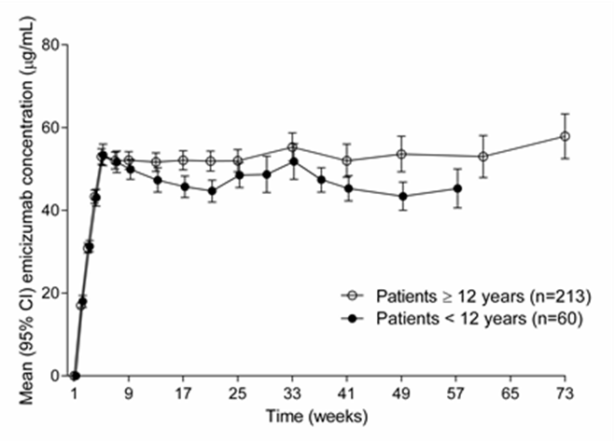

ჯანმრთელ სუბიექტებში აბსოლუტური ბიოშეღწევადობა 1 მგ / კგ კანქვეშა მიღების შემდეგ შეადგენდა 80,4% -დან 93,1% -ს ინექციის ადგილის მიხედვით. მსგავსი ფარმაკოკინეტიკური პროფილები დაფიქსირდა მუცლის არეში, მკლავის არეში და ბარძაყში კანქვეშა შეყვანის შემდეგ. ემიციზუმაბის შეყვანა შესაძლებელია მონაცვლეობით შემდეგ ანატომიურ ადგილებში (იხ. ქვეთავი 4.2).

განაწილება

ჯანმრთელ სუბიექტებში ერთჯერადი ინტრავენური დოზით 0.25 მგ / კგ ემიციზუმაბის შეყვანის შემდეგ, განაწილების მოცულობა სტაბილურ მდგომარეობაში იყო 106 მლ / კგ (ანუ 7.4 ლ 70 კგ მოზრდილთათვის).

განაწილების სრული მოცულობა (V / F), რომელიც შეფასებულია პოპულაციის PK ანალიზით, ჰემოფილია A-ს მქონე პაციენტებში, ემიციზუმაბის მრავალჯერადი კანქვეშა დოზის შემდეგ, იყო 10.4 ლ.

მეტაბოლიზმი

ემიციზუმაბის მეტაბოლიზმი შესწავლილი არ არის. IgG ანტისხეულები ძირითადად კატაბოლიზდება ლიზოსომული პროტეოლიზით, შემდეგ კი გამოიდევნება ორგანიზმიდან ან ხდება მათი ხელახლა გამოყენება ორგანიზმის მიერ.

გამოყოფა

ჯანმრთელ პირებში 0.25 მგ / კგ ინტრავენურად შეყვანის შემდეგ, ემიციზუმაბის საერთო კლირენსი იყო 3.26 მლ / კგ / დღეში (ანუ 0.228 ლ / დ 70 კგ მოზრდილისთვის) და საშუალო ტერმინალის ნახევარგამოყოფის პერიოდი იყო 26.7 დღე.

ჯანმრთელ სუბიექტებში ერთჯერადი კანქვეშა ინექციის შემდეგ, ნახევარგამოყოფის პერიოდი შეადგენდა დაახლოებით 4–5 კვირას.

ჰემოფილია A-თი დაავადებულ პაციენტებში მრავალი კანქვეშა ინექციის შემდეგ, აშკარა კლირენსი იყო 0,272 ლ / დღეში, ხოლო ნახევარგამოყოფის პერიოდი - 26,8 დღე.

დოზის სწორხაზოვნება

ემიციზუმაბმა გამოავლინა დოზის პროპორციული ფარმაკოკინეტიკა A ჰემოფილიით დაავადებულ პაციენტებში ჰემლიბრას პირველი დოზის შემდეგ დოზის დიაპაზონში 0,3-დან 6 მგ / კგ-მდე. მრავალჯერადი დოზის ზემოქმედება (Cavg, ss) შედარებულია შემდეგ დოზებს შორის: ყოველკვირეულ 1.5 მგ / კგ-ს, 3 მგ / კგ ყოველ 2 კვირაში და 6 მგ / კგ დოზა ყოველ 4 კვირაში.

სპეციფიური პოპულაციები

ბავშვები

ემიციზუმაბის ფარმაკოკინეტიკაზე ასაკის გავლენა შეფასდა პოპულაციის ფარმაკოკინეტიკური ანალიზის დროს, რომელშიც შედის ჰემოფილია A-თი დაავადებული 5 ჩვილი (≥ 1 თვიდან <2 წლამდე), 55 ბავშვი (12 წელზე ნაკლები) და 50 მოზარდი (12 – დან <18 წლამდე). ასაკმა არ იმოქმედა ემიციზუმაბის ფარმაკოკინეტიკაზე პედიატრიულ პაციენტებში.

ხანდაზმულები

ემიციზუმაბის ფარმაკოკინეტიკაზე ასაკის გავლენა შეფასდა პოპულაციის ფარმაკოკინეტიკური ანალიზის დროს, რომელშიც შედიოდა ცამეტი სუბიექტი 65 წლისა და მეტი. (არც ერთი სუბიექტი არ იყო 77 წელზე უფროსი ასაკის). შედარებით მაღალი ბიოშეღწევადობა შემცირდა ხანდაზმული ასაკის მატებასთან ერთად, მაგრამ ემიციზუმაბის ფარმაკოკინეტიკაში კლინიკურად მნიშვნელოვანი განსხვავებები არ შეინიშნებოდა <65 წლის და 65 წლის სუბიექტებს შორის.

რასა

პოპულაციის ფარმაკოკინეტიკის ანალიზმა A ჰემოფილიით დაავადებულ პაციენტებში აჩვენა, რომ პაციენტის რასის წარმომავლობა გავლენას არ ახდენს ემიციზუმაბის ფარმაკოკინეტიკაზე. ამ დემოგრაფიული ფაქტორისთვის დოზის კორექცია არ არის საჭირო.

სქესი

მდედრობითი სქესის პაციენტების მონაცემები შესაფასებლად ძალიან შეზღუდულია.

თირკმლის უკმარისობა

თირკმლის უკმარისობის ეფექტის ემიციზუმაბის ფარმაკოკინეტიკაზე ზემოქმედების სპეციალური გამოკვლევები არ ჩატარებულა.

A ჰემოფილიით დაავადებულ პაციენტთა უმეტესობას ფარმაკოკინეტიკური ანალიზის მიხედვით აღენიშნებოდათ თირკმლის ნორმალური ფუნქცია (N = 332; კრეატინინის კლირენსი [CLcr] ≥ 90 მლ / წთ) ან თირკმლის მსუბუქი უკმარისობა (N = 27; CLcr 60-89 მლ / წთ) . თირკმლების მსუბუქი უკმარისობა გავლენას არ ახდენს ემიციზუმაბის ფარმაკოკინეტიკაზე. ძალზედ მწირი მონაცემები არსებობს თირკმლის საშუალო ხარისხის უკმარისობის მქონე პაციენტებში ჰემლიბრას გამოყენების შესახებ (მხოლოდ 2 პაციენტი CLcr– ით 30-59 მლ / წთ) და საერთოდ არ ფიქსირდება მონაცემები პაციენტებში თირკმლის მძიმე უკმარისობით. თირკმლის საშუალო და მძიმე დაზიანების გავლენა ემიციზუმაბის ფარმაკოკინეტიკაზე არ არის დადგენილი.

ემიციზუმაბი მონოკლონური ანტისხეულია და ელიმინირდება კატაბოლიზმის საშუალებით, და არა თირკმლისმიერი ექსკრეციით და ამიტომაც დოზის შეცვლა არ არის საჭირო თირკმლის უკმარისობის მქონე პაციენტებისთვის.

ღვიძლის უკმარისობა
ემიციზუმაბის ფარმაკოკინეტიკაზე ღვიძლის უკმარისობის გავლენის დასადგენად სპეციალური გამოკვლევები არ ჩატარებულა. A ჰემოფილიით დაავადებული პაციენტების უმეტესობას ფარმაკოკინეტიკური ანალიზით ჰქონდა ღვიძლის ნორმალური ფუნქცია (ბილირუბინი და AST ≤ ULN, N = 300) ან ღვიძლის ფუნქციის მსუბუქი დაქვეითება (ბილირუბინი ≤ ULN და AST> ULN ან ბილირუბინი 1.0-დან 1.5 1.5 ULN- მდე და ნებისმიერი AST , N = 51). მხოლოდ 6 პაციენტს აღენიშნებოდა ღვიძლის ზომიერად გამოხატული უკმარისობა (1.5 × ULN < ბილირუბინი ≤ 3 × ULN და ნებისმიერი AST). გამოირკვა, რომ ღვიძლის მსუბუქად გამოხატული უკმარისობა გავლენას არ ახდენს ემიციზუმაბის ფარმაკოკინეტიკაზე (იხ. ქვეთავი 4.2). ემიციზუმაბის უსაფრთხოება და ეფექტურობა სპეციალურად არ არის გამოკვლეული ღვიძლის ფუნქციის დარღვევის მქონე პაციენტებში. პაციენტები მსუბუქი და ზომიერი ღვიძლის უკმარისობით მოხვდნენ კლინიკურ კვლევებში. ღვიძლის მძიმე უკმარისობის მქონე პაციენტებში არ არსებობს მონაცემები ჰემლიბრას გამოყენების შესახებ.

ემიციზუმაბი არის მონოკლონური ანტისხეული და მისი ელიმინირება ხდება კატაბოლიზმის გზით, და არა ღვიძლის მეტაბოლიზმისა; შესაბამისად ღვიძლის უკმარისობის მქონე პაციენტებისთვის დოზის შეცვლა არ არის საჭირო.

სხვა სპეციფიკური პოპულაციები

მოდელირება გვიჩვენებს, რომ ჰიპოალბუმინემიითა დაავადებულ და სხეულის დაბალი წონის (ასაკისთან შეფარდებაში) მქონე პაციენტებში, უფრო ნაკლები დოზირება იწვევს ემიციზუმაბის დაბალ ზემოქმედებას; სიმულაციები მიუთითებს, რომ ამ პაციენტებს კვლავ ესაჭიროებათ კლინიკურად მნიშვნელოვანი სისხლდენის კონტროლი. არცერთი ასეთი მახასიათებლის მქონე პაციენტის ჩართვა არ მოხდა კლინიკურ კვლევებში.

5.3 პრეკლინიკური უსაფრთხოების მონაცემები

წინასწარი კლინიკური მონაცემები არ ავლენს განსაკუთრებულ საფრთხეებს ადამიანისთვის მწვავე და განმეორებითი დოზის ტოქსიკურობის შესწავლის საფუძველზე, მათ შორის უსაფრთხოების ფარმაკოლოგიის საბოლოო წერტილები და რეპროდუქციული ტოქსიკურობის საბოლოო წერტილები.

ნაყოფიერება

ემიციზუმაბმა არ გამოიწვია მამრობითი და მდედრობითი ცინომოლგუსის მაიმუნების რეპროდუქციული ორგანოების ცვლილებები მაქსიმალურად შემოწმებულ დოზამდე 30 მგ / კგ / კვირაში (რაც ექვივალენტურია ადამიანის შემთხვევაში გამოყენებული 11 – ჯერ მეტი დოზის, კერძოდ 3 მგ / კგ / კვირაში, AUC– ის საფუძველზე).

ტერატოგენობა
ემციზუმაბის ემბრიონის ნაყოფის განვითარებაზე შესაძლო გვერდითი ეფექტების შესახებ მონაცემები არ არის ხელმისაწვდომი.

ინექციის ადგილის რეაქციები

ცხოველებში კანქვეშა ინექციის შემდეგ აღინიშნა შექცევადი სისხლდენა, პერივავასკულური მონონუკლეარული უჯრედების ინფილტრაცია, კანქვეშა დეგენერაცია / ნეკროზი და ენდოთელიუმის შეშუპება კანქვეშ.

6. ფარმაცევტული მონაცემები

6.1 დამხმარე ნივთიერებების ჩამონათვალი

L- არგინინი
L- ჰისტიდინი
L- ასპარტის მჟავა
პოლოქსამერი 188
საინექციო წყალი

6.2 შეუთავსებლობა

არ არის დაფიქსირებული შეუთავსებლობა ჰემლიბრასა და პოლიპროპილენის ან პოლიკარბონატინის შპრიცებსა და უჟანგავი ფოლადის ნემსებს შორის.

თავსებადობის კვლევების არარსებობის შემთხვევაში, ეს სამკურნალო პრეპარატი არ უნდა იყოს შერეული სხვა სამკურნალო საშუალებებთან.

6.3 შენახვის ვადა
გაუხსნელი ფლაკონი

ჰემლიბრა 30 მგ / მლ საინექციო ხსნარი

2 წელი.

ჰემლიბრა 150 მგ / მლ საინექციო ხსნარი

2 წელი.

მაცივრიდან ამოღების შემდეგ, გაუხსნელი ფლაკონების შენახვა შესაძლებელია ოთახის ტემპერატურაზე (30°C ქვემოთ) 7 დღის განმავლობაში.

ოთახის ტემპერატურაზე შენახვის შემდეგ, გაუხსნელი ფლაკონები შეიძლება დავაბრუნოთ მაცივარში. თუ მაცივარში არ ინახებოდა და შემდეგ დააბრუნეთ, ასეთ შემთხვევაში მაცივარში დაყოვნებული საერთო დრო არ უნდა აღემატებოდეს 7 დღეს. დაუშვებელია ფლაკონების გაჩერება 30 ° C- ზე მაღალ ტემპერატურაზე. საჭიროა განადგურდეს ფლაკონები, რომლებიც ოთახის ტემპერატურაზე ინახებოდა 7 დღეზე მეტი ხნის განმავლობაში, ან მოხვდა 30 °C- ზე მეტი ტემპერატურის გარემოში .

გახვრეტილი ფლაკონი და ავსებული შპრიცი

მიკრობიოლოგიური თვალსაზრისით, ფლაკონიდან შპრიცში გადატანის შემდეგ, სამკურნალო პროდუქტი დაუყოვნებლივ უნდა იქნას გამოყენებული. თუ დაუყოვნებლივ არ მოხდა მისი გამოყენება, მედიკამენტის შენახვის დროსა და პირობებზე პასუხისმგებელია თავად მომხმარებლი.

6.4 შენახვის განსაკუთრებული სიფრთხილის ზომები

შეინახეთ მაცივარში (2 ° C– დან 8 ° C– მდე).

არ გაყინოთ

ფლაკონი შეინახეთ გარე კარდონის კოლოფში, სინათლისგან დაცვის მიზნით.

სამკურნალო საშუალების პირველი გახსნის შემდეგ შენახვის პირობებისათვის იხილეთ სექცია 6.3.

6.5 კოლოფის შიგთავსი

ჰემლიბრა 30 მგ / მლ საინექციო ხსნარი

3 მლ გამჭვირვალე ტიპის I მინის ფლაკონი ბუთილის რეზინის საცობით ლამინირებული ფტორ-ფისოვანი გარსით და ალუმინის თავსახურით, რომელსაც აქვს ნაცრისფერი პლასტიკური გადასაფარებელი დისკი. თითოეული ფლაკონი შეიცავს 12 მგ ემიციზუმაბს 0.4 მლ საინექციო ხსნარში. თითოეული მუყაოს კოლოფი შეიცავს ერთ ფლაკონს.

3 მლ გამჭვირვალე I ტიპის მინის ფლაკონი ბუთილის რეზინის საცობით ლამინირებული ფტორ-ფისოვანი გარსით და შემოგარსული ალუმინის თავსახურით, რომელსაც გადაცმული აქვს ცისფერი პლასტმასის მოხსნადი დისკი. თითოეული ფლაკონი შეიცავს 30 მგ ემიციზუმაბს 1 მლ საინექციო ხსნარში. თითოეული კოლოფი შეიცავს ერთ ფლაკონს.

ჰემლიბრა 150 მგ / მლ საინექციო ხსნარი

3 მლ გამჭვირვალე ტიპის I მინის ფლაკონი ბუთილის რეზინის საცობით ლამინირებული ფტორ-ფისოვანი გარსით და ალუმინის თავსახურით, რომელსაც აქვს იასამნისფერი პლასტიკური მოსაძრობი დისკი. თითოეული ფლაკონი შეიცავს 60 მგ ემიციუმაბს 0.4 მლ საინექციო ხსნარში. თითოეული მუყაოს კოლოფი შეიცავს ერთ ფლაკონს.

3 მლ გამჭვირვალე ტიპის I მინის ფლაკონი ბუთილის რეზინის საცობით ლამინირებული ფტორ-ფისოვანი გარსით და ალუმინის თავსახურით, რომელსაც აქვს ფირუზისფერი პლასტიკური მოსაძრობი დისკი. თითოეული ფლაკონი შეიცავს 105 მგ ემიციზუმაბს 0,7 მლ საინექციო ხსნარში. თითოეული კოლოფი შეიცავს ერთ ფლაკონს.

3 მლ გამჭვირვალე ტიპის I მინის ფლაკონი ბუთილის რეზინის საცობით ლამინირებული ფტორ-ფისოვანი გარსით და ალუმინის თავსახურით, რომელსაც აქვს ყავისფერი პლასტიკური მოსაძრობი დისკი. თითოეული ფლაკონი შეიცავს 150 მგ ემიციუმაბს 1 მლ საინექციო ხსნარში. თითოეული კოლოფი შეიცავს ერთ ფლაკონს.

3 მლ გამჭვირვალე ტიპის I მინის ფლაკონი ბუთილის რეზინის საცობით ლამინირებული ფტორ-ფისოვანი გარსით და შემოგარსული ალუმინის თავსახურით, რომელსაც გადაცმული აქვს ყვითელი პლასტმასის მოხსნადი დისკი. თითოეული ფლაკონი შეიცავს 300 მგ ემიციზუმაბს 2 მლ საინექციო ხსნარში. თითოეული კოლოფი შეიცავს ერთ ფლაკონს.

შეფუთვის ყველა ზომის გაყიდვა არ შეიძლება.

6.6 განკარგვისა და სხვა დამუშავების განსაკუთრებული სიფრთხილის ზომები

ჰემლიბრას ხსნარი არის სტერილური, კონსერვანტების გარეშე და მზა გამოსაყენებელი კანქვეშა ინექციისთვის, რომლის განზავება არ არის საჭირო.

ჰემლიბრა უნდა შემოწმდეს ვიზუალურად, რათა დავრწმუნდეთ, რომ მიღებამდე არ არის წარმოქმნილი ნაწილაკები ან ხომ არ აღინიშნება ფერის შეცვლა. ჰემლიბრა არის უფერო, ოდნავ მოყვითალო ფერის ხსნარი. ხსნარი უნდა განადგურდეს, თუ მასში ნაწილაკები ჩანს ან პროდუქტი ხსნარი გაუფერულებულია.

არ შეანჯღრიოთ

ჰემლიბრას საინექციო ხსნარი მხოლოდ ერთჯერადი გამოყენებისათვის არის.

ჰემლიბრას ხსნარის ფლაკონიდან ამოსაღებად და მისი კანქვეშ შეყვანისთვის საჭიროა შპრიცი, ფილტრიანი გადასატანი ნემსი ან ფილტრიანი ფლაკონის ადაპტერი და საინექციო ნემსი.

იხილეთ ქვემოთ მოცემული რეკომენდებული მახასიათებლები:

1 მლ შპრიცი უნდა იქნას გამოყენებული 1 მლ ჰემლიბრას ხსნარის ინექციისთვის, ხოლო 2-დან 3 მლ შპრიცი 1 მლ-ზე მეტი და 2 მლ-მდე ინექციისთვის.

შპრიცში ფლაკონების კომბინირებისას, იხილეთ ინსტრუქცია ჰემლიბრას "გამოყენების ინსტრუქცია". ჰემილიბრას ფლაკონის სხვადასხვა კონცენტრაცია (30 მგ / მლ და 150 მგ / მლ) არ უნდა იყოს კომბინირებული ერთჯერადი ინექციისთვის დადგენილი დოზის მისაღებად.

1 მლ შპრიცი

კრიტერიუმები: გამჭვირვალე პოლიპროპილენის ან პოლიკარბონატის შპრიცი ლუერის საკეტის წვერით, დამთავრება 0,01 მლ.

2-დან 3 მლ შპრიცი

კრიტერიუმები: გამჭვირვალე პოლიპროპილენის ან პოლიკარბონატის შპრიცი ლუერის საკეტის წვერით, დამთავრება 0,1 მლ.

გადაიტანეთ ნემსი ფილტრით

გადამტანი ფილტრის მქონე ნემსის კრიტერიუმები: უჟანგავი ფოლადი ლუერის საკეტით, ზომა 18 G, სიგრძე 35 მმ (1 ½ ″), შეიცავს 5 მკმ ფილტრს და სასურველია იყოს ნახევრად ბლაგვი წვერით.

ფლაკონის ადაპტერი ფილტრით

ფლაკონის ადაპტერის ფილტრის კრიტერიუმები: პოლიპროპილენისგან, ლუერ-ლოქ კავშირით, ინტეგრირებული 5 მიკრომეტრიანი ფილტრით, მოერგება ფლაკონის ყელის 15 მმ გარე დიამეტრს.

საინექციო ნემსი

კრიტერიუმები: უჟანგავი ფოლადი ლუერის საკეტით, ზომა 26 G (მისაღები დიაპაზონი: 25-27 ზომა), სიგრძე სასურველია 9 მმ (3/8 ″) ან მაქსიმუმ 13 მმ (½ ″), სასურველია ნემსის უსაფრთხოების მახასიათებლის ჩათვლით.

ადმინისტრაციის შესახებ დამატებითი ინფორმაციისათვის, იხილეთ სექცია 4.2 და პაკეტის ბროშურა (სექცია 7 გამოყენების ინსტრუქცია).

ნებისმიერი გამოუყენებელი სამკურნალო პროდუქტი ან ნარჩენები უნდა განადგურდეს ადგილობრივი მოთხოვნების შესაბამისად.

7. მარკეტინგის ავტორიზაციის მფლობელი
Roche Registration GmbH
Emil-Barell-Strasse 1
79639 Grenzach-Wyhlen
გერმანია

ან

F. Hoffmann-La Roche Ltd.
Grenzacherstrasse 124, CH-4058
ბაზელი, შვეიცარია

8. მარკეტინგის ავტორიზაციის მფლობელის ნომერი

ჰემლიბრა 30 მგ/მლ საინექციო ხსნარი
EU/1/18/1271/006 (12 მგ/0,4 მლ)
EU/1/18/1271/001 (30 მგ/1 მლ)
ჰემლიბრა 150 მგ/მლ საინექციო ხსნარი
EU/1/18/1271/002 (60 მგ/0.4 მლ)
EU/1/18/1271/003 (105 მგ/0.7 მლ)
EU/1/18/1271/004 (150 მგ/1 მლ)
EU/1/18/1271/005 (300 მგ/2 მლ)

9. მარკეტინგული ავტორიზაციის პირველი აღირების/ავტორიზაციის განახლება

ავტორიზაციის პირველი თარიღი: 23 თებერვალი 2018
ბოლო განახლების თარიღი: 15 სექტემბერი 2022

10. ტექსტის განახლების/გადახედვის თარიღი

2025 წლის 27 მარტი

აღნიშნული მედიკამენტის შესახებ დეტალური ინფორმააცია მოცემულია ევროპული წამლის სააგენტოს ვებგვერდზე http://www.ema.europa.eu.

გაცემის წესი:
ფარმაცევტული პროდუქტის ჯგუფი II, გაიცემა ფორმა №3 რეცეპტით

პრეპარატის გამოყენების ინსტრუქცია: ინფორმაცია მომხმარებლისთვის

ჰემლიბრა 30 მგ/მლ საინექციო ხსნარი
ემიციზუმაბი

მედიკამენტის გამოყენების დაწყებამდე ყურადღებით წაიკითხეთ ეს ინსტრუქცია მთლიანად, რადგან ის შეიცავს თქვენთვის მნიშვნელოვან ინფორმაციას.

● შეინახეთ ეს ინსტრუქცია. შესაძლოა მისი განმეორებით წაკითხვა dagWirdeT.
● თუ გაქვთ დამატებითi შეკითხვები, ჰკითხეთ თქვენს ექიმს, პროვიზორს ან ექთანს.
● ეს მედიკამენტი მხოლოდ თქვენ დაგინიშნეს. არ გადასცეთ ის სხვებს. მან შეიძლება
სხვებს ზიანი მოუტანოს, მიუხედავად იმისა, რომ მათ დაავადების იგივე
სიმპტომები აქვთ, რაც თქვენ.
● თუ გექნებათ რაიმე გვერდითი მოვლენა, გაესაუბრეთ თქვენს ექიმს, პროვიზორს ან
ექთანს. ეს მოიცავს ნებისმიერ შესაძლო გვერდით მოვლენებს, რომლებიც არ
არის ჩამოთვლილი ან ინსტრუქციაში. იხილეთ პარაგრაფი 4.

ამ ბროშურის გარდა, თქვენი ექიმი მოგცემთ პაციენტის ბარათს და გზამკვლევს (პაციენტებისთვის და მომვლელებისთვის), რომელიც შეიცავს უსაფრთხოების მნიშვნელოვან ინფორმაციას, რომელიც უნდა იცოდეთ. ყოველთვის თან იქონიეთ პაციენტის ბარათი და აჩვენეთ ნებისმიერ მედიცინის მუშაკს, პროვიზორს ან ლაბორატორიის სპეციალისტს, რომელსაც მიმართავთ.

რა შედის ამ ინსტრუქციაში

1. რა არის ჰემლიბრა და რისთვის გამოიყენება ის
2. რა უნდა იცოდეთ ჰემლიბრას გამოყენების დაწყებამდე
3. როგორ უნდა გამოიყენოთ ჰემლიბრა
4. შესაძლო გვერდითი მოვლენები
5. ჰემლიბრას შენახვის წესები
6. ამ პაკეტის შიგთავსი და სხვა ინფორმაცია
7. გამოყენების ინსტრუქციები

1. რა არის ჰემლიბრა და რისთვის გამოიყენება ის?

რა არის ჰემლიბრა

ჰემლიბრა შეიცავს აქტიურ ნივთიერებას „ემიციზუმაბი“. ის ეკუთვნის მედიკამენტების ჯგუფს სახელწოდებით „მონოკლონური ანტისხეულები“. მონოკლონური ანტისხეულები არიან ცილის სახეობა, რომლებიც ორგანიზმში სამიზნის გამოცნობას ახდენენ და მას ებმიან.

რისთვის გამოიყენება ჰემლიბრა

ჰემლიბრა არის მედიკამენტი, გამოყენებული ყველა ასაკის პაციენტის სამკურნალოდ ვისაც აქვს ჰემოფილია A (თანდაყოლილი ფაქტორი VIII დეფიციტი):
● რომლებსაც განუვითარდათ VIII ფაქტორის ინჰიბიტორები,
● რომლებსაც არ განუვითარდათ VIII ფაქტორის ინჰიბიტორები და:
აქვთ მძიმე დაავადება (VIII ფაქტორის დონე სისხლში 1%-ზე ნაკლებია).
აქვთ საშუალო სიმძიმის დაავადება (VIII ფაქტორის დონე სისხლში 1%-დან 5%-მდეა), მძიმე სისხლდენის ფენოტიპით.

ჰემოფილია A წარმოადგენს მემკვიდრულ დაავადებას, გამოწვეულს VIII ფაქტორის ნაკლებობით - ეს არის ნივთიერება, რომელიც აუცილებელია თრომბის (სისხლის კოლტის) წარმოქმნის და ნებისმიერი სახის სისხლდენის შეჩერებისთვის.

ეს მედიკამენტი ახდენს სისხლდენის პრევენციას ან ამცირებს სისხლდენის ეპიზოდებს ამ დაავადების მქონე პაციენტებში.

A ჰემოფილიის მქონე ზოგიერთ პაციენტს შეიძლება განუვითარდეს VIII ფაქტორის ინჰიბიტორები (VIII ფაქტორის საწინააღმდეგო ანტისხეულები), რომლებიც აჩერებენ VIII ფაქტორის ჩამნაცვლების მუშაობას.

როგორ მოქმედებს ჰემლიბრა

ჰემლიბრა აღადგენს არარსებული გააქტივებული VIII ფაქტორის ფუნქციას, რომელიც საჭიროა სისხლის ეფექტურად შედედებისთვის. მისი სტრუქტურა განსხვავდება VIII ფაქტორის სტრუქტურისგან, ამიტომ VIII ფაქტორის ინჰიბიტორები ჰემლიბრაზე არ მოქმედებს.

2. რა უნდა იცოდეთ ჰემლიბრას გამოყენებამდე

არ გამოიყენოთ ჰემლიბრა:

● თუ გაქვთ ალერგია ემიციზუმაბზე ან ამ მედიკამენტის ნებისმიერ სხვა ინგრედიენტზე (ჩამოთვლილია პარაგრაფში 6). თუ არ ხართ დარწმუნებული, ჰემლიბრას გამოყენებამდე გაესაუბრეთ თქვენს ექიმს, პროვიზორს ან ექთანს.

გაფრთხილება და სიფრთხილის ზომები

ჰემლიბრას გამოყენების დაწყებამდე, მნიშვნელოვანია გაესაუბროთ თქვენს ექიმს „შემოვლითი მოქმედების აგენტების“ გამოყენების შესახებ (მედიკამენტები, რომლებიც ეხმარებიან თრომბის წარმოქმნას, მაგრამ რომლებიც VIII ფაქტორისგან განსხვავებული გზით მოქმედებენ). ეს იმისთვის არის საჭირო, რომ შეიძლება ჰემლიბრას მიღების დროს, აუცილებელი გახდეს შემოვლითი აგენტებით მკურნალობის ცვლილება. შემოვლითი აგენტების მაგალითებია: გააქტივებული პროთრომბინის კომპლექსის კონცენტრატი (aPCC) და რეკომბინანტი FVIIa (rFVIIa). სერიოზული და პოტენციურად სიცოცხლისთვის საშიში გვერდითი მოვლენები შეიძლება განვითარდეს, როდესაც გააქტივებული პროთრომბინის კომპლექსის კონცენტრატი (aPCC) გამოიყენება პაციენტებში, რომლებიც ასევე ღებულობენ ჰემლიბრას:

გააქტივებული პროთრომბინის კომპლექსის კონცენტრატის (aPCC) გამოყენების პოტენციურად სერიოზული გვერდითი მოვლენები ჰემლიბრას მიღების დროს

● სისხლის წითელი უჯრედების განადგურება (თრომბოზული მიკროანგიოპათია)
- ეს არის სერიოზული და პოტენციურად სიცოცხლისთვის საშიში დაავადება.
- როდესაც ადამიანებს აქვთ ეს დაავადება, შეიძლება დაზიანდეს სისხლძარღვების ამომფენი შრე და მცირე ზომის სისხლძარღვებში განვითარდეს სისხლის კოლტები/თრომბები. ზოგიერთ შემთხვევაში ამან შესაძლოა გამოიწვიოს თირკმლის და სხვა ორგანოების დაზიანება.
- გამოიჩინეთ სიფრთხილე, თუ გაქვთ ამ დაავადების მაღალი რისკი (გქონდათ ეს დაავადება წარსულში, ან ის ჰქონდა თქვენი ოჯახის წევრს), ან თუ ღებულობთ ისეთ მედიკამენტებს, რომლებმაც შესაძლოა გაზარდოს ამ დაავადების განვითარების რისკი, მაგ. ციკლოსპორინს, ქინინს ან ტაკროლიმუსს.
- მნიშვნელოვანია, რომ იცოდეთ თრომბოზული მიკროანგიოპათიის სიმპტომები, თუ ეს დაავადება დაგემართათ (იხ. პარაგრაფი 4, „შესაძლო გვერდითი მოვლენები“ სიმპტომების ჩამონათვალით).

შეწყვიტეთ ჰემლიბრას და გააქტივებული პროთრომბინის კომპლექსის კონცენტრატის (aPCC) გამოყენება, და დაუყოვნებლივ გაესაუბრეთ ექიმს, თუ თქვენ ან თქვენი მომვლელი შეამჩნევთ თრომბოზული მიკროანგიოპათიის რაიმე სიმპტომებს.

● თრომბები (თრომბოემბოლია)
- იშვიათ შემთხვევებში თრომბი შესაძლოა წარმოიქმნას სისხლძარღვების შიგნით და დაახშოს ისინი, რაც შესაძლოა სიცოცხლისთვის საშიში იყოს.
- მნიშვნელოვანია ამგვარი სისხლძარღვშიდა თრომბების სიმპტომების ცოდნა, თუ ისინი განვითარდა (იხ. პარაგრაფი 4, „გვერდითი მოვლენები“ სიმპტომების ჩამონათვალით).

შეწყვიტეთ ჰემლიბრას და გააქტივებული პროთრომბინის კომპლექსის კონცენტრატის (aPCC) გამოყენება, და დაუყოვნებლივ გაესაუბრეთ ექიმს, თუ თქვენ ან თქვენი მომვლელი შეამჩნევთ სისხლძარღვებში თრომბოზული მიკროანგიოპათიის არსებობის რაიმე სიმპტომებს.

დამატებითი/სხვა მნიშვნელოვანი ინფორმაცია ჰემლიბრას შესახებ

● ანტისხეულების წარმოქმნა (იმუნოგენურობა)

თქვენ შეიძლება შეამჩნიოთ, რომ სისხლდენა არ კონტროლდება ამ მედიკამენტის თქვენთვის დანიშნული დოზით. ეს შეიძლება გამოწვეული იყოს ამ წამლის მიმართ ანტისხეულების წარმოქმნით.

დაუყოვნებლივ მიმართეთ ექიმს, თუ თქვენ ან თქვენი მომვლელი შეამჩნევთ სისხლდენის მომატებას. თქვენმა ექიმმა შეიძლება გადაწყვიტოს თქვენი მკურნალობის შეცვლა, თუ ეს წამალი შეწყვეტს თქვენზე მოქმედებას.

1 წელზე ნაკლები ასაკის ბავშვები

ერთ წელზე ნაკლები ასაკის ბავშვებში სისხლის სისტემა ჯერ კიდევ განვითარების პროცესშია. თუ თქვენი ბავშვი ჯერ ერთი წლის არ არის, თქვენმა ექიმმა მას ჰემლიბრა შეიძლება დაუნიშნოს მხოლოდ ამ პროდუქტის გამოყენების მოსალოდნელი რისკის და სარგებლის დაკვირვებით შეფასების შემდეგ.

სხვა მედიკამენტები და ჰემლიბრა

უთხარით თქვენს ექიმს ან პროვიზორს, თუ ღებულობთ, ახლახან ღებულობდით ან შესაძლოა მიიღოთ შემდეგი მედიკამენტებიდან ნებისმიერი.

● შემოვლითი მოქმედების აგენტის მიღება ჰემლიბრას მიღების პერიოდში.
- ჰემლიბრას გამოყენების დაწყებამდე, გაესაუბრეთ თქვენს ექიმს და ყურადღებით შეასრულეთ მისი ინსტრუქციები იმის შესახებ, თუ როდის გამოიყენოთ შემოვლითი მოქმედების აგენტი, და თქვენს მიერ მისაღები დოზის და მიღების გრაფიკის შესახებ. ჰემლიბრა ზრდის თქვენი სისხლის შედედების უნარს. ამიტომ შემოვლითი მოქმედების აგენტის საჭირო დოზა შესაძლოა იყოს უფრო დაბალი იმ დოზასთან შედარებით, რომელსაც ჰემლიბრას დაწყებამდე იღებდით.
- გამოიყენეთ გააქტივებული პროთრომბინის კომპლექსის კონცენტრატი (aPCC) მხოლოდ იმ შემთხვევაში, თუ სხვა მკურნალობის გამოყენება შეუძლებელია. თუ გააქტივებული პროთრომბინის კომპლექსის კონცენტრატი (aPCC) აუცილებელია, გაესაუბრეთ თქვენს ექიმს იმ შემთხვევაში, თუ ფიქრობთ, რომ მთლიანობაში გჭირდებათ 50 ერთ./კგ-ზე მეტი გააქტივებული პროთრომბინის კომპლექსის კონცენტრატი (aPCC). დამატებით ინფორმაცია ჰემლიბრას მიღების პერიოდში გააქტივებული პროთრომბინის კომპლექსის კონცენტრატის (aPCC) გამოყენების შესახებ, იხილეთ პარაგრაფ 2-ში: „გააქტივებული პროთრომბინის კომპლექსის კონცენტრატის (aPCC) გამოყენების პოტენციურად სერიოზული გვერდითი მოვლენები ჰემლიბრას მიღების პერიოდში“.
- ჰემლიბრათი მკურნალობის დროს, გააქტივებული პროთრომბინის კომპლექსის კონცენტრატის (aPCC) ან რეკომბინანტი FVIIa-ს ფიბრინოლიზურ პრეპარატებთან ერთდროული შეყვანის შეზღუდული გამოცდილების მიუხედავად, უნდა იცოდეთ, რომ თრომბოზული მოვლენები შესაძლოა განვითარდეს ანტიფიბრინოლიზური პრეპარატების ინტრავენურად შეყვანისას გააქტივებული პროთრომბინის კომპლექსის კონცენტრატთან და რეკომბინანტ FVIIa-სთან კომბინაციაში.

ლაბორატორიული ტესტები

უთხარით თქვენს ექიმს, თუ იყენებთ ჰემლიბრას მანამ, სანამ ჩაიტარებთ ლაბორატორიული ტესტს სისხლის შედედების ფუნქციის გამოსაკვლევად. ეს იმიტომ უნდა გააკეთოთ, რომ სისხლში ჰემლიბრას არსებობამ შეიძლება ხელი შეუშალოს ზოგიერთ ლაბორატორიულ ტესტს და დააქვეითოს მათი შედეგების სიზუსტე.

ორსულობა და ძუძუთი კვება

● თქვენ უნდა გამოიყენოთ ეფექტური ჩასახვის საწინააღმდეგო (კონტრაცეფციის) მეთოდი პრეპარატით ჰემლიბრა მკურნალობის განმავლობაში და კიდევ 6 თვის განმავლობაში ჰემლიბრას ბოლო ინექციიდან.
● თუ ხართ ორსულად ან ძუძუთი კვებავთ ბავშვს, ფიქრობთ, რომ ორსულად ხართ ან გეგმავთ ბავშვის გაჩენას, ჰკითხეთ რჩევა თქვენს ექიმს ან პროვიზორს ამ მედიკამენტის გამოყენებამდე. თქვენი ექიმი შეფასებს თქვენი ბავშვისთვის ჰემლიბრას დანიშვნის რისკის და სარგებლის თანაფარდობას.

მანქანის მართვა და მანქანა-დანადგარების გამოყენება

ეს მედიკამენტი სავარაუდოდ არ იმოქმედებს თქვენს მიერ მანქანის მართვის ან მანქანა-დანადგარების გამოყენების უნარზე.

3. როგორ გამოიყენება ჰემლიბრა

ჰემლიბრა გამოდის ერთჯერადი გამოყენების ფლაკონებში მზა ხსნარის სახით, რომელიც განზავებას არ საჭიროებს.
ექიმი, რომელიც კვალიფიცირებულია ჰემოფილიის მქონე პაციენტების მკურნალობაში, დაიწყებს თქვენს მკურნალობას ამ პრეპარატით. ყოველთვის გამოიყენეთ მედიკამენტი ისე, როგორ ეს ექიმმა გითხრათ. გადაამოწმეთ თქვენს მკურნალ ექიმთან, თუ არ ხართ დარწმუნებული.

აღრიცხვა

თქვენს მიერ ჰემლიბრას თითოეული გამოყენებისას, ჩაიწერეთ მედიკამენტის სახელი და სერიის ნომერი.

რა რაოდენობით გამოიყენება ჰემლიბრა

ჰემლიბრას დოზა დამოკიდებულია თქვენს წონაზე; ექიმი გამოითვლის მის რაოდენობას (მგ-ებში) და ჰემლიბრას ხსნარის შესაბამის რაოდენობას (მლ-ებში), რომელიც ინექციით უნდა გაკეთდეს:

● დარტყმითი დოზის რეჟიმი: 1-დან მე-4 კვირამდე: დოზა, 3 მილიგრამი თქვენი წონის თითოეულ კილოგრამზე, ინექციით კეთდება კვირაში ერთხელ.

● შემანარჩუნებელი დოზის რეჟიმი: მე-5 კვირა და შემდეგ: დოზა არის ან 1.5 მილიგრამი 1 კილოგრამ წონაზე, შეყვანილი ინექციის სახით კვირაში ერთხელ, ან 3 მილიგრამი 1 კილოგრამ წონაზე ინექციის სახით 2 კვირაში ერთხელ, ან
6 მილიგრამი 1 კილოგრამ წონაზე, 4 კვირაში ერთხელ.

გადაწყვეტილება იმის შესახებ, გამოყენებული იყოს შემანარჩუნებელი დოზის 1.5 მგ/კგ კვირაში ერთხელ, 3 მგ/კგ ორ კვირაში ერთხელ, თუ 6 მგ/კგ 4 კვირაში ერთხელ, მიღებული უნდა იყოს თქვენს ექიმთან, და სადაც შეესაბამება - თქვენს მომვლელთან კონსულტაციის საფუძველზე.

დაუშვებელია ჰემლიბრას განსხვავებული კონცენტრაციების (30 მგ/მლ და 150 მგ/მლ) შერევა ერთ ინექციაში, როდესაც ხდება მთლიანი მოცულობის აღება საინექციოდ.

თითოეული ინექციის დროს შეყვანილი ჰემლიბრას ხსნარის რაოდენობა არ უნდა იყოს
2 მლ-ზე მეტი.

როგორ ხდება ჰემლიბრას მიღება

თუ ჰემლიბრას ინექციას თქვენ თვითონ იკეთებთ, ან თუ გიკეთებთ თქვენი მომვლელი, თქვენ ან თქვენმა მომვლელმა ყურადღებით უნდა წაიკითხოთ პარაგრაფ 7-ში, „გამოყენების ინსტრუქციები“, მოცემული ინსტრუქციები და დაიცვათ ისინი.

● ჰემლიბრას ინექცია კეთდება კანქვეშ (კანქვეშა ინექცია).
● თქვენი ექიმი ან ექთანი გიჩვენებთ, როგორ გააკეთოთ ჰემლიბრას ინექცია.
● როდესაც ინექციის გაკეთება გეცოდინებათ, თქვენ უნდა შეძლოთ ამ მედიკამენტის გაკეთება სახლში, დამოუკიდებლად ან მომვლელის დახმარებით.
● ნემსის კანქვეშ ფრთხილად შესაყვანად, თქვენი თავისუფალი ხელით „მოჩქმიტეთ“ კანის რბილი ნაკეცი სუფთა საინექციო არეზე. კანის მოჩქმეტა მნიშვნელოვანია იმის უზრუნველსაყოფად, რომ თქვენ ინექციას აკეთებთ კანქვეშ (ცხიმოვან ქსოვილში) და არა უფრო ღრმად (კუნთში). კუნთში ინექცია იწვევს დისკომფორტს.
● მოამზადეთ და გააკეთეთ ინექცია სუფთა, ბაქტერიებისგან დაცულ პირობებში ასეპტიკის ტექნიკის გამოყენებით. დამატებით ინფორმაციას ამის შესახებ თქვენი ექიმი ან ექთანი მოგაწვდიან.

სად უნდა გაკეთდეს ჰემლიბრას ინექცია

● თქვენი ექიმი გიჩვენებთ, სხეულის რომელ ნაწილებშია დასაშვები ჰემლიბრას ინექციის გაკეთება.
● რეკომენდებული საინექციო ადგილებია: წელის მოპირდაპირე მხარე (მუცლის ქვედა არე), მკლავის ზედა გარეთა ნაწილი, ან ბარძაყის წინა მხარე. ინექცია გაიკეთეთ მხოლოდ რეკომენდებულ ადგილებში.
● თითოეული ინექციისთვის გამოიყენეთ სხეულის სხვა ნაწილები და არა ის, რომელზეც წინა ინექცია გაიკეთეთ.
● არ გაიკეთოთ ინექცია იმ ადგილზე, სადაც არის კანის სიწითლე, ჩალურჯება, მტკივნეულობა ან გამაგრება, ან სადაც ხალები ან ნაწიბურებია.
● ჰემლიბრას გამოყენების დროს, კანქვეშ საინექციო ნებისმიერი სხვა მედიკამენტი უნდა გაკეთდეს სხვა ადგილზე.

შპრიცების და ნემსების გამოყენება

● ჰემლიბრას ამოსაღებად ფლაკონიდან შპრიცში და კანქვეშ ინექციის გასაკეთებლად გამოიყენება შპრიცი, გადასატანი ნემსი 5-მიკრომეტრიანი ფილტრით ან ფლაკონის ადაპტერი 5-მიკრომეტრიანი ფილტრით, და საინექციო ნემსი.
● შპრიცები, გადასატანი ნემსები ფილტრით ან ფლაკონის ადაპტერი ფილტრით, და საინექციო ნემსები არ არის მოწოდებული ამ პაკეტში. დამატებითი ინფორმაციისთვის იხილეთ პარაგრაფი 6 „რა არის საჭირო ჰემლიბრას შესაყვანად და არ შედის ამ პაკეტში“.
● დარწმუნდით, რომ იყენებთ ახალ საინექციო ნემსს ყოველი ინექციისთვის და გადააგდეთ ის ერთხელ გამოყენების შემდეგ.
● 1 მლ-იანი შპრიცი უნდა იყოს გამოყენებული ჰემლიბრას 1 მლ-მდე ხსნარის საინექციოდ.
● 2-დან 3 მლ-მდე შპრიცები უნდა იყოს გამოყენებული თუ საჭიროა 1 მლ-ზე მეტი და 2 მლ-მდე ჰემლიბრას ხსნარის ინექცია.

გამოყენება ბავშვებში და მოზარდებში

ჰემლიბრას გამოყენება შეიძლება ყველა ასაკის ბავშვებში და მოზარდებში.
● ბავშვს შეუძლია დამოუკიდებლად გაიკეთოს ჰემლიბრას ინექცია, თუკი ბავშვის მკურნალი ექიმი და მშობელი ან მომვლელი თანახმანი არიან. არ არის რეკომენდებული 7 წლამდე ასაკის ბავშვების მიერ ინექციის დამოუკიდებლად გაკეთება.

თუ გამოიყენეთ უფრო მეტი ჰემლიბრა, ვიდრე საჭიროა

თუ გამოიყენეთ იმაზე მეტი ჰემლიბრა, ვიდრე უნდა გამოგეყენებინათ, დაუყოვნებლივ უთხარით თქვენს ექიმს. ამის გაკეთება საჭიროა, რადგან შეიძლება იყოთ გვერდით მოვლენების, მაგ. თრომბების განვითარების რისკის ქვეშ. ყოველთვის გამოიყენეთ ჰემლიბრა ზუსტად ისე, როგორც თქვენმა ექიმმა გითხრათ, და თუ დარწმუნებული არ ხართ, გადაამოწმეთ ეს თქვენს ექიმთან, პროვიზორთან ან ექთანთან.

თუ დაგავიწყდათ ჰემლიბრას მიღება

● თუ დაგავიწყდათ დაგეგმილი ინექციის გაკეთება, გაიკეთეთ გამოტოვებული დოზა დაუყოვნებლივ მომდევნო დაგეგმილი დოზის წინა დღეს. შემდეგ გააგრძელეთ მედიკამენტის ინექციები ისე, როგორც დაგეგმილია. არ გაიკეთოთ ორი დოზა ერთსა და იმავე დღეს გამოტოვებული დოზის შესავსებად.
● თუ არ ხართ დარწმუნებული, თუ რა უნდა გააკეთოთ, ჰკითხეთ თქვენს ექიმს, პროვიზორს ან ექთანს.

თუ შეწყვეტთ ჰემლიბრას გამოყენებას

არ შეწყვიტოთ ჰემლიბრას გამოყენება თქვენს ექიმთან დალაპარაკების გარეშე. თუ შეწყვეტთ ჰემლიბრას გამოყენებას, თქვენ შესაძლოა აღარ იყოთ დაცული სისხლდენისგან.

თუ გაქვთ დამატებითი შეკითხვები ამ მედიკამენტის შესახებ, ჰკითხეთ თქვენს ექიმს, პროვიზორს ან ექთანს.

4. შესაძლო გვერდითი მოვლენები

ისევე, როგორც ყველა მედიკამენტმა, ჰემლიბრამაც შეიძლება გამოიწვიოს გვერდით მოვლენები, თუმცა ისინი ყველას არ უვითარდება.

გააქტივებული პროთრომბინის კომპლექსის კონცენტრატის (aPCC) გამოყენებით გამოწვეული სერიოზული გვერდითი მოვლენები ჰემლიბრას მიღების დროს

შეწყვიტეთ ჰემლიბრას და გააქტივებული პროთრომბინის კომპლექსის კონცენტრატის (aPCC) გამოყენება და დაუყოვნებლივ დაელაპარაკეთ ექიმს, თუ თქვენ, ან თქვენი მომვლელი შეამჩნევთ ნებისმიერს ქვემოთ ჩამოთვლილი გვერდითი მოვლენებიდან:
● სისხლის წითელი უჯრედების განადგურება (თრომბოზული მიკროანგიოპათია):
- ცნობიერების დაბინდვა, სისუსტე ხელებსა და ფეხებში, კანის და თვალების გაყვითლება, მუცლის (აბდომინალური) ან ზურგის ყრუ ტკივილი, ცუდად ყოფნა (გულისრევის შეგრძნება) ან ცუდად გახდომა (ღებინება), ან შარდვის შემცირება - ეს სიმპტომები შეიძლება იყოს თრომბოზული მიკროანგიოპათიის ნიშნები.
● თრომბები (თრომბოემბოლია)
- შეშუპება, სითბოს შეგრძნება, ტკივილი ან სიწითლე - ეს სიმპტომები შეიძლება იყოს კანის ზედაპირთან ახლოს ვენაში თრომბის გაჩენის სიმპტომი.
- თავის ტკივილი, სახის დაბუჟება, თვალის ტკივილი ან შეშუპება, ან მხედველობის პრობლემები – ეს სიმპტომები შეიძლება იყოს თვალის უკან თრომბის არსებობის ნიშნები.
- კანის გაშავება - ეს სიმპტომი შეიძლება იყოს კანის ქსოვილის მძიმე დაზიანების ნიშანი.

სხვა გვერდითი მოვლენები ჰემლიბრას გამოყენების დროს

ძალიან ხშირი: შეიძლება განუვითარდეს 10-დან 1-ზე მეტ ადამიანს
● რეაქცია ინექციის ადგილზე (სიწითლე, ქავილი, ტკივილი)
● თავის ტკივილი
● სახსრების ტკივილი

ხშირი: შეიძლება განუვითარდეს 10-დან 1-მდე ადამიანს
● ცხელება
● კუნთების ტკივილი
● დიარეა (ფაღარათი)
● გამონაყარი ქავილის თანხლებით ან ჭინჭრის ციება (ურტიკარია)
● კანის გამონაყარი

იშვიათი: შეიძლება განუვითარდეს 100-დან 1-მდე ადამიანს
სისხლის წითელი უჯრედების განადგურება (თრომბოზული მიკროანგიოპათია)
თრომბი ვენაში თვალის უკან (კავერნოზული სინუსის თრომბოზი)
კანის ქსოვილის მძიმე დაზიანება (კანის ნეკროზი)
თრომბი ვენაში კანის ზედაპირთან ახლოს (ზედაპირული თრომბოფლებიტი)
შეშუპებული სახე, ენა და/ან ყელი და/ან ყლაპვის გაძნელება, ან ჭინჭრის ციება, სუნთქვის გაძნელებასთან ერთად, რაც მიუთითებს ანგიონევროზზე/ანგიოედემაზე
ეფექტის ნაკლებობა ან მკურნალობაზე პასუხის დაქვეითება/შესუსტება
ალერგიული რეაქცია

გვერდითი მოვლენების მოხსენება

თუ გაგივითარდათ ნებისმიერი გვერდითი მოვლენა, დაელაპარაკეთ თქვენს ექიმს, პროვიზორს ან ექთანს. ეს მოიცავს ნებისმიერ შესაძლო გვერდითი მოვლენებს, რომლებიც არ არის ჩამოთვლილი ან ინსტრუქციაში. თქვენ შეიძლება ასევე მოახსენოთ გვერდითი მოვლენები უშუალოდ, მოხსენების ეროვნული სისტემის საშუალებით. გვერდითი მოვლენების მოხსენებით თქვენ შეგიძლიათ დაეხმაროთ დამატებითი ინფორმაციის მიწოდებას ამ წამლის უსაფრთხოების შესახებ.

5. ჰემლიბრას შენახვის წესები

შეინახეთ ეს პრეპარატი ბავშვებისთვის შეუმჩნეველ და მიუწვდომელ ადგილზე.

არ გამოიყენოთ ეს პრეპარატი ვადის გასვლის თარიღის შემდეგ, რომელიც მითითებულია მუყაოს კოლოფზე და ფლაკონის ეტიკეტზე წარწერის “EXP” შემდეგ. ვადის გასვლის თარიღი გულისხმობს მითითებული თვის ბოლო დღეს.

შეინახეთ მაცივარში (2°C - 8°C). არ გაყინოთ.

შეინახეთ თავდაპირველ პაკეტში სინათლისგან დასაცავად.

მაცივრიდან გამოღების შემდეგ შესაძლებელია გაუხსნელი ფლაკონების შენახვა ოთახის ტემპერატურაზე (30°C-ს ქვემოთ) მაქსიმუმ 7 დღის განმავლობაში. ოთახის ტემპერატურაზე შენახვის შემდეგ შესაძლებელია გაუხსნელი ფლაკონების მაცივარში დაბრუნება. პრეპარატის ოთახის ტემპერატურაზე შენახვის მაქსიმალური დრო არ უნდა აჭარბებდეს 7 დღეს.

გადაყარეთ ფლაკონები, რომლებიც ინახებოდა ოთახის ტემპერატურაზე 7 დღეზე მეტი, ან რომლებიც ინახებოდა 30°C-ზე უფრო მაღალ ტემპერატურაზე.

ჰემლიბრა უნდა გაკეთდეს ფლაკონიდან შპრიცში ამოღებისთანავე. არ შედოთ მაცივარში არსებული ხსნარი.

წამლის გამოყენებამდე შეამოწმეთ, ხომ არ არის ხსნარში ნაწილაკები, ან ხსნარს ფერი ხომ არა აქვს შეცვლილი. ხსნარი უნდა იყოს უფერული ან მოყვითალო. არ გამოიყენოთ ეს პრეპარატი, თუ ის არის შემღვრეული, ფერშეცვლილი, ან შეიცავს ხილულ ნაწილაკებს.

გადაასხით ნებისმიერი გამოუყენებელი ხსნარი შესაბამისი წესით. არ გადააგდოთ არც ერთი წამალი კანალიზაციაში ან საოჯახო ნაგავთან ერთად. ჰკითხეთ თქვენს პროვიზორს, თუ როგორ გადაყაროთ წამლები, რომლებსაც აღარ იყენებთ. ეს ზომები ხელს შეუწყობს გარემოს დაცვას.

6. პაკეტის შიგთავსი და სხვა ინფორმაცია

რას შეიცავს ჰემლიბრა

● აქტიური ნივთიერებაა ემიციზუმაბი. ჰემლიბრას თითოეული ფლაკონი შეიცავს 12 მგ (0.4 მლ კონცენტრაციით 30 მგ/მლ) ან 30 მგ (1 მლ კონცენტრაციით 30 მგ/მლ) ემიციზუმაბს.
● სხვა ინგრედიენტებია L-არგინინი, L-ჰისტიდინი, L-ასპარაგინის მჟავა, პოლოქსამერი 188 და საინექციო წყალი.

როგორ გამოიყურება ჰემლიბრა და პაკეტის შიგთავსი

ჰემლიბრა არის საინექციო ხსნარი. ის არის უფერული ან მოყვითალო ხსნარი.

ჰემლიბრას თითოეული პაკეტი შეიცავს 1 მინის ფლაკონს.

შესაძლოა, ყველა ზომის შეფუთვა არ იყოს ბაზარზე.

რა არის საჭირო ჰემლიბრას გასაკეთებლად და რა არ შედის ამ პაკეტში
ჰემლიბრას ხსნარის ფლაკონიდან შპრიცში ამოსაღებად და კანქვეშ ინექციისთვის საჭიროა შპრიცი, ამოსაღები ნემსი ფილტრით ან ფლაკონის ადაპტერი ფილტრით, და საინექციო ნემსი (იხ. პარაგრაფი 7, “გამოყენების ინსტრუქცია”).

შპრიცები

● 1 მლ შპრიცი: გამჭვირვალე პოლიპროპილენის ან პოლიკარბონატის შპრიცი ლუერის ტიპის წვერით, დაგრადუირებული 0.01 მლ-ით ან
● 2-დან 3 მლ-მდე შპრიცი:გამჭვირვალე პოლიპროპილენის ან პოლიკარბონატის შპრიცი ლუერის ტიპის წვერით, დაგრადუირებული 0.01 მლ-ით.
შენიშვნა: ფლაკონის ფილტრიანი ადაპტერის გამოყენებისას უნდა იხმაროთ მხოლოდ
მცირე მკვდარი სივრცის (LDS) მქონე დგუშიანი შპრიცები.

გადამტანი მოწყობილობები და ნემსები

● ამოსაღები ნემსი ფილტრით: უჟანგავი ფოლადი ლუერის-ჩამკეტის ტიპის შემაერთებლით, კალიბრი 18 G, სიგრძე 35 მმ (1½″), შეიცავს 5 მიკრომეტრის ფილტრს და უმჯობესია ნახევრად ბლაგვი წვერით, ან
● ფლაკონის ადაპტერი ფილტრით: პოლიპროპილენი ლუერის-ჩამკეტით, ინტეგრირებული 5 მიკრომეტრის ფილტრით, რომელიც ერგება 15 მმ გარეთა დიამეტრირ ყელის მქინე ფლაკონს და
● საინექციო ნემსი: უჟანგავი ფოლადი ლუერის-ჩამკეტის ტიპის შემაერთებლით, კალიბრი 26 G (დასაშვები დიაპაზონი: 25-27 კალიბრი), სიგრძე 9 მმ (3/8″) ან მაქსიმუმ 13 მმ (½″), უმჯობესია ნემსი აღჭურვილი იყოს უსაფრთხოების ფუნქციით.

სარეგისტრაციო მოწმობის მფლობელი

Roche Registration GmbH
Emil-Barell-Strasse 1
79639 Grenzach-Wyhlen
გერმანია

or

F. Hoffmann-La Roche Ltd.
Grenzacherstrasse 124, CH-4058
ბაზელი, შვეიცარია

მწარმოებლები

ჰემლიბრა 30 მგ/მლ

წარმოებულია კომპანიისთვის F. Hoffmann-La Roche Ltd. Switzerland კომპანიის მიერ Chugai Pharma Manufacturing Co., Ltd Utsunomiya City, Japan

ჰემლიბრა 12 მგ/0,4მლ

წარმოებულია კომპანიისთვის F. Hoffmann-La Roche Ltd. Switzerland კომპანიის მიერ Samsung Biologics Co., Ltd Incheon, South Korea

ნებისმიერი ინფორმაციის მისაღებად ამ პრეპარატის შესახებ დაუკავშირდით სარეგისტრაციო მოწმობის მფლობელის ადგილობრივ წარმომადგენელს.

წინამდებარე ინსტრუქციების ბოლო გადახედვა მოხდა 2025 წლის მარტში.

ინფორმაციის სხვა წყაროები

დეტალური ინფორმაცია ამ პრეპარატის შესახებ ხელმისაწვდომია ევროპის წამლის სააგენტოს ვებსაიტზე: http://www.ema.europa.eu

გაცემის წესი:
ფარმაცევტული პროდუქტის ჯგუფი II, გაიცემა ფორმა №3 რეცეპტით

7. გამოყენების ინსტრუქცია

ამოსაღები შპრიცი ფილტრით

ვარიანტი
(პრეპარატ ჰემლიბრას ფლაკონიდან შპრიცში ამოსაღებად)

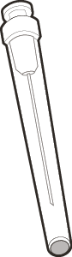

გამოყენების ინსტრუქცია
ჰემლიბრა
ინექცია
ერთდოზიანი ფლაკონ(ებ)ი

თქვენ უნდა წაიკითხოთ, გაიაზროთ და დაიცვათ გამოყენების ინსტრუქციები პრეპარატის ჰემლიბრა ინექციის გაკეთებამდე. თქვენმა მკურნალმა ექიმმა უდა გიჩვენოთ, სწორად როგორ მოამზადოთ, გაზომოთ და გაიკეთოთ ჰემლიბრა, მის პირველ გამოყენებამდე. ჰკითხეთ თქვენს მკურნალ ექიმს, თუ გაქვთ დამატებითი კითხვები.

მნიშვნელოვანი ინფორმაცია:
არ მიყვეთ ამ ინსტრუქციებს, როცა ფლაკონიდან ჰემლიბრას ამოსაღებლად ფლაკონის ადაპტერს იყენებთ.
ეს ინსტრუქციები მხოლოდ ამოსაღები შპრიცისთვისაა.

● არ გაიკეთოთ ინექცია თქვენ თვითონ ან არ გაუკეთოთ სხვას, თუ გაკეთების წესი თქვენმა მკურნალმა ექიმმა არ გიჩვენათ.

● დარწმუნდით, რომ სახელი ჰემლიბრა აწერია კოლოფს და ფლაკონის ეტიკეტს.

● ფლაკონის გახსნამდე წაიკითხეთ მისი ეტიკეტი და დარწმუნდით, რომ ეს არის შესაბამისი სიძლიერის პრეპარატი თქვენთვის დანიშნული დოზის გასაკეთებლად. თქვენ შეიძლება დაგჭირდეთ 1 ფლაკონზე მეტი იმისათვის, რომ გაიკეთოთ სწორი დოზა.

● შეამოწმეთ ვადის გასვლის თარიღი კოლოფზე და ფლაკონის ეტიკეტზე. არ გამოიყენოთ, თუ ვადის გასვლის თარიღი გასულია.

● ფლაკონი მხოლოდ ერთხელ გამოიყენეთ. მას შემდეგ, რაც გაიკეთებთ თქვენთვის დანიშნულ დოზას, გადაასხით ფლაკონში დარჩენილი გამოუყენებელი ჰემლიბრა. არ შეინახოთ ფლაკონში დარჩენილი გამოუყენებელი პრეპარატი შემდგომი გამოყენებისთვის.

● გამოიყენეთ მხოლოდ ის შპრიცები, ამოსაღები ნემსები და საინექციო ნემსები, რომლებიც თქვენმა მკურნალმა ექიმმა დაგინიშნათ.

● გამოიყენეთ შპრიცები, ამოსაღები ნემსები და საინექციო ნემსები მხოლოდ ერთხელ. გადაყარეთ ყველა გამოუყენებელი თავსახურები, ფლაკონ(ებ)ი, შპრიცები და ნემსები.

● თუ თქვენთვის დანიშნული დოზა 2 მლ-ზე მეტია, თქვენ დაგჭირდებათ ჰემლიბრას ერთზე მეტი კანქვეშა ინექცია; დაუკავშირდით თქვენს მკურნალ ექიმს ინექციების გაკეთების ინსტრუქციის მისაღებად.

● ჰემლიბრა უნდა გაიკეთოთ მხოლოდ კანქვეშ.

ჰემლიბრლას ფლაკონების შენახვა:
შეინახეთ ფლაკონი მაცივარში (2°C-დან 8°C-მდე). არ გაყინოთ.
შეინახეთ ფლაკონი თავდაპირველ კოლოფში პრეპარატის სინათლისგან დასაცავად.
მაცივრიდან გამოღების შემდეგ, გაუხსნელი ფლაკონის შენახვა ოთახის ტემპერატურაზე (30°C-ზე დაბლა) შესაძლებელია მაქსიმუმ 7 დღე. ოთახის ტემპერატურაზე შენახვის შემდეგ შესაძლებელია გაუხსნელი ფლაკონების მაცივარში დაბრუნება. დროის მთლიანი რაოდენობა მაცივრის გარეთ და ოთახის ტემპერატურაზე არ უნდა იყოს 7 დღეზე მეტი.
გადაყარეთ ფლაკონები, რომლებიც ოთახის ტემპერატურაზე ინახებოდა 7 დღეზე მეტი, ან თუ ინახებოდა 30°C-ზე მაღალ ტემპერატურაზე.
შეინახეთ ფლაკონები ბავშვებისთვის უხილავ და მიუწვდომელ ადგილზე.
გამოყენებამდე გამოიღეთ ფლაკონი მაცივრიდან 15 წუთით ადრე და დააცადეთ რომ მიაღწიოს ოთახის ტემპერატურას (30°C-ზე დაბლა) საინექციო ხსნარის მომზადებამდე.
არ შეანჯღრიოთ ფლაკონი.

ჰემლიბრლას ნემსების და შპრიცების შენახვა:

შეინახეთ ამოსაღები ნემსი, საინექციო ნემსი და შპრიცი მშრალად
შეინახეთ ამოსაღენი ნემსი, საინექციო ნემსი და შპრიცი ბავშვებისთვის უხილად და მიუწვდომელ ადგილზე.

წამლის და თქვენი მარაგების შემოწმება:
● შეკრიბეთ ქვემოთ ჩამოთვლილი ყოველგვარი მარაგი ინექციის მოსამზადებლად და გასაკეთებლად.

● შეამოწმეთ ვადის გასვლის თარიღი კოლოფზე, ფლაკონის ეტიკეტზე და ქვემოთ ჩამოთვლილ მარაგებზე. არ გამოიყენოთ, თუ ვადის გასვლის თარიღი გასულია.

● არ გამოიყენოთ ფლაკონი, თუ:
წამალი არის შემღვრეული, დაბინდული ან შეფერილი.
წამალი შეიცავს ნაწილაკებს.
ფლაკონს არა აქვს ხუფი, რომელიც უნდა ფარავდეს საცობს.

● შეამოწმეთ, დაზიანებული ხომ არ არის მარაგები. არ გამოიყენოთ, თუ ამჩნევთ, რომ ისინი დაზიანებულია, ან თუ ძირს იყო დავარდნილი.

● დადეთ მარაგები სუფთა, კარგად განათებულ ბრტყელ სამუშაო ზედაპირზე.

კოლოფში დევს:  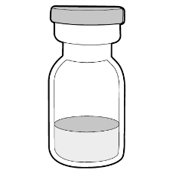  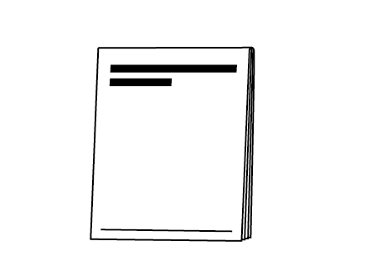 |  | ● ფლაკონი წამლით  ● ჰემლიბრას გამოყენების ინსტრუქცია
კოლოფში არ დევს:    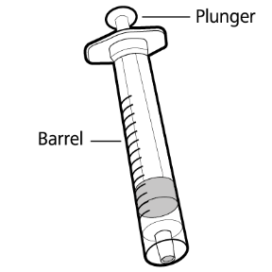  დგუში  ცილინდრი  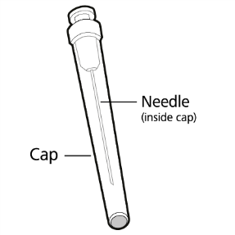  თავსახური  ნემსი  (თავსახურის შიგნით)  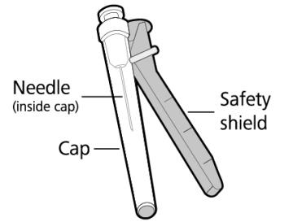  თავსახური  ნემსი  (თავსახურის შიგნით)  დამცავი ფარი   |  | ● სპირტიანი საწმენდები  შენიშვნა: თუ გჭირდებათ 1-ზე მეტი ფლაკონი თქვენთვის დანიშნული დოზის ინექციისთვის, თითოეული ფლაკონისთვის უნდა გამოიყენოთ ახალი სპირტიანი ხელსახოცი.  ● მარლა  ● ბამბის ბურთულა  ● შპრიცი  ● თუ ინექციის დოზა 1 მლ-მდეა,  გამოიყენეთ 1 მლ-იანი შპრიცი.  ● თუ ინექციის დოზა 1 მლ-დან 2 მლ-  მდეა გამოიყენეთ 2 მლ-იანი ან  3 მლ-იანი შპრიცი.  ● შენიშვნა: არ გამოიყენოთ 2 ან 3 მლ  შპრიცი 1 მლ-მდე დოზის  შესაყვანად.  ● 18G კალიბრის ამოსაღები ნემსი  5 მიკრომეტრიანი ფილტრით  შენიშვნა: თუ გჭირდებათ 1-ზე  მეტი ფლაკონი თქვენთვის  დანიშნული დოზის  ინექციისთვის, თითოეული  ფლაკონისთვის უნდა გამოიყენოთ  ახალი ამოსაღები შპრიცი.  ● არ გამოიყენოთ ამოსაღები ნემსი  წამლის ინექციის გასაკეთებლად.  ● საინექციო ნემსი დამცავი  გარსაცმით (გამოიყენება წამლის  ინექციისთვის).  ● არ გამოიყენოთ საინექციო ნემსი  ფლაკონიდან წამლის ამოსაღებად.  ● ბასრი ნივთების გადასაყრელი კონტეინერი

მოემზადეთ:
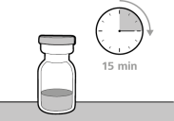
● გამოყენებამდე დატოვეთ
ფლაკონ(ებ)ი დაახლოებით 15
წუთით ოთახი ტემპერატურის
15 წთ
მისაღებად სუფთა, ბრტყელ
ზედაპირზე, პირდაპირი მზის
სხივებიდან მოშორებით.
● ნუ ეცდებით ფლაკონების
გათბობას რაიმე სხვა
საშუალებით.
● კარგად დაიბანეთ ხელები
საპნით და წყლით.

საინექციო ადგილის შერჩევა და მომზადება:

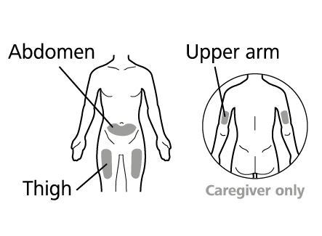
● გაწმინდეთ შერჩეული საინექციო ადგილი
ზედა მხარი
მუცელი
სპირტიანი საწმენდით.
● მიეცით კანს გაშრობის საშუალება
დაახლოებით 10 წუთის განმავლობაში.
● არ შეეხოთ ან არ დაუბეროთ რაიმეთი
ბარძაყი
მხოლოდ მომვლელი
გაწმენდილ ადგილს ინექციის გაკეთებამდე.

ინექციის გასაკეთებლად შეგიძლიათ გამოიყენოთ თქვენი:
● ბარძაყი (წინა და შუა ადგილი).
● მუცლის არე, ჭიპის ირგვლივ 5 სმ-ის გარდა.
● ზედა მხრის გარეთა ნაწილი (მხოლოდ იმ შემთხვევაში, თუ ინექციას აკეთებს მომვლელი).
● ყოველი მომდევნო ინექცია ყოველთვის უნდა გაიკეთოთ სხვადასხვა ადგილზე, წინა ინექციის ადგილიდან მინიმუმ 2.5 სმ-ის დაშორებით.
● არ გაიკეთოთ ინექცია იმ ადგილზე, რომელიც შეიძლება გააღიზიანოს ქამარმა ამ სარტყელმა.
● არ გააკეთოთ ინექცია ხალების, ნაწიბურების, სისხლჩაქცევის ადგილზე, ან სადაც აღინიშნება კანის მტკივნეულობა, სიწითლე, გამაგრება ან დაზიანება.

შპრიცის მომზადება საინექციოდ:
● არ შეეხოთ ნემსებს, ან დადეთ ისინი ზედაპირზე ხუფის მოხდისთანავე.
● ინექცია უნდა გაკეთდეს მაშინვე, როგორც კი შპრიცი წამლით გაივსება.
● საინექციო ნემსის ხუფის მოხდისთანავე, შპრიცში არსებული წამალი ინექციის სახით უნდა გაკეთდეს კანქვეშ მაქსიმუმ 5 წუთის განმავლობაში. არ გამოიყენოთ შპრიცი, თუ ნემსი შეეხო რაიმე ზედაპირს.
● არ შეეხოთ გაშიშვლებულ ნემსს ან არ დადოთ ზედაპირზე ხუფის მოხდის შემდგომ
● არ გამოიყენოთ შპრიცი, თუ ნემსი ზედაპირს შეეხო.

მნიშვნელოვანი ინფორმაცია ინექციის შემდეგ:
● თუ შენიშნეთ სისხლის წვეთები ინექციის ადგილზე, შეგიძლიათ ინექციის
ადგილს მიაჭიროთ სტერილური ბამბის ბურთულა ან მარლა მინიმუმ 10 წამით,
სისხლდენის შეწყვეტამდე.
● თუ გაქვთ სისხლჩაქცევა (მცირე ზომის სისხლდენა კანქვეშ), შეგიძლიათ ინექციის
ადგილზე მსუბუქი ზეწოლით დაიდოთ ყინულით სავსე პაკეტი. თუ სისხლდენა
არ წყდება, დაუკავშირდით თქვენს მკურნალ ექიმს.
● არ დასრისოთ/დაზილოთ ინექციის ადგილი ინექციის შემდეგ.

წამლის და მარაგების გადაყრა:
მნიშვნელოვანია: ყოველთვის შეინახეთ ბასრი ნივთების გადასაყრელი კონტეინერი ბავშვებისთვის მიუწვდომელ ადგილზე.
● გამოყენებისთანავე მოათავსეთ თქვენი გამოყენებული ნემსები და შპრიცები ბასრი
ნივთების გადასაყრელ ან ჩხვლეტისგან დაცულ კონტეინერში. არ გადაყაროთ
გახსნილი ნემსები და შპრიცები საყოფაცხოვრებო ნაგავში.
● თუ ბასრი ნივთების გადასაყრელი კონტეინერი არ გაქვთ, შეგიძლიათ
გამოიყენოთ საყოფაცხოვრებო კონტეინერი, რომელიც:
- გაკეთებულია ძალიან გამძლე პლასტმასისგან.
- იხურება მჭიდროდ მორგებული, ჩხვლეტისადმი მედეგი სახურავით, რომ შეუძლებელი იყოს ბასრი ნივთების გადასაყრელი კონტეინერიდან გადმოყრა.
- გამოყენების დროს დგას სწორად და მყარად.
- არის ჰერმეტული.
- სათანადო ეტიკეტით, რომელზეც წერია გაფრთხილება კონტეინერში არსებულ სახიფათო ნარჩენების შესახებ.
● როდესაც თქვენი ბასრი ნივთების გადასაყრელი კონტეინერი თითქმის გაივსება,
უნდა დაიცვათ თქვენი ადგილობრივი რეკომენდაციები თქვენი ბასრი ნივთების
გადასაყრელი კონტეინერის სწორი მეთოდით გადასაგდებად.
● არ გადააგდოთ თქვენი რომელიმე გამოყენებული ბასრი ნივთების გადასაყრელი კონტეინერი საყოფაცხოვრებო ნარჩენებში, თუ ეს ნებადართული არ არის ადგილობრივი რეკომენდაციებით. არ გადაამუშაოთ თქვენი ბასრი ნივთების გადასაყრელი კონტეინერი.

მომზადება  ნაბიჯი 1. მოხადეთ ფლაკონს ხუფი და გაწმინდეთ ფლაკონის ზედაპირი  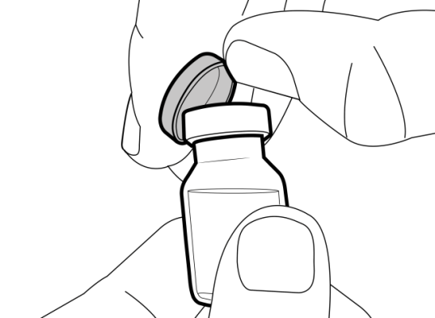  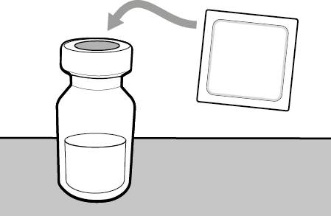 | ● მოხადეთ ხუფი ფლაკონ(ებ)ს.  ● გადაყარეთ ფლაკონის ხუფ(ებ)ი ბასრი ნივთების გადასაყრელ კონტეინერში.  ● გაწმინდეთ ფლაკონ(ებ)ის საცობის ზედაპირი სპირტიანი საწმენდით.
ნაბიჯი 2. მიამაგრეთ ფილტრიანი გადასატანი ნემსი შპრიცს  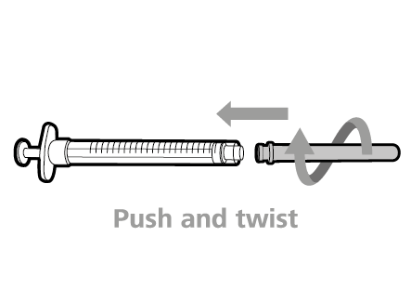  მიაჭირეთ და დაატრიალეთ  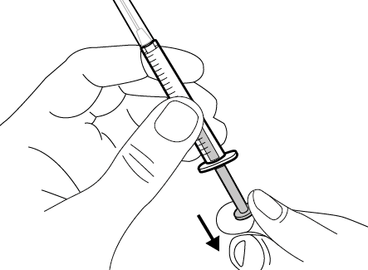 | ● დაახურეთ ფილტრიანი ნემსი შპრიცს და დაატრიალეთ საათის ისრის მიმართულებით, სანამ ბოლომდე არ დამაგრდება.  ● ნელა ამოსწიეთ შპრიცის დგუში და  შეიყვანეთ ჰაერი შპრიცში თქვენთვის  დანიშნული დოზის ტოლი  რაოდენობით

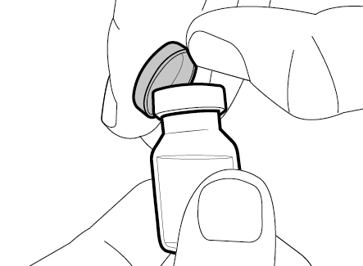

ნაბიჯი 3. მოხადეთ ხუფი ამოსაღებ ნემსს  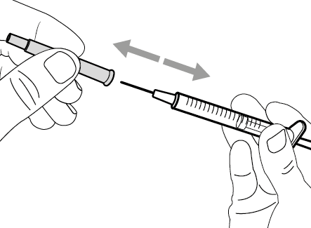 | ● გეჭიროთ შპრიცი ცილინდრით ისე, რომ ამოსაღები ნემსი ზემოთ იყოს მიმართული.  ● ფრთხილად გასწიეთ ამოსაღები ნემსის ხუფი სწორად და თქვენგან საწინააღმდეგო მიმართულებით არ გადააგდოთ ხუფი. დადეთ ამოსაღები ნემსის ხუფი სუფთა ბრტყელ ზედაპირზე. ხუფი ისევ უნდა დაახუროთ ამოსაღებ ნემსს წამლის ამოღების შემდეგ.  ● არ შეეხოთ ნემსის წვერს ან დადეთ ის ზედაპირზე ნემსის ხუფის მოხდის შემდეგ.

ნაბიჯი 4. შეიყვანეთ ფლაკონში ჰაერი  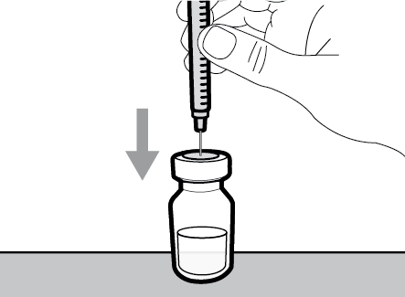  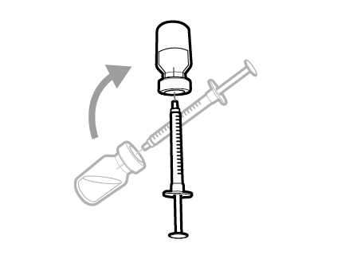  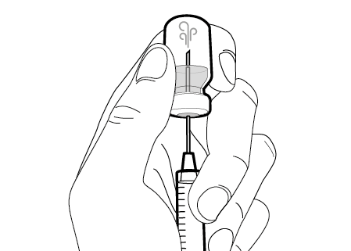 | ● დადეთ ფლაკონი ბრტყელ სამუშაო ზედაპირზე და ჩაარჭეთ ზემოდან ქვემოთ მიმართული ამოსაღები ნემსი და შპრიცი ფლაკონის საცობის ცენტრში.  ● დატოვეთ ნემსი ფლაკონში და გადააბრუნეთ ფლაკონი ფსკერით ზემოთ.  ● ზემოთ მიმართული ნემსით, დააწექით შპრიცის დგუშს ქვემოდან და შეიყვანეთ ჰაერი შპრიციდან ფლაკონში არსებული წამლის ზემოთ.  ● თითი დაჭერილი გქონდეთ შპრიცის დგუშზე.  ● არ შეიყვანოთ ჰაერი წამალში, რადგან მან შეიძლება წამალში წარმოქმნას ბუშტუკები ან ქაფი.

ნაბიჯი 5. ამოიღეთ წამალი შპრიცში  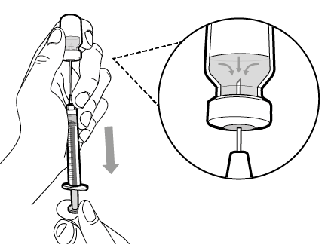  მნიშვნელოვანია: თუ თქვენთვის დანიშნული დოზა მეტია, ვიდრე წამლის რაოდენობა ფლაკონში, ამოიღეთ წამალი მთლიანად და ახლა გადადით პარაგრაფზე “ფლაკონების შერევა“ | ● ჩამოსწიეთ ნემსის წვერი ქვემოთ ისე, რომ ის მოხვდეს ფლაკონში არსებული წამლის შიგნით.  ● შპრიცის დგუში ნელა გამოსწიეთ უკან იმისათვის, რომ ხელი შეუშალოთ ბუშტუკების/ქაფის წარმოქმნას.  შეავსეთ შპრიცი წამლის იმაზე მეტი რაოდენობით, ვიდრე გჭირდებათ დანიშნული დოზის მიხედვით.  ● მყარად დაიჭირეთ დგუში რომ უკან არ ჩავიდეს  ● ფრთხილად იყავით, რომ შპრიცის დგუში შპრიციდან არ გამოიღოთ.  .

ნაბიჯი 6. ჰაერის ბუშტუკების გამოშვება  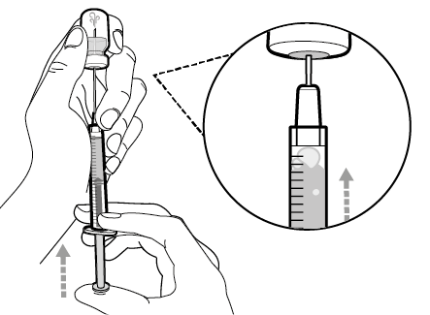  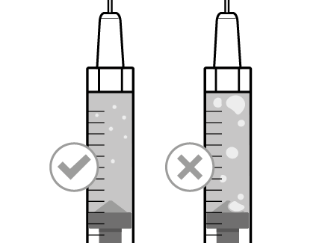 | ● დატოვეთ ნემსი ფლაკონში და შეამოწმეთ, არის თუ არა შპრიცში მოზრდილი ბუშტუკები. დიდმა ბუშტუკებმა შესაძლოა შეამციროს თქვენს მიერ მიღებული დოზის რაოდენობა.  ● გამოუშვით მოზრდილი ჰაერის ბუშტუკები შპრიცის ცილინდრზე თითებით სწრაფი, მსუბუქი დარტყმით მანამ, სანამ ჰაერის ბუშტები შპრიცის ზედა ნაწილში არ ავა. შეიყვანეთ ნემსის წვერი წამლის ზემოთ და ნელა დააწექით შპრიცის დგუშს შპრიციდან ჰაერის ბუშტუკების გამოსაშვებად.  ● თუ წამლის რაოდენობა შპრიცში ახლა არის თქვენთვის დანიშნულ დოზაზე ან მის ქვემოთ, გადაიტანეთ შპრიცის წვერი წამალში და ნელა გამოსწიეთ უკან შპრიცის დგუში მანამ, სანამ შპრიცში ამოღებული წამლის რაოდენობა არ გადააჭარბებს თქვენთვის დანიშნული დოზისთვის საჭირო წამლის რაოდენობას.  ● ფრთხილად იყავით, რომ შპრიცის დგუში ბოლომდე არ გამოიღოთ შპრიციდან.  ● გაიმეორეთ ზემოთ მოცემული ნაბიჯები მანამ, სანამ დიდი ბუშტუკები შპრიციდან მთლიანად არ გამოვა.  .
შენიშვნა: მომდევნო ნაბიჯზე გადასვლამდე დარწმუნდით, რომ შპრიცში გაქვთ თქვენი დოზისთვის საკმარისი რაოდენობის წამალი. თუ წამალი მთლიანად ვერ ამოიღეთ, გადააბრუნეთ ფლაკონი ისევ სწორ მდგომარეობაში (ფსკერით დაბლა), რომ მიწვდეთ წამლის დარჩენილ რაოდენობას.

 არ გამოიყენოთ ამოსაღები ნემსი ინექციის გასაკეთებლად, რადგან მან შეიძლება გამოიწვიოს ტკივილი და სისხლდენა.

2. ინექცია  ნაბიჯი 7. ისევ დაახურეთ ხუფი ამოსაღებ ნემსს  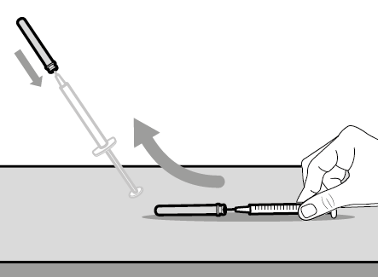 | ● ამოიღეთ შპრიცი და ამოსაღები ნემსი ფლაკონიდან.  ● ერთი ხელით შეაცურეთ ამოსაღები ნემსი ხუფში და ასწიეთ ზემოთ, რომ ხუფი ნემსს დაეფაროს.  ● როგორც კი ნემსს ხუფი დაეფარება, ერთი ხელით დააწექით ნემსის ხუფს შპრიცის მიმართულებით, რომ ბოლომდე მიემაგროს, შემთხვევით ნემსით დაზიანების თავიდან ასაცილებლად.  .
ნაბიჯი 8. გაწმინდეთ ინექციის ადგილი  მუცელი  ზედა მხარი  მხოლოდ მომვლელი  ბარძაყი | ● შეარჩეთ და გაწმინდეთ თქვენი ინექციის ადგილი სპირტიანი ხელსახოცით.

ნაბიჯი 9. ამოსაღები ნემსის მოხსნა  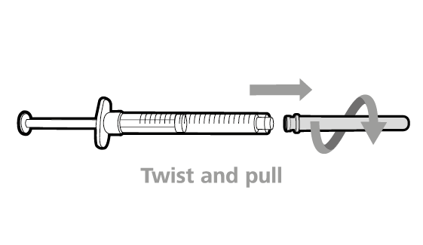  გადაატრიალეთ და მოქაჩეთ | ● მოხსენით ამოსაღები ნემსი შპრიცს საათის საწინააღმდეგო მიმართულებით მობრუნებით და ნაზად აწევით.  ● გადააგდეთ გამოყენებული ამოსაღები ნემსი ბასრი ნივთების გადასაყრელ კონტეინერში..

ნაბიჯი 10. დაამაგრეთ საინექციო ნემსი შპრიცზე  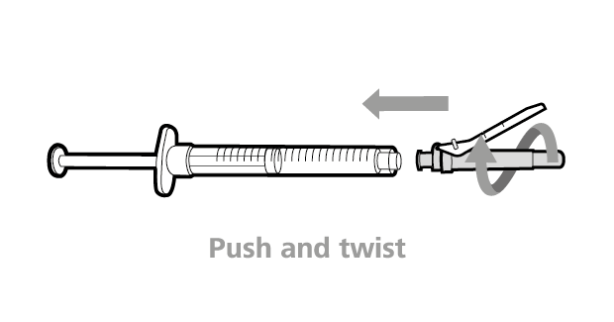  მიაწექით და გადაატრიალეთ | ● მიაწექით და საათის ისრის მიმართულებით გადაატრიალეთ საინექციო ნემსი შპრიცზე მისი ბოლომდე მიმაგრებისთვის.

ნაბიჯი 11. მოხსენით დამცავი გარსაცმი  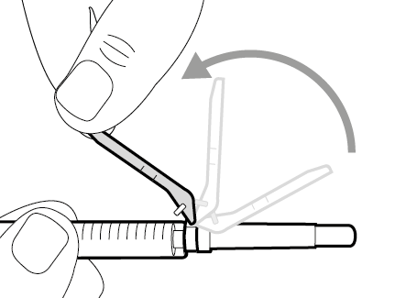 | ● გადაწიეთ დამცავი გარსაცმი ნემსიდან შპრიცის ცილინდრისკენ მიმართულებით.

ნაბიჯი 12. მოხადეთ ხუფი საინექციო ნემსს  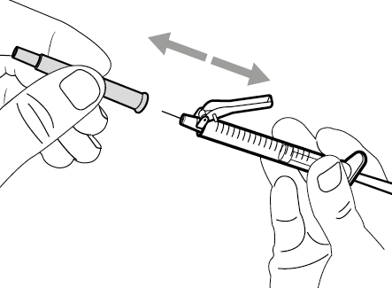 | ● ფრთხილად ასწიეთ ქვემოდან ზემოთ მიმართული მოძრაობით საინექციო ნემსის ხუფი.  ● გადააგდეთ ხუფი ბასრი ნივთების გადასაყრელ კონტეინერში.  ● არ შეეხოთ ნემსის წვერს ან არ შეახოთ ის რაიმე ზედაპირს.  ● საინექციო ნემსის ხუფის მოხდის შემდეგ შპრიცში არსებული წამალი უნდა გაკეთდეს 5 წუთის განმავლობაში.
ნაბიჯი 13. დააყენეთ შპრიცის დგუში დანიშნულ დოზაზე  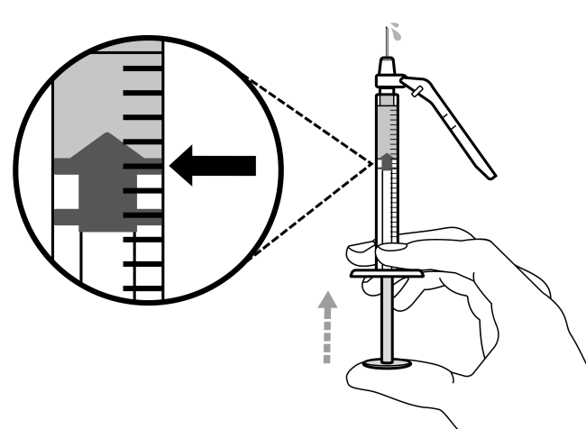 |  | ● დაიჭირეთ შპრიცი ზემოთ მიმართული ნემსით და ნელა დააწექით შპრიცის დგუშს ქვემოდან ზემოთ თქვენთვის დანიშნულ დოზამდე  ● შეამოწმეთ თქვენი დოზა, დარწმუნდით, რომ შპრიცის დგუშის ზედა კიდე გაუსწორდა თქვენი დოზის შესაბამის ხაზს შპრიცზე.

ნაბიჯი 14. კანქვეშა ინექცია  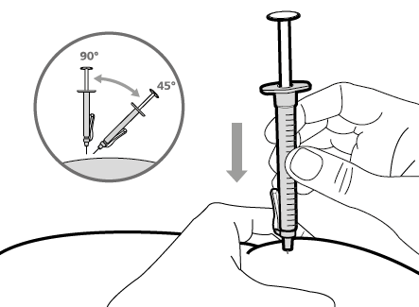 | ● მოჩქმეტით აიღეთ კანის ნაკეცი შერჩეულ საინექციო ადგილზე და სწრაფი, მტკიცე მოძრაობით ბოლომდე შეიყვანეთ ნემსი  45°-დან 90°-მდე კუთხით. არ მოკიდოთ ხელი  ან არ დააწვეთ შპრიცის დგუშს ნემსის შეყვანის დროს.  ● გააჩერეთ შპრიცი ამ პოზიციაში და ხელი გაუშვით კანის ნაკეცს საინექციო ადგილზე.

ნაბიჯი 15. შეიყვანეთ წამალი  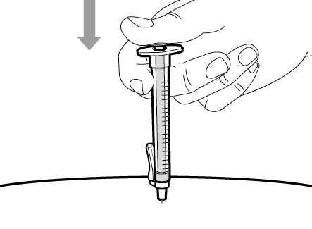 | ● ნელა შეიყვანეთ მთელი წამალი შპრიცის დგუშზე თითის ბოლომდე დაჭრით.  ● ამოიღეთ ნემსი და შპრიცი საინექციო ადგილიდან იმავე კუთხით, რომლითაც შეიყვანეთ.
3 . გადაყრა  ნაბიჯი 16. დააფარეთ ნემსს დამცავი გარსაცმი  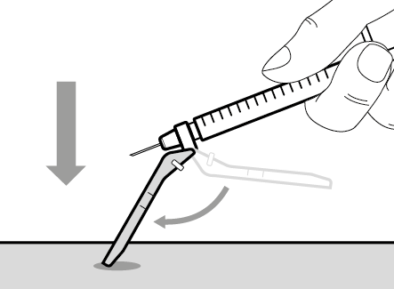  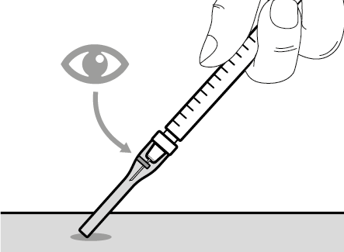 | ● მიაბრუნეთ დამცავი გარსაცმი შპრიცის ცილინდრიდან წინ 90°-ით.  ● დაიჭირეთ შპრიცი ერთი ხელით, დააწექით დამცავ გარსაცმს ქვემოთ ბრტყელი ზედაპირისკენ მტკიცე, სწრაფი მოძრაობით, სანამ არ გაიგებთ „გატკაცუნებას“.  ● თუ გატკაცუნება ვერ გაიგეთ, შეამოწმეთ, ბოლომდეა თუ არა დაფარული ნემსი დამცავი გარსაცმი.  ● გამუდმებით გეჭიროთ თქვენი თითები დამცავი გარსაცმის უკან და ნემსისგან შორს.  ● არ დაშალოთ საინექციო ნემსი
ნაბიჯი 17. გადაყარეთ შპრიცი და ნემსი.  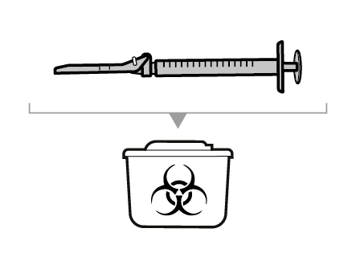 | ● დაუყოვნებლივ ჩააწყვეთ გამოყენებული ნემსები და შპრიცები ბასრი ნივთების გადასაყრელ კონტეინერში გამოყენების შემდეგ. დამატებითი ინფორმაციისთვის იხილეთ პარაგრაფი „წამლის და მარაგების გადაყრა“.  ● არ სცადოთ გამოყენებული საინექციო ნემსის მოხსნა გამოყენებული შპრიციდან.  ● არ დაახუროთ ხელმეორედ ხუფი საინექციო ნემსს.  ● მნიშვნელოვანია: ყოველთვის შეინახეთ ბასრი ნივთების გადასაყრელი კონტეინერი ბავშვებისთვის მიუწვდომელ ადგილზე.  ● გადაყარეთ ყველა გამოყენებული ხუფი, ფლაკონ(ებ)ი, ნემსები და შპრიცები ბასრი ნივთების გადასაყრელ ან ჩხვლეტისადმი მედეგ კონტეინერში
ფლაკონების შეერთება

თუ გჭირდებათ 1-ზე მეტი ფლაკონი თქვენთვის დანიშნული დოზისთვის, შეასრულეთ ეს ნაბიჯები პირველი ფლაკონიდან წამლის ამოღების შემდეგ, როგორც ეს აღწერილია 5-ე ნაბიჯში. თითოეული ფლაკონისთვის უნდა გამოიყენოთ ახალი ამომღები ნემსი.
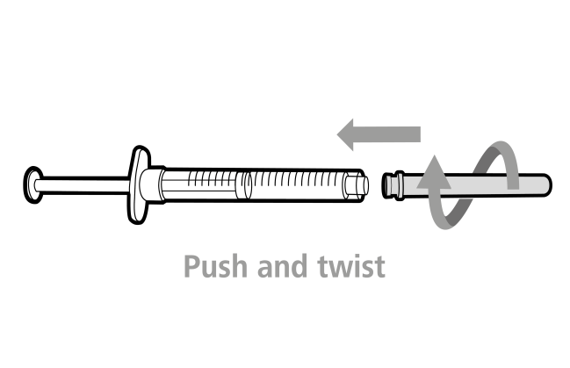
ნაბიჯი ა. ხელახლა დაახურეთ ხუფი ამოსაღებ ნემსს | ● ამოიღეთ შპრიცი და ამოსაღები ნემსი პირველი ფლაკონიდან.  ● ერთი ხელით შეაცურეთ ნემსი ხუფში და ასწიეთ ზემოთ, რომ ხუფი ნემსს დაეფაროს.  ● როგორც კი ნემსს ხუფი დაეფარება, ერთი ხელით დააწექით ნემსის ხუფს შპრიცის მიმართულებით, რომ ბოლომდე მიემაგროს, შემთხვევით ნემსით დაზიანების თავიდან ასაცილებლად.
ნაბიჯი ბ. მოხსენით ამოსაღები ნემსი  გადაატრიალეთ და მოქაჩეთ | ● მოხსენით ამოსაღები ნემსი შპრიცს საათის ისრის საწინააღმდეგო მიმართულებით მობრუნებით და მსუბუქად აწევით.  ● გადააგდეთ გამოყენებული ამოსაღები ნემსი ბასრი ნივთების გადასაყრელ კონტეინერში.
ნაბიჯი გ. მიამაგრეთ შპრიცს ახალი ფილტრიანი ამოსაღები ნემსი  მიაწექით და გადაატრიალეთ | ● მიაწექით და საათის ისრის მიმართულებით გადაატრიალეთ ახალი საინექციო ნემსი შპრიცზე მისი ბოლომდე მიმაგრებისთვის.  ● ნელა გამოსწიეთ უკან შპრიცის დგუში და შეიყვანეთ ცოტა ჰაერი შპრიცში.
ნაბიჯი დ. მოხადეთ ხუფი ამოსაღებ ნემსს | ● გეჭიროთ შპრიცი ცილინდრით ისე, რომ ამოსაღები ნემსის ხუფი ზემოთ იყოს მიმართული.  ● ფრთხილად გასწიეთ ამოსაღები ნემსის ხუფი სწორად და თქვენგან საწინააღმდეგო მიმართულებით არ გადააგდოთ ხუფი. თქვენ დაგჭირდებათ ამოსაღები ნემსის ხელახლა დახუფვა წამლის ამოღების შემდეგ.  ● არ შეეხოთ ნემსის წვერს.  .
ნაბიჯი ე. შეიყვანეთ ფლაკონში ჰაერი | ● დადეთ ახალი ფლაკონი ბრტყელ სამუშაო ზედაპირზე, ზემოდან ქვემოთ მიმართულებით ჩაარჭეთ ახალი ამოსაღები ნემსი და შპრიცი ფლაკონის საცობის ცენტრში.  ● დატოვეთ ამოსაღები ნემსი ფლაკონში და გადააბრუნეთ ფლაკონი ფსკერით ზემოთ.  ● ზემოთ მიმართული ნემსით შეიყვანეთ ჰაერი შპრიციდან ფლაკონში არსებული წამლის ზემოთ.  ● თითი დაჭერილი გქონდეთ შპრიცის დგუშზე.  ● არ შეიყვანოთ ჰაერი წამალში, რადგან მან შეიძლება წამალში წარმოქმნას ბუშტუკები ან ქაფი..


ნაბიჯი ვ. ამოიღეთ წამალი შპრიცში  შენიშვნა: მომდევნო ნაბიჯებზე გადასვლამდე დარწმუნდით, რომ შპრიცში გაქვთ თქვენი დოზისთვის საკმარისი რაოდენობის წამალი. თუ წამალი მთლიანად ვერ ამოიღეთ, გადააბრუნეთ ფლაკონი ისევ სწორ მდგომარეობაში (ფსკერით დაბლა), რომ მიწვდეთ წამლის დარჩენილ რაოდენობას. | ● ჩამოსწიეთ ნემსის წვერი ქვემოთ ისე, რომ ის იყოს ფლაკონში არსებული წამლის შიგნით.  ● ზემოთ მიმართული შპრიცით, გამოსწიეთ დგუში ნელა უკან იმისათვის, რომ  შეავსეთ შპრიცის ცილინდრი წამლის თქვენთვის დანიშნულ დოზაზე უფრო დიდი რაოდენობით.  ● გეჭიროთ დგუში მაგრად, რომ დარწმუნდეთ, რომ ის უკან არ ჩავა.  ● ფრთხილად იყავით, რომ შპრიცის დგუში ბოლომდე არ გამოიღოთ შპრიციდან.

არ გამოიყენოთ ამოსაღები ნემსი ინექციის გასაკეთებლად, რადგან მან შეიძლება გამოიწვიოს დაზიანება, მაგ. ტკივილი და სისხლდენა.

გაიმეორეთ ნაბიჯები ა-დან ვ-მდე თოთოეული დამატებითი ფლაკონისთვის, სანამ არ გექნებათ თქვენთვის გამოწერილ დოზაზე მეტი წამალი. დასრულების შემდეგ, დატოვეთ ამოსაღები ნემსი ფლაკონში ჩარჭობილი და დაბრუნდით ნაბიჯზე 6. „გამოდევნეთ ბუშტუკები“ განაგრძეთ დარჩენილი ნაბიჯები.

ფლაკონის ადაპტერი ფილტრით
ვარიანტი
(მედიკამენტის ფლაკონიდან შპრიცში გადასატანად)

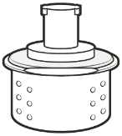
გამოყენების ინსტრუქცია
ჰემლიბრა
ინექცია
ერთდოზიანი ფლაკონ(ებ)ი
ჰემლიბრას ინექციამდე უნდა წაიკითხოთ გაიაზროთ და მიჰყვეთ გამოყენების ინსტრუქციებს. თქვენმა მკურნალმა ექიმმა უდა გიჩვენოთ, სწორად როგორ უნდა მოამზადოთ და გაზომოთ ჰემლიბრა, და გაიკეთოთ მისი ინექცია მის პირველ გამოყენებამდე. ჰკითხეთ თქვენს მკურნალ ექიმს, თუ გაქვთ დამატებითი კითხვები..
მნიშვნელოვანი ინფორმაცია:
არ გამოიყენოთ ეს ინსტრუქცია ფლაკონიდან ჰემლიბრას ამოსაღები შპრიცით ამოღებისას. ეს ინსტრუქციები მხოლოდ ფლაკონის ადაპტერისთვისაა.
არ გაიკეთოთ ან გაუკეთოთ სხვას, სანამ თქვენი მკურნალი ექიმი არ გაჩვენებთ თუ როგორ კეთდება სწორად.
დარწმუნდით, რომ სახელი ჰემლიბრა წერია შეფუთვაზე და ფლაკონის ეტიკეტზე.
ფლაკონის გახსნამდე, წაიკითხეთ ფლაკონის ეტიკეტი, რომ დარწმუნდეთ, რომ თქვენთვის გამოწერილი დოზის შესაფერისი სწორი სიძლიერ(ებ)ის მედიკამენტი გაქვთ. სწორი დოზის გასაკეთებლად, შესაძლოა 1-ზე მეტი ფლაკონი დაგჭირდეთ.
შეფუთვაზე და ფლაკონის ეტიკეტზე შეამოწმეთ ვადის გასვლის თარიღი. არ გამოიყენოთ, თუ ვადის გასვლის თარიღს გადაცდა.
გამოიყენეთ ფლაკონი მხოლოდ ერთხელ. დოზის გაკეთების შემდგომ, გადააგდეთ ფლაკონში დარჩენილი ჰემლიბრა. არ შეინახოთ ფლაკონში დარჩენილი მედიკამენტი მოგვიანებით გამოყენების მიზნით.
გამოიყენეთ მხოლოდ თქვენი მკურნალი ექიმის მიერ მოწეოდებული შპრიცები, ფლაკონის ადაპტერები, და საინექციო ნემსები.
გამოიყენეთ სპრიცები, ფლაკონის ადაპტერები და საინექციო ნემსები მხოლოდ ერთხელ. გადაყარეთ ნებისმიერი გამოუყენებელი ხუფები, ფლაკონ(ებ)ი, ფლაკონის ადაპტერები, შპრიცები და ნემსები.
თუ თქვენთვის გამოწერილი დოზა 2 მლ-ზე მეტია, ერთზე მეტი კანქვეშა ჰემლიბრას ინექცია დაგჭირდებათ; დაუკავშირდით თქვენს მკურნალ ექიმს ინექციის ინსტრუქციებისთვის.
ჰემლიბრა უნდა გაიკეტოთ მხოლოდ კანის ქვეშ.

ჰემლიბრას ფლაკონებში შენახვა:
შეინახეთ ფლაკონი მაცივარში (2°C-დან 8°C-მდე). არ გაყინოთ.
შეინახეთ ფლაკონი თავდაპირველ ყუთში მისი სინათლისგან დასაცავად.
მაცივრიდან გამოღების შემდგომ, გაუხსნელი ფლაკონი შესაძლოა შეინახოთ ოთახის ტემპერატურაზე (30°C-ზე დაბლა) 7 დღემდე. ოთახის ტემპერატურაზე შენახვის შემდგომ, გაუხსნელი ფლაკონები შესაძლოა დააბრუნოთ მაცივარში. მაცივრის გარეთ და ოთახის ტემპერატურაზე შენახვის დრო არ უნდა აჭარბებდეს 7 დღეს.
გადაყარეთ ფლაკონები რომლებიც ოთახის ტემპერატურაზე 7 დღეზე მეტხანს ინახებოდა ან თუ 30°C-ზე მეტ ტემპერატურულ პირობებში იმყოფებოდა.
შეინახეთ ფლაკონები ბავშვებისთვის უხილავ და მიუწვდომელ ადგილზე.
გამოყენებამდე 15 წუთით ადრე გამოიღეთ ფლაკონი მაცივრიდან და მომზადებამდე და ინექციამდე დააცადეთ, რომ ოთახის ტემპერატურას მიაღწიოს (30°C-ზე დაბლა).
არ შეანჯღრიოთ ფლაკონი.

ფლაკონის ადაპტერების, ნემსების და შპრიცების შენახვა:
შეინახეთ ფლაკონის ადაპტერი, საინექციო ნემსი და შპრიცი მშრალად.
შეინახეთ ფლაკონის ადაპტერი, საინექციო ნემსი და შპრიცი ბავშვებისთვის უხილავდ და მიუწვდომელ ადგილზე.

მედიკამენტის და თქვენი მარაგების შემოწმება:
მოკრიფეთ ქვემოთ ჩამოთვლილი ყველა მარაგი ინექციის მოსამზადებლად და გასაკეთებლად.
შეამოწმეთ ვადის გასვლის თარიღი შეფუთვაზე, ფლაკონის ეტიკეტზე, და ქვემოთ ჩამოთვლილ მარაგებზე. არ გამოიყენოთ, თუ ვადის გასვლის თარიღს გადაცდა.
არ გამოიყენოთ ფლაკონი, თუ:
წამალი მღვრიე, ბუნდოვანი ან შეფერილია.
წამალი შეიცავს ნაწილაკებს.
საცობის დამფარავი თავსახური აკლია.
შეამოწმეთ მარაგები დაზიანებაზე. არ გამოიყენოთ, თუ ისინი დაზიანებული ჩანს ან თუ დაგივარდათ.
მოათავსეთ მარაგები სუფთა, კარგად განათებულ ბრტყელ სამუშაო ზედაპირზე.
კოლოფში დევს:

 | წამლის შემცველი ფლაკონი
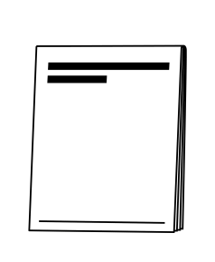 | ჰემლიბრას გამოყენების ინსტრუქცია
არ არის კოლოფში:
 | სპირტიანი საწმენდი  შენიშვნა: თუ თქვენთვის გამოწერილი დოზის გასაკეთებლად 1 ფლაკონზე მეტი გჭირდებათ, თითოეულ ფლაკონზე ახალი სპირტიანი საწმენდი უნდა გამოიყენოთ.  მარლა  ბამბის ბურთულა
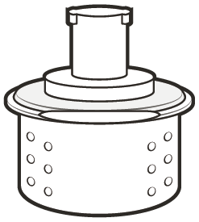 | ფლაკონის ადაპტერი ფილტრით (ფლაკონის თავზე დასამატებლად).  შენიშვნა: გამოიყენება ფლაკონიდან შპრიცში წამლის ამოსაღებლად. თუ თქვენთვის გამოწერილი დოზის გასაკეთებლად 1 ფლაკონზე მეტი გჭირდებათ, თითოეული ფლაკონისთვის ახალი ფლაკონის ადაპტერი უნდა გამოიყენოთ.    არ ჩადოთ საინექციო ნემსი ფლაკონის ადაპტერში.
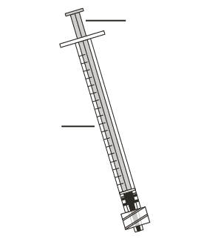  დგუში  Plunger | მცირე მკვდარი სივრცის (LDS) დგუშის მქონე შპრიცი  მნიშვნელოვანია:  1 მლ-მდე რაოდენობის ინექიისთვის გამოიყენეთ 1 მლ LDS შპრიცი  1 მლ-ზე მეტი რაოდენობის ინექციისთვის გამოიყენეთ 2 ან 3 მლ LDS შპრიცები.  შენიშვნა: არ გამოიყენოთ 2 ან 3 მლ LDS შპრიცები 1 მლ-მდე დოებისთვის.
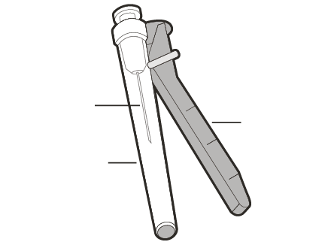  დამცავი ფარი  Safety  shield | საინექციო ნემსი დამცავი ფარით (გამოიყენება წამლის საინექციოდ).  არ ჩადოთ საინექციო ნემსი ფლაკონის ადაპტერში ან გამოიყენოთ საინექციო ნემსი ფლაკონიდან წამლის ამოსაღებად.
 | ბასრი ნივთების გადასაყარელი კონტეინერი
სახურავი
ნემსი
(სახურავის შიგნით)
ცილინდრი

მოემზადეთ:
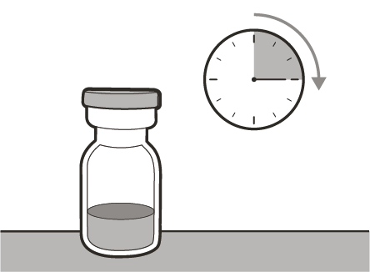  15 წთ  15 min | გამოყენებამდე, ოთახის ტემპერატურის მისაღწევად, დააყოვნეთ ფლაკონ(ებ)ი 15 წუთით სუფთა ბრტყელ ზედაპირზე, მზის პირდაპირი სხივებისგან მოშორებით.  ნუ შეეცადებით ფლაკონის სხვა რაიმე გზით გათბობას.  დაიბანეთ ხელები კარგათ საპნით და წყლით.
საინექციო ადგილის შერჩევა და მომზადება:
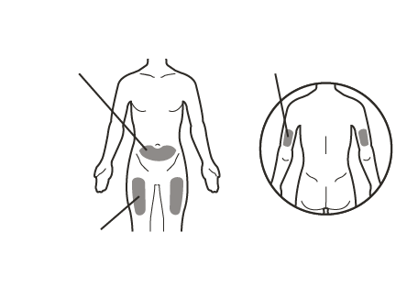  მხოლოდ  მომვლელი  ბარძაყი  მუცელი  ზედა მხარი | გაწმინდეთ არჩეული საინექციო ადგილი სპირტიანი საწმენდით.  დააცადეთ კანს გაშრობა დაახლოებით 10 წამი.  არ შეეხოთ, დაუნიავოთ ან შეუბეროთ სული გაწმენდილ ადგილს ინექციამდე.
თქვენი ინექციისთვის, შეგიძლიათ გამოიყენოთ თქვენი:
ბარძაყი (წინა და შუა).
მუცელი, გარდა ჭიპის გარშემო 5 სმ-ისა.
ზემო მკლავის გარეთა ნაწილი (მხოლოდ იმ შემთხვევაში თუ ინექციას მომვლელი აკეთებს).
თითოეული ინექციისთვის გამოიყენეთ სხვა ადგილი, მინიმუმ 2.5 სმ მოშორებით წინა ინექციისთვის გამოყენებული ადგილიდან.
არ გაიკეთოთ იმ ადგილებში, რომლებიც შესაძლოა ქამრისგან ან სარტყლისგან გაღიზიანდნენ.
არ გაიკეთოთ ხალებში, ნაიარევში, სისხლნაჟღენთებში, ან ადგილებში სადაც კანი მგრძნობიარეა, წითელია, გამაგრებულია, ან კანის მთლიანობა დარღვეულია.
შპრიცის საინექციოდ მომზადება:
შპრიცის წამლით შევსებისთანავე, დაუყოვნებლივ უნდა გააკეთოთ ინექცია.
საინექციო ნემსის თავსახურის მოხდის შემდგომ, შპრიცში არსებული წამალი უნდა გაკეთდეს კანის ქვეშ 5 წუთის განმავლობაში.
არ შეეხოთ გაშიშვლებულ ნემსებს ან არ დადოთ ისინი ზედაპირებზე სახურავის მოხსნის შემდგომ.
არ გამოიყენოთ შპრიცი თუ ნემსი რაიმე ზედაპირს შეეხება.
მნიშვნელოვანი ინფორმაცია ინექციის შემდგომ:
თუ ინექციის ადგილზე სისხლის წვეთებს შეამჩნევთ, შეგიძლიათ დააწვეთ სტერილური ბამბის ბურთულით ან მარლით საინექციო ადგილზე მინიმუმ 10 წამის განმავლობაში, მანამ, სანამ სისხლდენა შეჩერდება.
თუ გაქვთ სისხლნაჟღენთი (პატარა სისხლდენის ადგილი კანის ქვეშ), ასევე შესაძლებელია ადგილზე ყინულის პაკეტის ნაზი დაშჭერა. თუ სისხლდენა არ ჩერდება, გთხოვთ დაუკავშირდით თქვენს მკურნალ ექიმს.
არ დაიზილოთ ინექციის ადგილი ინექციის შემდგომ.

წამლის და მარაგების გადაყრა:
მნიშვნელოვანია: ყოველთვის შეინახეთ ბასრი ნივთების გადასაყრელი კონტეინერი ბავშვებისთვის მიუწვდომელ ადგილზე.
გადაყარეთ ნებისმიერი გამოყენებული თავსახურები, ფლაკონ(ებ)ი, ფლაკონის ადაპტერები, ნემსები და შპრიცები ბასრი ნივთების ან ჩხვლეტისგან დაცულ კონტეინერში.
ჩადეთ თქვენი გამოყენებული ფლაკონის ადაპტერები, ნემსები და შპრიცები ბასრი ნივთების გადასაყრელ კონტეინერში გამოყენებისთანავე. არ გადაყაროთ მოშვენული თავსახურები, ფლაკონები, ნემსები და შპრიცები თქვენ საყოფაცხოვრებო ნაგავთან ერთად.
თუ არ გავქთ ბასრი ნივთების გადასაყრელი კონტეინერი, შეგიძლიათ გამოიყენოთ საყოფაცხოვრებო კონტეინერი, რომელიც:
დამზადებულია გამძლე პლასტმასისგან.
შეიძლება დაიხუროს მჭიდროდ მორგებული, გახვრეტისადმი მდგრადი სახუავიღ ისე, რომ ბასრი საგნები ვერ გამოვარდეს.
გამოყენებისას ვერტიკალური და სტაბილურია.
გაჟონვისადმი მდგრადია.
სათანადოდ ეტიკეტირებულია, რომ კონტეინერში არსებულ სახიფათო ნარჩენებზე გააფრთხილოს.
როცა თქვენი ბასრი ნივთების გადასაყრელი კონტეინერი თითქმის სავსეა, მის სწორად გადასაყრელად, თქენ უნდა მიჰყვეთ ადგილობრივ ინსტრუქციებს.
არ გადაყაროთ არც ერთი ბასრი ნივთების გადასაყრელი კონტეინერი, თუ ამის უფლებას თქვენი ადგილობრივი გზამკვლევები არ გრთავენ. არ გადაამუშაოთ თქვენი გამოყენებული ბასრი ნივთების გადასაყრელი კონტეინერი.

1. მომზადება
ნაბიჯი 1. მოხსენით ფლაკონის თავსახური და გაწმინდეთ ზედა ნაწილი
მოხსენით თავსახური ფლაკონ(ებ)ს.
გადააგდეთ ფლაკონის თავსახურ(ებ)ი ბასრი ნივთების გადასაყრელ კონტეინერში.

 | ფლაკონ(ებ)ის შემაკავებლის ზედა ნაწილი გაწმინდეთ სპირტიანი საწმენდით.
ნაბიჯი 2. ჩადეთ ფლაკონის ადაპტერი ფლაკონში
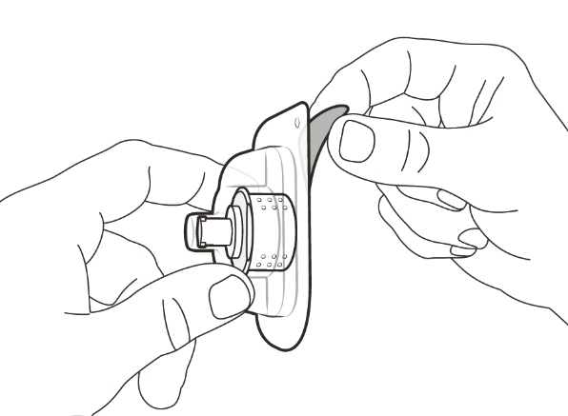 | ბლისტერული შეფუთვის გასახსნელად მოაშორეთ უკანა მხარე.  არ ამოიღოთ ფლაკონის ადაპტერი გმაჭვირვალე ბლისტერული შეფუთვიდან.
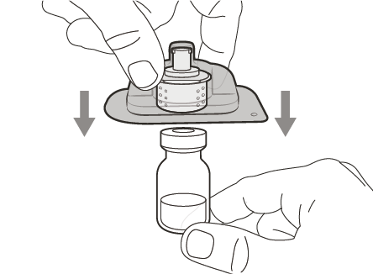 | მჭრიდროდ ჩააჭირეთ ფლაკონის ადაპტერის შემცველი პლასტმასის ბლისტერულ შეფუთვა ფლაკონში, სანამ არ გაიკებთ „ტკაცუნს“.
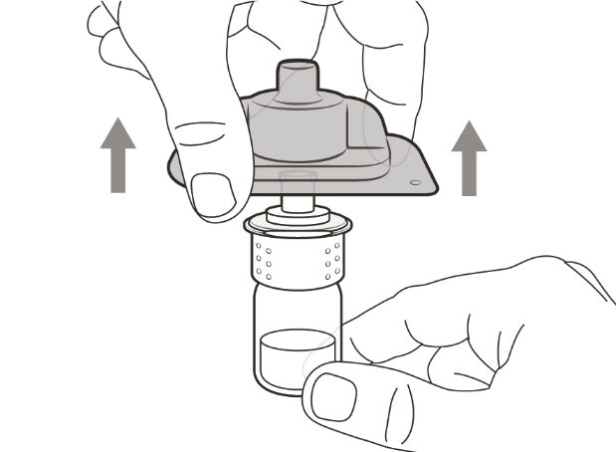 | ამოიღეთ და გადააგდეთ პლასტმასის ბლისტერული შეფუთვა.  არ შეეხოთ ფლაკონის ადაპტერის წვერს.
ნაბიჯი 3. შეუერთეთ შპრიცი ფლაკონის ადაპტერს
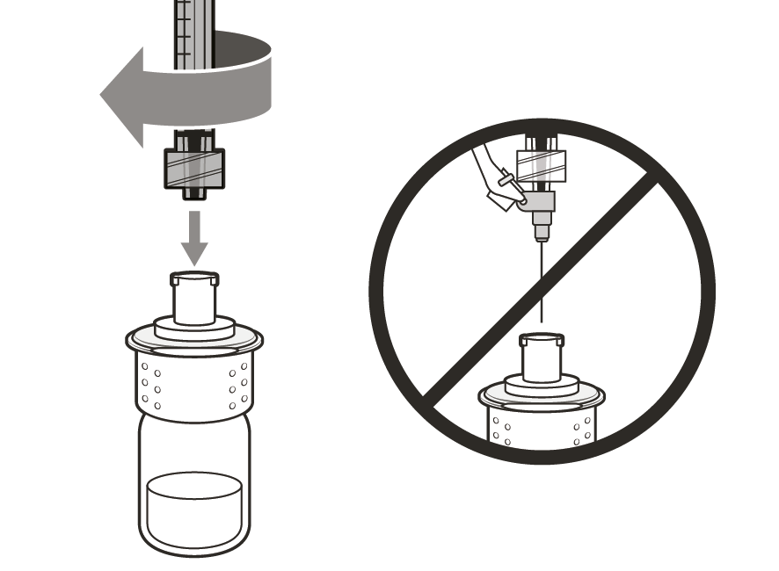 | მოაშორეთ შპრიცის თავსახური (თუ საჭიროა).  დააჭირეთ და შემოატრიალეთ შპრიცი საათის ისრის მიმართულებით ფლაკონის ადაპტერზე, სანამ ბოლომდე არ მიემაგრება.  არ ჩაამაგროთ საინექციო შპრიცი ფლაკონის ადაპტერში.
ნაბიჯი 4. გადაიტანეთ წამალი შპრიცში
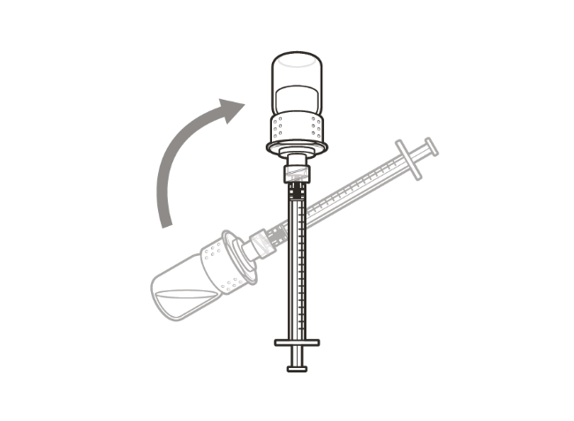 | დატოვეთ ფლაკონის ადაპტერი შპრიცთან მიმაგრებული და ამოატრიალეთ ფლაკონი.
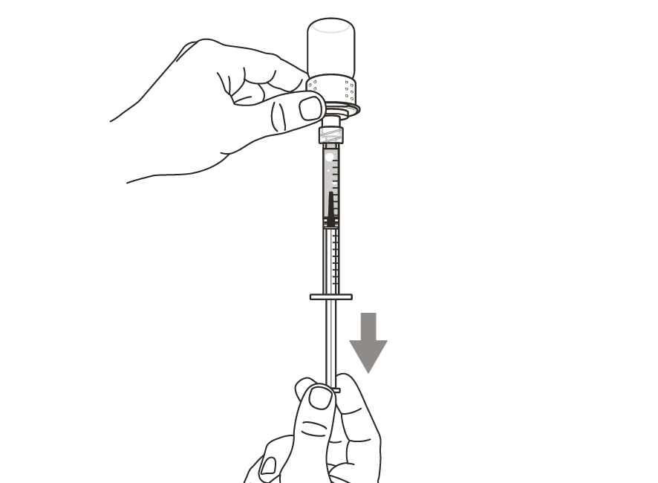 | დაიჭირეთ შპრიცი ზემოთ მიმართული, ნელა გამოწიეთ უკან დგუში, რომ გაავსოთ შპრიცი იმაზე მეტი რაოდენობა წამლით, ვიდრე თქვენთვის გამოწერილი დოზისთვისაა საჭირო.  გეჭიროთ დგუში მაგრად, რომ დარწმუნდეთ, რომ ის უკან არ ჩავა.  იყავით ფრთხილად, რომ დგუში შპრიციდან არ ამოგიძვრეთ.
მნიშვნელოვანია: თუ გამოწერილი დოზა ფლაკონში არსებულ ჰემლიბრაზე მეტია, ამოიღეთ წამალი სრულად და გადადით „ფლაკონების შერევის“ ქვეთავზე.
ნაბიჯი 5. ჰაერის ბუშტუკების გამოდევნა
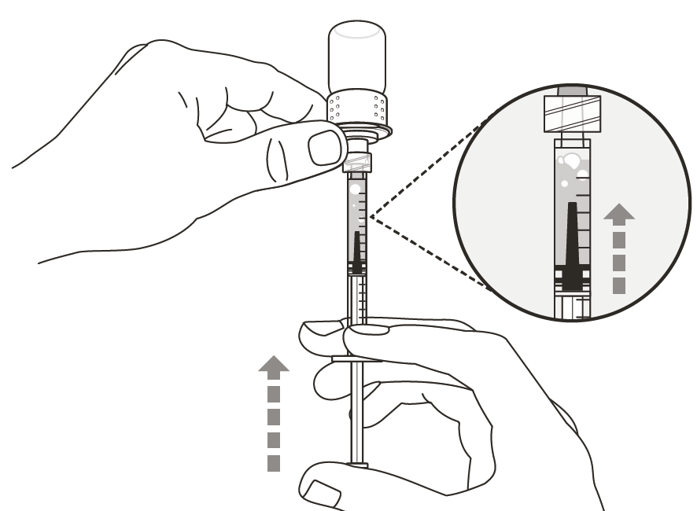 | დატოვეთ ფლაკონი შპრიცთან მიმაგებული და შეამოწმეთ შპრიცი შედარებით დიდი ჰაერის ბუშტუკების არსებობაზე. დიდი ზომის ჰაერის ბუშტუკებმა შესაძლოა შეამციროს თქვენ მიერ მიღებული დოზა.
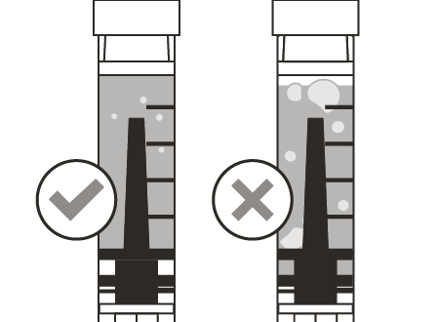 | გამოდევნეთ შედარებით დიდი ზომის ჰაერის ბუშტუკები შპრიცის ცილინდრზე თქვენი თითის დაკაკუნებით, სანამ ჰაერის ბუშტუკები შპრიცის ზედა ნაწილში არ ამოვლენ. ნელა მიაწექით დგუშს, რომ დიდი ზომის ჰაერის ბუშტუკები შპრიციდან გამოდევნოთ.  თუ ახლა შპრიცში არსებული წამლის რაოდენობა თქვენთვის გამოწერილი დოზის ტოლია ან მასზე ნაკლებია, ნელა გამოწიეთ დგუში, სანამ არ მიიღებთ თქვენთვის გამოწერილ დოზაზე მეტს.  იყავით ფრთხილად, რომ დგუში შპრიციდან არ გამოგიძვრეთ.  გაიმეორეთ ზემოთ აღნიშნული საფეხურები, სანამ დიდი ზომის ჰაერის ბუშტუკებს არ გამოდევნით.
შენიშვნა: შემდგომ საფეხურზე გადასვლამდე, დარწმუნდით, რომ შპრიცში დოზის შესასრულებლად საკმარისი წამალი გაქვთ.

2. ინექცია
ნაბიჯი 6. გაწმინდეთ საინექციო ადგილი
მხოლოდ მომვლელი  ბარძაყი  ზედა მხარი  მუცელი | აარჩიეთ და გაწმინდეთ თქვენი საინექციო ადგილი სპირტიანი საწმენდით.
ნაბიჯი 7. ამოიღეთ შპრიცი ფლაკონის ადალტერიდან
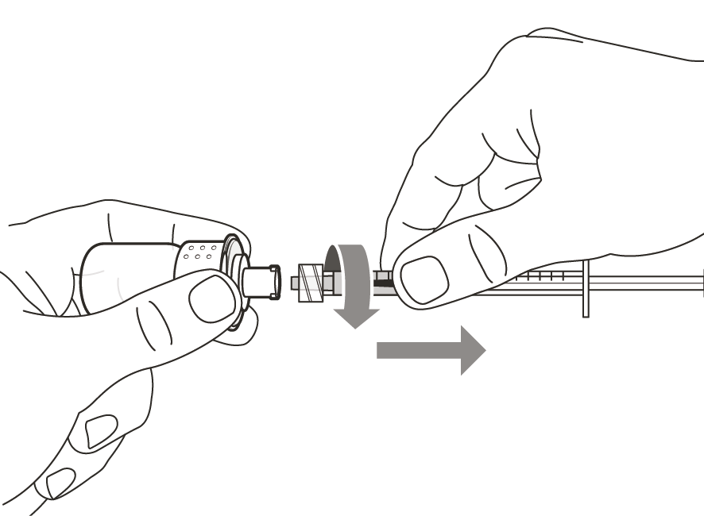 | ამოიღეთ შპრიცი ფლაკონის ადაპტერიდან მისი საათის ისრის საწინააღმდეგო მიმართულებით მოტრიალებით და ნაზად გამოქაჩვით.  გადააგდეთ გამოყენებული ფლაკონი/ფლაკონის ადაპტერი ბასრი ნივთების გადასაყრელ კონტეინერში.
ნაბიჯი 8. მიამაგრეთ საინექციო ნემსი შპრიცს
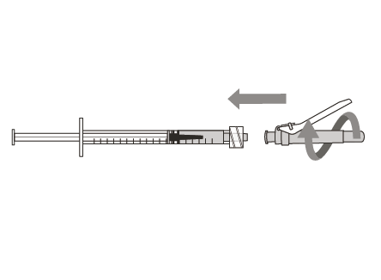  მიაწექით და გადაატრიალეთ | მიაჭირეთ და მოატრიალეთ საინექციო ნემსი შპრიცზე საათის ისრის მიმართულებით, სანამ ბოლომდე მიემაგრება.  არ ჩადოთ საინექციო ნემსი ფლაკონის ადაპტერში ან გამოიყენოთ საინექციო ნემსი ფლაკონიდან წამლის ამოსაღებად.
ნაბიჯი 9. გადასწიეთ დამცავი ფარი
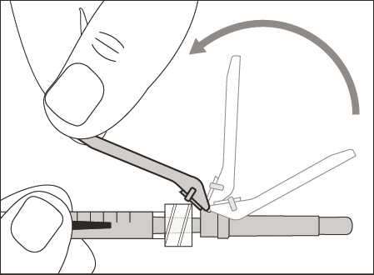 | გადასწიეთ დამცავი ფარი ნემსისგან შპრიცის ცილინდრის მიმართულებით.
ნაბიჯი 10. მოხსენით თავსახური საინექციო ნემსს
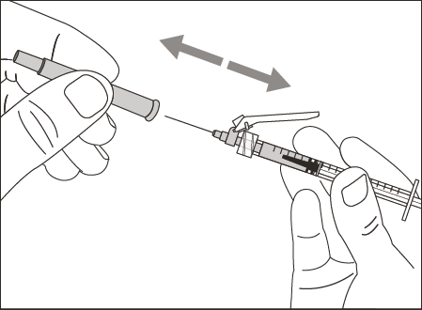 | ფრთხილად მოხსენით საინექციო ნემსის თავსახური პირდაპირ შპრიციდან.  გადააგდეთ თავსახური ბასრი ნივთების გადასაყრელ კონტეინერში.  არ შეეხოთ ნემსის წვერს ან არ შეახოთ ის რაიმე ზედაპირს.  საინექციო ნემსის თავსახურის მოშორების შემდგომ, შპრიცში არსებული წამალი უნდა გაკეთდეს 5 წუთის განმავლობაში.
ნაბიჯი 11. დაარეგულირეთ დგუში დანიშნულ დოზაზე
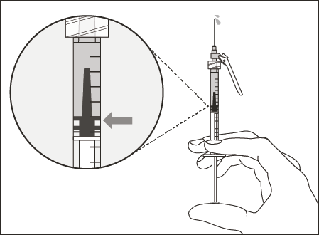 | დაიჭირეთ შპრიცი ნემით ზემოთ და ნელა დააწექით დგუშს თქვენთვის გამოწერილ დოზამდე.  შეამოწმეთ თქვენი დოზა, დარწმუნდით, რომ დგუშის ზედა ნაწილი შპრიცზე გამოწერილი დოზის ნიშნულს ემთხვევა.
ნაბიჯი 12. კანქვეშა (კანის ქვეშ) ინექცია
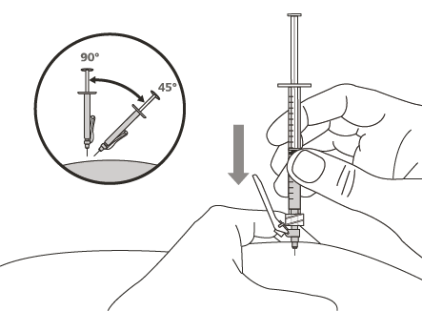 | მოჩქმიტეთ არჩეული საინექციო ადგილი და ბოლომდე ჩაარჭეთ ნემსი 45°-დან 90°-მდე კუთხით სწრაფი მტკიცე მოძრაობით. არ მოკიდოთ ან დააწვეთ დგუშს ნემსის ჩარჭობის დროს.  დაიჭირეთ შპრიცი ამ მდგომარეობაში და გაუშვით მოჩქმეტილ საინექციო ადგილს.
ნაბიჯი 13. შეიყვანეთ წამალი
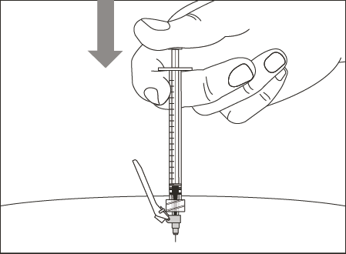 | ნელა შეიყვანეთ მთლიანი წამალი დგუშზე ბოლომდე ქვემოთ დაწოლით.  მოაშორეთ ნემსი და შპრიცი საინექციო ადგილს იმავე კუთხით, რა კუთხითაც შეიყვანეთ.
3. გადაყრა
ნაბიჯი 14. დააფარეთ ნემსს დამცავი ფარი

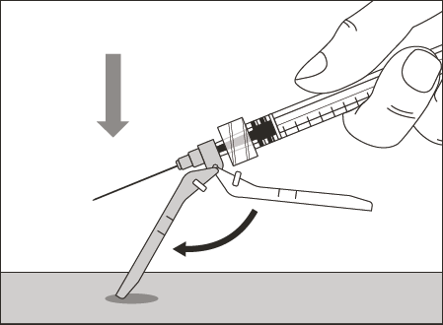 | გადასწიეთ დამცავი ფარი წინ 90°-ით, შპრიცის ცილინდრის საპირისპიროდ.  დაიჭირეთ შპრიცი ცალ ხელში და დააწექით დამცავ ფარს ქვევით, ბრტყელ ზედაპირზე, სწრაფი მოძრაობით, სანამ არ გაიგებთ „ტკაცუნს“.
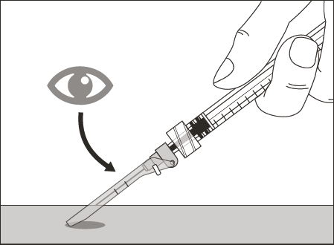 | თუ ტკაცუნს ვერ გაიგებთ, შეხედეთ, რომ ნემსი სრულადაა დაფარული დამცავი ფარით.  ● თითები ყოველთვის დამცავი ფარის უკან და ნემსისგან მოშორებით გეჭიროთ.  ● არ მოხსნათ საინექციო ნემსი.
ნაბიჯი 15. გადაყარეთ ნემსი და შპრიცი
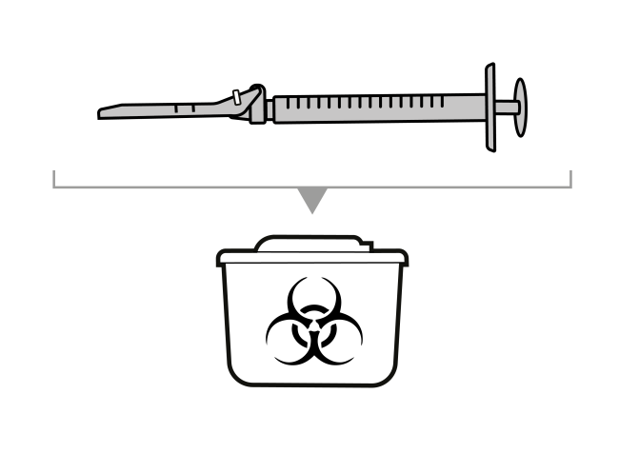 | ჩადეთ გამოყენებული ნემსები და შპრიცები ბასრი საგნების გადასაყრელ კონტეინერში გამოყენებისთანავე. დამატებითი ინფორმაციისთვის იხილეთ ქვეთავი „წამლის და მარაგების გადაყრა“.  არ ეცადოთ გამოყენებული საინექციო ნემსის გამოყენებული შპრიცისგან მოშორებას.  არ დაახუროთ საინექციო ნემსს თავსახური.  მნიშვნელოვანია: ყოველთვის იქონიეთ ბასრი ნივთების გადასაყრელი კონტეინერი ბავშვებისთვის მიუწვდომელ ადგილზე.  გადაყარეთ ნებისმიერი გამოუყენებელი თავსახური, ფლაკონ(ებ)ი, ფლაკონის ადაპტერები, ნემსები და შპრიცები ბასრი საგნების გადასაყრელ ან ჩხვლეტისგან დაცულ კონტეინერში.
ფლაკონების შერევა

თუ თქვენთვის დანიშნული დოზის მისაღებად 1 ფლაკონზე მეტი გჭირდებათ, მიჰყევით ამ ნაბიჯებს მას შემდგომ, რაც პირველი ფლაკონიდან წამალს ამოიღებთ, როგორც ეს ნაბიჯ 4-შია აღწერილი. თითოეულ ფლაკონზე უნდა გამოიყენოთ ახალი ფლაკონის ადაპტერი.
ნაბიჯი ა. ჩაამაგრეთ ახალი ფლაკონის ადაპტერი ახალ ფლაკონში
ბლისტერული შეფუთვის გასახსნელად მოაშორეთ უკანა მხარე.
არ ამოიღოთ ფლაკონის ადაპტერი გამჭვირვალე ბლისტერული შეფუთვიდან.

 | მჭიდროდ ჩააჭირეთ ფლაკონის ადაპტერის შემცველი პლასტმასის ბლისტერული შეფუთვა ფლაკონში, სანამ არ გაიგებთ “ტკაცუნს”.
ამოიღეთ და გადააგდეთ პლასტმასის ბლისტერული შეფუთვა.
არ შეეხოთ ფლაკონის ადაპტერის წვერს.
ნაბიჯი ბ. მოაშორეთ შპრიცი ნახმარ ფლაკონის ადაპტერს
მოაშორეთ შპრიცი ნახმარ ფლაკონის ადაპტერს საათის საწინააღმდეგო მიმართულებით გადატრიალებით და ნაზად გამოქაჩვით.
გადააგდეთ ნახმარი ფლაკონი/ფლაკონის ადაპტერი ბასრი ნივთების გადასაყრელ კონტეინერში.

ნაბიჯი გ. მიამაგრეთ შპრიცი ახალი ლაკონის ადაპტერს
 | მოქაჩეთ და გადაატრიალეთ იგივე შპრიცი საათის ისრის მიმართულებით ახალ ფლაკონის ადაპტერზე, მანამ, სანამ სრულად მიემაგრება.
ნაბიჯი დ. გადაიტანეთ წამალი შპრიცში
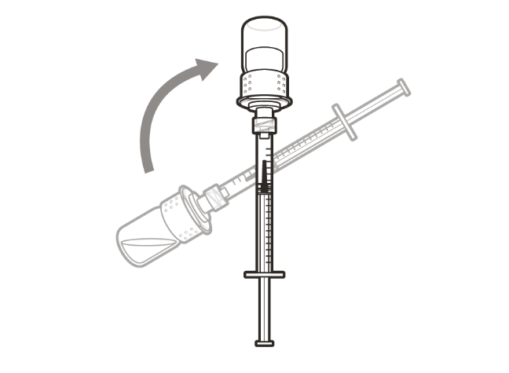 | დატოვეთ ფლაკონის ადაპტერი შპრიცთან მიმაგრებული და ამოატრიალეთ ფლაკონი.
დაიჭირეთ შპრიცი სემოთ მიმარტულებით, რომ გაავსოთ შპრიცი იმაზე მეტი რაოდენობა წამლით, ვიდრე თქვენთვის გამოწერილი დოზისთვისაა საჭირო.
გეჭიროთ დგუში მაგრად, რომ დარწმუნდეთ, რომ ის უკან არ ჩავა.
იყავით ფრთხილად, რომ დგუში შპრიციდან არ ამოგიძვრეთ.

შენიშვნა: მომდევნო ნაბიჯზე გადასვლამდე დარწმუნდით, რომ შპრიცში თქვენი დოზის შესასრულებლად საკმარისი წამალი გაქვთ.
გაიმეორეთ ნაბიჯენი ა და დ თითოეულ დამატებით ფლაკონზე მანამ, სანამ თქვენთვის გამოწერილი დოზისთვის საკმარისზე მეტი წამალი არ გექნებათ. დასრულების შემდგომ, დატოვეთ ფლაკონის ადაპტერი ფლაკონზე და დაუბრუნდით ნაბიჯ 5-ს „გამოდევნეთ ჰაერის ბუშტუკები“. განაგრძეთ დარჩენილი ნაბიჯები.
გაცემის წესი:
ფარმაცევტული პროდუქტის ჯგუფი II, გაიცემა ფორმა №3 რეცეპტით

